

“PROGRAMA MULTIFASE DE MEJORA DE LA CALIDAD EN LA PRESTACIÓN DE LOS SERVICIOS SOCIALES - FASE I”
(EC-L1227)

CONTRATO DE PRÉSTAMO NO. 4364/OC-EC

DOCUMENTOS DE LICITACIÓN
“ADQUISICIÓN DE EQUIPOS DE NEONATOLOGÍA PARA HOSPITALES DE SEGUNDO Y TERCER NIVEL DE ATENCIÓN PARA LAS ZONAS 1, 4 Y 9 (EQUIPAMIENTO DE NEONATOLOGIA EN HOSPITALES PRIORIZADOS INSTALADO)”.

LPI-4364-001-2019
MULTIFASE I-2-LPI-B-LPI-4364-001-2019
Octubre 2019

Tabla de Contenido
PARTE 1 PROCEDIMIENTOS DE LICITACIÓN 6
SECCIÓN I. INSTRUCCIONES A LOS OFERENTES 7
A. GENERAL 7
1. Alcance de la Licitación 7
2. Fuente de Fondos 7
3. Fraude y Corrupción y Prácticas Prohibidas 7
4. Oferentes Elegibles 7
5. Elegibilidad de los Bienes y Servicios Conexos 8
B. CONTENIDO DE LOS DOCUMENTOS DE LICITACIÓN 9
6. Secciones de los Documentos de Licitación 9
7. Aclaración de los Documentos de Licitación 9
8. Enmienda a los Documentos de Licitación 10
C. PREPARACIÓN DE LAS OFERTAS 10
9. Costo de la Oferta 10
10. Idioma de la Oferta 10
11. Documentos que Componen la Oferta 10
12. Formulario de Oferta y Lista de Precios 11
13. Ofertas Alternativas 11
14. Precios de la Oferta y Lista de Precios 11
15. Moneda de la Oferta 13
16. Documentos que Establecen la Elegibilidad del Oferente 13
17. Documentos que Establecen la Elegibilidad de los Bienes y Servicios Conexos 13
18. Documentos que Establecen la Conformidad de los Bienes y Servicios Conexos 13
19. Documentos que Establecen las Calificaciones del Oferente 14
20. Periodo de Validez de las Ofertas 14
21. Garantía de Mantenimiento de Oferta 14
22. Formato y Firma de la Oferta 16
D. PRESENTACIÓN Y APERTURA DE LAS OFERTAS 16
23. Presentación, Sello e Identificación de las Ofertas 16
24. Plazo para Presentar las Ofertas 17
25. Ofertas Tardías 17
26. Retiro, Sustitución y Modificación de las Ofertas 17
27. Apertura de las Ofertas 17
E. Evaluación y Comparación de Ofertas 18
28. Confidencialidad 18
29. Aclaración de las Ofertas 19
30. Cumplimiento de las Ofertas 19
31. Diferencias, Errores y Omisiones 19
32. Examen Preliminar de las Ofertas 20
33. Examen de los Términos y Condiciones; Evaluación Técnica 20
34. Conversión a una Sola Moneda 20
35. Preferencia Nacional 20
36. Evaluación de las Ofertas 21
37. Comparación de las Ofertas 22
38. Poscalificación del Oferente 22
39. Derecho del Comprador a Aceptar cualquier Oferta y Rechazar a Cualquier o Todas las Ofertas 22
F. Adjudicación del Contrato 22
40. Criterios de Adjudicación 22
41. Derecho del Comprador a variar las Cantidades en el Momento de la Adjudicación 22
42. Notificación de Adjudicación del Contrato 22
43. Firma del Contrato 23
44. Garantía de Cumplimiento del Contrato 23
Sección II. Datos de la Licitación 25
Sección III. Criterios de Evaluación y Calificación 35
1. Preferencia Nacional - No aplica 35
2. Criterios de Evaluación - No aplica 36
3. Contratos Múltiples – 37
4. Requisitos para Calificación Posterior – Si aplica 38
Sección IV. Formularios de la Oferta 42
Formulario de Información del Oferente 42
Formulario de Presentación de Oferta 44
FORMULARIOS DE LISTAS DE PRECIOS 46
Lista de Precios: Bienes fabricados fuera del país del Comprador que deben ser importados 46
Lista de Precios: Bienes de origen fuera del País del Comprador previamente importados 47
Lista de Precios: Bienes de origen en el País del Comprador 48
Precio y Cronograma de cumplimiento – Servicios Conexos (NO APLICA) 49
Garantía de Mantenimiento de Oferta (No aplica) 50
Garantía de Mantenimiento de Oferta (No aplica) 52
Declaración de Mantenimiento de la Oferta 53
SECCIÓN V. PAÍSES ELEGIBLES 56
SECCION VI. PRÁCTICAS PROHIBIDAS 58
PARTE II. REQUISITOS DE LOS BIENES Y SERVICIOS 62
SECCIÓN VII. LISTA DE REQUISITOS 62
Lista de Bienes y Plan de Entrega 63
Lista de Servicios Conexos y Cronograma de Cumplimiento (NO APLICA) 72
Planos o Diseños 124
Inspecciones y Pruebas 125
PARTE III CONTRATO 126
SECCIÓN VIII. CONDICIONES GENERALES DEL CONTRATO 126
1. Definiciones 126
2. Documentos del Contrato 127
3. Fraude y Corrupción y Prácticas Prohibidas 127
4. Interpretación 127
5. Idioma 128
6. Asociación en Participación o Consorcio 128
7. Elegibilidad 128
8. Notificaciones 129
9. Ley Aplicable 129
10. Solución de Controversias 129
11. Inspecciones y Auditorias 130
12. Alcance de los Suministros 130
13. Entrega y Documentos 130
14. Responsabilidades del Proveedor 130
15. Precio del Contrato 130
16. Condiciones de Pago 130
17. Impuestos y Derechos 131
18. Garantía de Cumplimiento 131
19. Derechos de Autor 131
20. Confidencialidad de la Información 132
22. Especificaciones y Normas 132
23. Embalaje y Documentos 133
24. Seguros 133
25. Transporte 133
26. Inspecciones y Pruebas 133
27. Liquidación por Daños y Perjuicios 134
28. Garantía de los Bienes 135
29. Indemnización por Derechos de Patente 135
30. Limitación de Responsabilidad 136
31. Cambio en las Leyes y Regulaciones 136
32. Fuerza Mayor 137
33. Ordenes de Cambio y Enmiendas al Contrato 137
34. Prórroga de los Plazos 138
35. Terminación 138
36. Cesión 139
37. Restricción a la Exportación 139
Sección IX. Condiciones Especiales del Contrato 140
Anexo 1: Fórmula de Ajuste de Precios (No aplica) 154
Apéndice 2: Fraude y Corrupción y Prácticas Prohibidas 156
Sección X. Formularios de Contrato 160
Carta de Aceptación 160
Convenio 161
Garantía de Cumplimiento 163
Garantía de Anticipo 165
LLAMADO A LICITACIÓN PÚBLICA INTERNACIONAL 167

SECCIÓN I. INSTRUCCIONES A LOS OFERENTES
- GENERAL
- Alcance de la Licitación
- El Comprador indicado en los Datos de la Licitación(DDL) emite estos Documentos de Licitación para la adquisición de los Bienes y Servicios Conexos especificados en Sección VI, Lista de Bienes y Servicios y Plan de Entrega. El nombre y número de identificación de esta Licitación Pública Internacional (LPI) están especificados en los DDL. El nombre, identificación y número de lotes están indicados en los DDL.
- Para todos los efectos de estos Documentos de Licitación:
- el término “por escrito” significa comunicación en forma escrita (por ejemplo por correo electrónico, facsímile, telex) con prueba de recibido;
- si el contexto así lo requiere, “singular” significa “plural” y viceversa; y
- “día” significa día calendario.
- Fuente de Fondos
- El Prestatario o Beneficiario (en adelante denominado el “Prestatario”) indicado en los DDL ha solicitado o recibido financiamiento (en adelante denominado “fondos”) del Banco Interamericano de Desarrollo (en adelante denominado “el Banco”) para sufragar el costo del proyecto especificado en los DDL. El Prestatario destinará una porción de dichos fondos para efectuar pagos elegibles en virtud del Contrato para el cual se emiten estos Documentos de Licitación.
- El Banco efectuará pagos solamente a pedido del Prestatario y una vez que el Banco los haya aprobado de conformidad con las estipulaciones establecidas en el acuerdo financiero entre el Prestatario y el Banco (en adelante denominado “el Contrato de Préstamo”). Dichos pagos se ajustarán en todos sus aspectos a las condiciones de dicho Contrato de Préstamo. Nadie más que el Prestatario podrá tener derecho alguno en virtud del Contrato de Préstamo ni tendrá ningún derecho a los fondos del préstamo.
- Fraude y Corrupción y Prácticas Prohibidas
- El Banco exige el cumplimiento de su política con respecto a fraude y corrupción y prácticas prohibidas que se indican en la Sección VI.
- Oferentes Elegibles
- Un Oferente, y todas las partes que constituyen el Oferente, deberán ser originarios de países miembros del Banco. Los Oferentes originarios de países no miembros del Banco serán descalificados de participar en contratos financiados en todo o en parte con fondos del Banco. En la Sección V de este documento se indican los países miembros del Banco al igual que los criterios para determinar la nacionalidad de los Oferentes y el origen de los bienes y servicios. Los Oferentes originarios de un país miembro del Banco, al igual que los bienes suministrados, no serán elegibles si:
- las leyes o la reglamentación oficial el país del Prestatario prohíbe relaciones comerciales con ese país; o
- por un acto de conformidad con una decisión del Consejo de Seguridad de las Naciones Unidas adoptada en virtud del Capítulo VII de la Carta de esa Organización, el país del prestatario prohíba las importaciones de bienes de ese país o cualquier pago a personas o entidades en ese país.
- Un Oferente no deberá tener conflicto de interés. Los Oferentes que sean considerados que tienen conflicto de interés serán descalificados. Se considerará que los Oferentes tienen conflicto de interés con una o más partes en este proceso de licitación si ellos:
- están o han estado asociados, con una firma o con cualquiera de sus afiliados, que ha sido contratada por el Comprador para la prestación de servicios de consultoría para la preparación del diseño, las especificaciones técnicas y otros documentos que se utilizarán en la licitación para la adquisición de los bienes objeto de estos Documentos de Licitación; o
- presentan más de una Oferta en este proceso licitatorio, excepto si se trata de ofertas alternativas permitidas bajo la Cláusula 13 de las IAO. Sin embargo, esto no limita la participación de subcontratistas en más de una Oferta.
- Toda firma, individuo, empresa matriz o filial, u organización anterior constituida o integrada por cualquiera de los individuos designados como partes contratantes que el Banco declare inelegible de conformidad con lo dispuesto en los Procedimientos de Sanciones o que otra Institución Financiera Internacional (IFI) declare inelegible y con sujeción a lo dispuesto en acuerdos suscritos por el Banco concernientes al reconocimiento recíproco de sanciones y se encuentre bajo dicha declaración de inelegibilidad durante el periodo de tiempo determinado por el Banco de acuerdo con lo indicado en la Cláusula 3.
- Las empresas estatales del país Prestatario serán elegibles solamente si pueden demostrar que (i) tienen autonomía legal y financiera; (ii) operan conforme a las leyes comerciales; y (iii) no dependen de ninguna agencia del Prestatario.
- Los Oferentes deberán proporcionar al Comprador evidencia satisfactoria de su continua elegibilidad, cuando el Comprador razonablemente la solicite.
- Elegibilidad de los Bienes y Servicios Conexos
- Todos los Bienes y Servicios Conexos que hayan de suministrarse de conformidad con el contrato y que sean financiados por el Banco deben tener su origen en cualquier país miembro del Banco de acuerdo con la Sección V, Países Elegibles, con la excepción de los casos indicados en la Cláusula 4.1 (a) y (b).
- Para propósitos de esta cláusula, el término “bienes” incluye mercaderías, materias primas, maquinaria, equipos y plantas industriales; y “servicios conexos” incluye servicios tales como transporte, seguros, instalaciones, puesta en servicio, capacitación y mantenimiento inicial.
- Los criterios para determinar el origen de los bienes y los servicios conexos se encuentran indicados en la Sección V, Países Elegibles.
- CONTENIDO DE LOS DOCUMENTOS DE LICITACIÓN
- Secciones de los Documentos de Licitación
- Los Documentos de Licitación están compuestos por las Partes 1, 2, y 3 incluidas sus respectivas secciones que a continuación se indican y cualquier enmienda emitida en virtud de la Cláusula 8 de las IAO.
PARTE 1 | Procedimientos de Licitación  Sección I. Instrucciones a los Oferentes (IAO)  Sección II. Datos de la Licitación (DDL)  Sección III. Criterios de Evaluación y Calificación  Sección IV. Formularios de la Oferta  Sección V. Países Elegibles  Sección VI. Fraude y Corrupción y Prácticas Prohibidas
PARTE 2 | Lista de Requisitos  Sección VII. Lista de los Bienes y Servicios y Plan de Entrega
PARTE 3 | Contrato  Sección VIII. Condiciones Generales de Contrato (CGC)  Sección IX. Condiciones Especiales de Contrato (CEC)  Sección X. Formularios del Contrato
- El Llamado a Licitación emitido por el Comprador no forma parte de los Documentos de Licitación.
- El Comprador no se responsabiliza por la integridad de los Documentos de Licitación y sus enmiendas, de no haber sido obtenidos directamente del Comprador.
- Es responsabilidad del Oferente examinar todas las instrucciones, formularios, términos y especificaciones de los Documentos de Licitación. La presentación incompleta de la información o documentación requerida en los Documentos de Licitación puede constituir causal de rechazo de la oferta.
- Aclaración de los Documentos de Licitación
- Todo Oferente potencial que requiera alguna aclaración sobre los Documentos de Licitación deberá comunicarse con el Comprador por escrito a la dirección del Comprador que se suministra en losDDL. El Comprador responderá por escrito a todas las solicitudes de aclaración, siempre que dichas solicitudes sean recibidas al menos veintiún (21) días antes de la fecha límite para la presentación de ofertas. El Comprador enviará copia de las respuestas, incluyendo una descripción de las consultas realizadas, sin identificar su fuente, a todos los que hubiesen adquirido los Documentos de Licitación directamente del Comprador. Si como resultado de las aclaraciones, el Comprador considera necesario enmendar los Documentos de Licitación, deberá hacerlo siguiendo el procedimiento indicado en la Cláusula 8 y Subcláusula 24.2, de las IAO.
- Enmienda a los Documentos de Licitación
- El Comprador podrá, en cualquier momento antes del vencimiento del plazo para presentación de ofertas, enmendar los Documentos de Licitación mediante la emisión de una enmienda.
- Toda enmienda emitida formará parte integral de los Documentos de Licitación y deberá ser comunicada por escrito a todos los que hayan obtenido los documentos de Licitación directamente del Comprador.
- El Comprador podrá, a su discreción, prorrogar el plazo de presentación de ofertas a fin de dar a los posibles Oferentes un plazo razonable para que puedan tomar en cuenta las enmiendas en la preparación de sus ofertas, de conformidad con la Subcláusula 24.2 de las IAO.
- PREPARACIÓN DE LAS OFERTAS
- Costo de la Oferta
- El Oferente financiará todos los costos relacionados con la preparación y presentación de su oferta, y el Comprador no estará sujeto ni será responsable en ningún caso por dichos costos, independientemente de la modalidad o del resultado del proceso de licitación.
- Idioma de la Oferta
- La oferta, así como toda la correspondencia y documentos relativos a la oferta intercambiados entre el Oferente y el Comprador deberán ser escritos en el idioma especificado en los DDL. Los documentos de soporte y material impreso que formen parte de la oferta, pueden estar en otro idioma con la condición de que los apartes pertinentes estén acompañados de una traducción fidedigna al idioma especificado en los DDL. Para efectos de interpretación de la oferta, dicha traducción prevalecerá.
- Documentos que Componen la Oferta
- La oferta deberá contener los siguientes documentos:
- Formulario de Oferta y Lista de Precios, de conformidad con las Cláusulas 12, 14 y 15 de las IAO;
- Garantía de Mantenimiento de la Oferta o Declaración de Mantenimiento de la Oferta, de conformidad con la Cláusula 21 de las IAO, si se requiere;
- confirmación escrita que autorice al signatario de la oferta a comprometer al Oferente, de conformidad con la Cláusula 22 de las IAO;
- evidencia documentada, de conformidad con la Cláusula 16 de las IAO, que establezca que el Oferente es elegible para presentar una oferta;
- evidencia documentada, de conformidad con la Cláusula 17 de las IAO, que certifique que los Bienes y Servicios Conexos que proporcionará el Oferente son de origen elegible;
- evidencia documentada, de conformidad con las Cláusulas 18 y 30 de las IAO, que establezca que los Bienes y Servicios Conexos se ajustan sustancialmente a los Documentos de Licitación;
- evidencia documentada, de conformidad con la Cláusula 19 de las IAO, que establezca que el Oferente está calificado para ejecutar el Contrato en caso que su oferta sea aceptada; y
- cualquier otro documento requerido en los DDL.
- Formulario de Oferta y Lista de Precios
- El Oferente presentará el Formulario de Oferta utilizando el formulario suministrado en la Sección IV, Formularios de la Oferta. Este formulario deberá ser debidamente llenado sin alterar su forma y no se aceptarán sustitutos. Todos los espacios en blanco deberán ser llenados con la información solicitada.
- El Oferente presentará la Lista de Precios de los Bienes y Servicios Conexos, según corresponda a su origen y utilizando los formularios suministrados en la Sección IV, Formularios de la Oferta.
- Ofertas Alternativas
- A menos quese indique lo contrario en los DDL, no se considerarán ofertas alternativas.
- Precios de la Oferta y Lista de Precios
- Los precios y descuentos cotizados por el Oferente en el Formulario de Presentación de la Oferta y en la Lista de Precios deberán ajustarse a los requerimientos que se indican a continuación.
- Todos los lotes y artículos deberán enumerarse y cotizarse por separado en el Formulario de Lista de Precios.
- El precio cotizado en el Formulario de Presentación de la Oferta deberá ser el precio total de la oferta, excluyendo cualquier descuento que se ofrezca.
- El Oferente cotizará cualquier descuento incondicional e indicará su método de aplicación en el Formulario de Presentación de la Oferta.
- Las expresiones CIP, FCA, CPT y otros términos afines se regirán por las normas prescritas en la edición vigente de Incoterms publicada por la Cámara de Comercio Internacional, según se indique en los DDL.
- Los precios deberán cotizarse como se indica en cada formulario de Lista de Precios incluidos en la Sección IV, Formularios de la Oferta. El desglose de los componentes de los precios se requiere con el único propósito de facilitar al Comprador la comparación de las ofertas. Esto no limitará de ninguna manera el derecho del Comprador para contratar bajo cualquiera de los términos ofrecidos. Al cotizar los precios, el Oferente podrá incluir costos de transporte cotizados por empresas transportadoras registradas en cualquier país elegible, de conformidad con la Sección V, Países Elegibles. Así mismo, el Oferente podrá adquirir servicios de seguros de cualquier país elegible de conformidad con la Sección V, Países Elegibles. Los precios deberán registrarse de la siguiente manera:
- Para bienes de origen en el País del Comprador:
- el precio de los bienes cotizados CIP (lugar de destino convenido) en el país del Comprador especificado en los DDL, incluyendo todos los derechos de aduana y los impuestos a la venta o de otro tipo ya pagados o por pagar sobre los componentes y materia prima utilizada en la fabricación o ensamblaje de los bienes;
- todo impuesto a las ventas u otro tipo de impuesto que obligue el País del Comprador a pagar sobre los Bienes en caso de ser adjudicado el Contrato al Oferente; y
- Para bienes de origen fuera del País del Comprador y que serán importados:
- el precio de los bienes cotizados CIP (lugar de destino convenido) en el país del Comprador, según se indica en los DDL;
- además de los precios CIP indicados en (b)(i) anteriormente, el precio de los bienes a ser importados podrán ser cotizados FCA (lugar convenido) o CPT (lugar de destino convenido), si así se indica en los DDL;
- Para bienes de origen fuera del país del Comprador, e importados previamente:
- el precio de los bienes cotizados CIP (lugar de destino convenido) en el país del Comprador, incluyendo el valor original de importación, más cualquier margen (o descuento); más cualquier otro costo relacionado, derechos de aduana y otros impuestos de importación pagados o por pagar sobre los Bienes previamente importados.
- los derechos de aduana y otros impuestos de importación pagados (deberán ser respaldados con evidencia documental) o pagaderos sobre los bienes previamente importados;
- el precio de los bienes cotizados CIP (lugar de destino convenido) en el país del Comprador, excluidos los derechos de aduana y otros impuestos de importación pagados o por pagar sobre los bienes previamente importados, que es la diferencia entre (i) y (ii) anteriores;
- cualquier impuesto sobre la venta u otro impuesto pagadero en el país del Comprador sobre los Bienes si el Contrato es adjudicado al Oferente, y
- para los Servicios Conexos, fuera de transporte interno y otros servicios necesarios para hacer llegar los Bienes a su destino final, cuando dichos Servicios Conexos sean especificados en la Lista Requerimientos:
- el precio de cada artículo que comprende los Servicios Conexos (inclusive cualquier impuesto aplicable).
- Los precios cotizados por el Oferente serán fijos durante la ejecución del Contrato y no estarán sujetos a ninguna variación por ningún motivo, salvo indicación contraria en los DDL. Una oferta presentada con precios ajustables no responde a lo solicitado y, en consecuencia, será rechazada de conformidad con la Cláusula 30 de las IAO. Sin embargo, si de acuerdo con lo indicado en los DDL, los precios cotizados por el Oferente pueden ser ajustables durante la ejecución del Contrato, las ofertas que coticen precios fijos no serán rechazadas, y el ajuste de los precios se tratará como si fuera cero.
- Si así se indica en la Subcláusula 1.1 de las IAO, el Llamado a Licitación será por ofertas para contratos individuales (lotes) o para combinación de contratos (grupos). A menos que se indique lo contrario en los DDL, los precios cotizados deberán corresponder al 100% de los artículos indicados en cada lote y al 100% de las cantidades indicadas para cada artículo de un lote. Los Oferentes que deseen ofrecer reducción de precios (descuentos) por la adjudicación de más de un Contrato deberán indicar en su oferta los descuentos aplicables de conformidad con la Subcláusula 14.4 de las IAO, siempre y cuando las ofertas por todos los lotes sean presentadas y abiertas al mismo tiempo
- Moneda de la Oferta
- El Oferente cotizará en la moneda del país del Comprador la porción de la oferta correspondiente a gastos adquiridos en el país del Comprador, a menos que se indique lo contrario en los DDL.
- Los Oferentes podrán expresar el precio de su oferta en cualquier moneda plenamente convertible. Los Oferentes que deseen que se les pague en varios tipos de monedas, deberán cotizar su oferta en estos tipos de monedas pero no podrán emplear más de tres monedas además de la del país del Comprador.
- Documentos que Establecen la Elegibilidad del Oferente
- Para establecer su elegibilidad, de conformidad con la Cláusula 4 de las IAO, los Oferentes deberán completar el Formulario de Oferta, incluido en la Sección IV, Formularios de la Oferta.
- Documentos que Establecen la Elegibilidad de los Bienes y Servicios Conexos
- Con el fin de establecer la elegibilidad de los Bienes y Servicios Conexos, de conformidad con la Cláusula 5 de las IAO, los Oferentes deberán completar las declaraciones de país de origen en los Formularios de Lista de Precios, incluidos en la Sección IV, Formularios de la Oferta.
- Documentos que Establecen la Conformidad de los Bienes y Servicios Conexos
- Con el fin de establecer la conformidad de los Bienes y Servicios Conexos, los Oferentes deberán proporcionar como parte de la oferta evidencia documentada acreditando que los Bienes cumplen con las especificaciones técnicas y los estándares especificados en la Sección VI, Requisitos de los Bienes y Servicios.
- La evidencia documentada puede ser en forma de literatura impresa, planos o datos, y deberá incluir una descripción detallada de las características esenciales técnicas y de funcionamiento de cada artículo demostrando conformidad sustancial de los Bienes y Servicios Conexos con las especificaciones técnicas. De ser procedente el Oferente incluirá una declaración de variaciones y excepciones a las provisiones en los Requisitos de los Bienes y Servicios.
- Los Oferentes también deberán proporcionar una lista detallada que incluya disponibilidad y precios actuales de repuestos, herramientas especiales, etc. necesarias para el adecuado y continuo funcionamiento de los bienes durante el período indicado en los DDL, a partir del inicio de la utilización de los bienes por el Comprador.
- Las normas de fabricación, procesamiento, material y equipo así como las referencias a marcas o números de catálogos que haya incluido el Comprador en los Requisitos de los Bienes y Servicios son solamente descriptivas y no restrictivas. Los Oferentes pueden ofrecer otras normas de calidad, marcas, y/o números de catálogos siempre y cuando demuestren a satisfacción del Comprador, que las substituciones son sustancialmente equivalentes o superiores a las especificadas en los Requisitos de los Bienes y Servicios.
- Documentos que Establecen las Calificaciones del Oferente
- La evidencia documentada de las calificaciones del Oferente para ejecutar el Contrato si su oferta es aceptada, deberá establecer a completa satisfacción del Comprador:
- que, sise requiere en losDDL, el Oferente que no fábrica o produce los bienes que propone proveer deberá presentar una Autorización del Fabricante mediante el formulario incluido en la Sección IV, Formularios de la Oferta para demostrar que ha sido debidamente autorizado por el fabricante o productor de los Bienes para suministrarlos en el país del Comprador;
- que, si se requiere en losDDL, en el caso de un Oferente que no está establecido comercialmente en el país del Comprador, el Oferente está o estará (si se le adjudica el Contrato) representado por un Agente en el país del Comprador equipado y con capacidad para cumplir con las obligaciones de mantenimiento, reparaciones y almacenamiento de repuestos, estipuladas en las Condiciones del Contrato y/o las Especificaciones Técnicas; y
- que el Oferente cumple con cada uno de los criterios de calificación estipulados en la Sección III, Criterios de Evaluación y Calificación.
- Periodo de Validez de las Ofertas
- Las ofertas se deberán mantener válidas por el período especificado en losDDL a partir de la fecha límite para la presentación de ofertas establecida por el Comprador. Toda oferta con un período de validez menor será rechazada por el Comprador por incumplimiento.
- En circunstancias excepcionales y antes de que expire el período de validez de la oferta, el Comprador podrá solicitarle a los Oferentes que extiendan el período de la validez de sus ofertas. Las solicitudes y las respuestas deberán hacerse por escrito. Si se hubiese solicitado una Garantía de Mantenimiento de Oferta, de acuerdo a la Cláusula 21 de las IAO, también ésta deberá prorrogarse por el período correspondiente. Un Oferente puede rehusar a tal solicitud sin que se le haga efectiva su Garantía de la Oferta. Al Oferente que acepte la solicitud de prórroga no se le pedirá ni permitirá modificar su oferta, con excepción de lo dispuesto en la Subcláusula 20.3 de las IAO.
- En el caso de contratos con precio fijo, si la adjudicación se retrasase por un período mayor a cincuenta y seis (56) días a partir del vencimiento del plazo inicial de validez de la oferta, el precio del Contrato será ajustado según lo especificado en la solicitud de prórroga. La evaluación de la oferta deberá basarse en el precio cotizado sin tomar en cuenta el ajuste mencionado.
- Garantía de Mantenimiento de Oferta
- El Oferente deberá presentar como parte de su oferta una Garantía de Mantenimiento de la Oferta o una Declaración de Mantenimiento de la Oferta, si así se estipula en los DDL.
- La Garantía de Mantenimiento de la Oferta deberá expedirse por la cantidad especificada en losDDL y en la moneda del país del Comprador o en una moneda de libre convertibilidad, y deberá:
- a opción del Oferente, adoptar la forma de una carta de crédito, o una garantía bancaria emitida por una institución bancaria, o una fianza emitida por una aseguradora;
- ser emitida por una institución de prestigio seleccionada por el Oferente y ubicada en un país elegible. Si la institución que emite la garantía está localizada fuera del país del Comprador, deberá tener una sucursal financiera en el país del Comprador que permita hacer efectiva la garantía;
- estar sustancialmente de acuerdo con alguno de los formularios de la Garantía de Mantenimiento de Oferta incluidos en la Sección IV, Formularios de la Oferta, u otro formulario aprobado por el Comprador con anterioridad a la presentación de la oferta;
- ser pagadera a la vista ante solicitud escrita del Comprador en caso de tener que invocar las condiciones detalladas en la Cláusula 21.5 de las IAO;
- ser presentada en original; no se aceptarán copias;
- permanecer válida por un período de 28 días posteriores a la fecha límite de la validez de las ofertas, o del período prorrogado, si corresponde, de conformidad con la Cláusula 20.2 de las IAO;
- Si la Subcláusula 21.1 de las IAO exige una Garantía de Mantenimiento de la Oferta o una Declaración de Mantenimiento de la Oferta, todas las ofertas que no estén acompañadas por una Garantía que sustancialmente responda a lo requerido en la cláusula mencionada, serán rechazadas por el Comprador por incumplimiento.
- La Garantía de Mantenimiento de la Oferta de los Oferentes cuyas ofertas no fueron seleccionadas serán devueltas tan pronto como sea posible una vez que el Oferente adjudicado haya suministrado su Garantía de Cumplimiento, de conformidad con la Cláusula 44 de las IAO.
- La Garantía de Mantenimiento de la Oferta se podrá hacer efectiva o la Declaración de Mantenimiento de la Oferta se podrá ejecutar si:
- un Oferente retira su oferta durante el período de validez de la oferta especificado por el Oferente en el Formulario de Oferta, salvo a lo estipulado en la Subcláusula 20.2 de las IAO; o;
- si el Oferente seleccionado no:
- firma el Contrato de conformidad con la Cláusula 43 de las IAO;
- suministra la Garantía de Cumplimiento de conformidad con la Cláusula 44 de las IAO.
- La Garantía de Mantenimiento de la Oferta o la Declaración de Mantenimiento de la Oferta de una Asociación en Participación o Consorcio deberá ser emitido en nombre de la Asociación en Participación o Consorcio que presenta la oferta. Si dicha Asociación o Consorcio no ha sido legalmente constituido en el momento de presentar la oferta, la Garantía de Mantenimiento de la Oferta o la Declaración de Mantenimiento de la Oferta deberá ser emitida en nombre de todos los futuros socios de la Asociación o Consorcio tal como se denominan en la carta de intención mencionada en el subpárrafo 7 del Formulario de Información sobre el Oferente, incluido en la Sección IV, Formularios de la Oferta.
- Si en los DDL no se exige una Garantía de Mantenimiento de Oferta, y
- un Oferente retira su Oferta durante el período de tiempo de validez señalado por él en la Carta de la Oferta, con excepción de lo dispuesto en la Subcláusula 20.2 de las IAO o
- el Oferente seleccionado no firma el Contrato de conformidad con la Cláusula 43 de las IAO, o no suministra la Garantía de Cumplimiento de conformidad con la Cláusula 44 de las IAO;el Prestatario podrá, si así se dispone en los DDL, declarar al Oferente no elegible para la adjudicación de un contrato por parte del Contratante durante el período que se estipule en los DDL.
- Formato y Firma de la Oferta
- El Oferente preparará un original de los documentos que comprenden la oferta según se describe en la Cláusula 11 de las IAO y lo marcará claramente como “ORIGINAL”. Además el Oferente deberá presentar el número de copias de la oferta que seindica en losDDL y marcar claramente cada ejemplar como “COPIA”. En caso de discrepancia, el texto del original prevalecerá sobre el de las copias.
- El original y todas las copias de la oferta deberán ser mecanografiadas o escritas con tinta indeleble y deberán estar firmadas por la persona debidamente autorizada para firmar en nombre del Oferente.
- Los textos entre líneas, tachaduras o palabras superpuestas serán válidos solamente si llevan la firma o las iniciales de la persona que firma la oferta.
- PRESENTACIÓN Y APERTURA DE LAS OFERTAS
- Presentación, Sello e Identificación de las Ofertas
- Los Oferentes siempre podrán enviar sus ofertas por correo o entregarlas personalmente. Los Oferentes podrán presentar sus ofertas electrónicamente cuando así se indique en los DDL.
- Los Oferentes que presenten sus ofertas por correo o las entreguen personalmente deberán incluir el original y cada copia de la oferta, incluyendo ofertas alternativas si fueran permitidas en virtud de la Cláusula 13 de las IAO, en sobres separados, cerrados en forma inviolable y debidamente identificados como “ORIGINAL” y “COPIA”. Los sobres conteniendo el original y las copias serán incluidos a su vez en un solo sobre. El resto del procedimiento será de acuerdo con las Subcláusulas 23.2 y 23.3 de las IAO.
- Los Oferentes que presenten sus ofertas electrónicamente seguirán los procedimientos especificados en los DDL.
- Los sobres interiores y exteriores deberán:
- llevar el nombre y la dirección del Oferente;
- estar dirigidos al Comprador de acuerdo a lo indicado en la Subcláusula 24.1 de las IAO;
- llevar la identificación específica de este proceso de licitación indicado en la Cláusula 1.1 de las IAO y cualquier otra identificación que se indique en los DDL; y
- llevar una advertencia de no abrir antes de la hora y fecha de apertura de ofertas, especificadas de conformidad con la Subcláusula 27.1 de las IAO.
- Si los sobres no están sellados e identificados como se requiere, el Comprador no se responsabilizará en caso de que la oferta se extravíe o sea abierta prematuramente.
- Plazo para Presentar las Ofertas
- Las ofertas deberán ser recibidas por el Comprador en la dirección y no más tarde que la fecha y hora que se especifican en los DDL.
- El Comprador podrá a su discreción, extender el plazo para la presentación de ofertas mediante una enmienda a los Documentos de Licitación, de conformidad con la Cláusula 8 de las IAO. En este caso, todos los derechos y obligaciones del Comprador y de los Oferentes previamente sujetos a la fecha límite original para presentar las ofertas quedarán sujetos a la nueva fecha prorrogada.
- Ofertas Tardías
- El Comprador no considerará ninguna oferta que llegue con posterioridad al plazo límite para la presentación de ofertas, en virtud de la Cláusula 24 de las IAO. Toda oferta que reciba el Comprador después del plazo límite para la presentación de las ofertas será declarada tardía y será rechazada y devuelta al Oferente remitente sin abrir.
- Retiro, Sustitución y Modificación de las Ofertas
- Un Oferente podrá retirar, sustituir o modificar su oferta después de presentada mediante el envío de una comunicación por escrito, de conformidad con la Cláusula 23 de las IAO, debidamente firmada por un representante autorizado, y deberá incluir una copia de dicha autorización de acuerdo a lo estipulado en la Subcláusula 22.2 (con excepción de la comunicación de retiro que no requiere copias). La sustitución o modificación correspondiente de la oferta deberá acompañar dicha comunicación por escrito. Todas las comunicaciones deberán ser:
- presentadas de conformidad con las Cláusulas 22 y 23 de las IAO (con excepción de la comunicación de retiro que no requiere copias). Adicionalmente, los respectivos sobres deberán estar claramente marcados “RETIRO”, “SUSTITUCIÓN” o“MODIFICACIÓN”; y
- recibidas por el Comprador antes del plazo límite establecido para la presentación de las ofertas, de conformidad con la Cláusula 24 de las IAO.
- Las ofertas cuyo retiro fue solicitado de conformidad con la Subcláusula 26.1 de las IAO serán devueltas sin abrir a los Oferentes remitentes.
- Ninguna oferta podrá ser retirada, sustituida o modificada durante el intervalo comprendido entre la fecha límite para presentar ofertas y la expiración del período de validez de las ofertas indicado por el Oferente en el Formulario de Oferta, o cualquier extensión si la hubiese.
- Apertura de las Ofertas
- El Comprador llevará a cabo el acto de apertura de las ofertas en público en la dirección, fecha y hora establecidas en losDDL. Cualquierprocedimiento específico para la apertura de ofertas presentadas electrónicamente si fueron permitidas de conformidad con la Cláusula 23.1 de las IAO, estará indicadoen losDDL.
- Primero se abrirán los sobres marcados como “RETIRO” y se leerán en voz alta y el sobre con la oferta correspondiente no será abierto sino devuelto al Oferente remitente. Si el sobre del retiro no contiene una copia del poder cuyas firmas confirmen la legitimidad del representante autorizado por el Oferente, se procederá a abrir la oferta. No se permitirá el retiro de ninguna oferta a menos que la comunicación de retiro pertinente contenga la autorización válida para solicitar el retiro y sea leída en voz alta en el acto de apertura de las ofertas. Seguidamente, se abrirán los sobres marcados como “SUSTITUCIÓN” se leerán en voz alta y se intercambiará con la oferta correspondiente que está siendo sustituida; la oferta sustituida no se abrirá sino que se devolverá al Oferente remitente. No se permitirá ninguna sustitución a menos que la comunicación de sustitución correspondiente contenga una autorización válida para solicitar la sustitución y sea leída en voz alta en el acto de apertura de las ofertas. Los sobres marcados como “MODIFICACIÓN” se abrirán y leerán en voz alta con la oferta correspondiente. No se permitirá ninguna modificación a las ofertas a menos que la comunicación de modificación correspondiente contenga la autorización válida para solicitar la modificación y sea leída en voz alta en el acto de apertura de las ofertas. Solamente se considerarán en la evaluación los sobres que se abran y lean en voz alta durante el acto de apertura de las ofertas.
- Todos los demás sobres se abrirán de uno en uno, leyendo en voz alta: el nombre del Oferente y si contiene modificaciones; los precios de la oferta, incluyendo cualquier descuento u ofertas alternativas; la existencia de una Garantía de Mantenimiento de la Oferta o una Declaración de Mantenimiento de la Oferta de requerirse; y cualquier otro detalle que el Comprador considere pertinente. Solamente los descuentos y ofertas alternativas leídas en voz alta se considerarán en la evaluación. Ninguna oferta será rechazada durante el acto de apertura, excepto las ofertas tardías, de conformidad con la Subcláusula 25.1 de las IAO.
- El Comprador preparará un acta del acto de apertura de las ofertas que incluirá como mínimo: el nombre del Oferente y si hubo retiro, sustitución o modificación; el precio de la oferta, por lote si corresponde, incluyendo cualquier descuento y ofertas alternativas si estaban permitidas; y la existencia o no de la Garantía de Mantenimiento de la Oferta o dela Declaración de Mantenimiento de la Oferta, de haberse requerido. Se le debe solicitar a los representantes de los Oferentes presentes que firmen la hoja de asistencia. Una copia del acta deberá ser distribuida a los Oferentes que presenten sus ofertas a tiempo, y publicada en línea de haberse permitido ofertar electrónicamente.
- Evaluación y Comparación de Ofertas
- Confidencialidad
- No se divulgará a los Oferentes ni a ninguna persona que no esté oficialmente involucrada con el proceso de la licitación, información relacionada con la revisión, evaluación, comparación y poscalificación de las ofertas, ni sobre la recomendación de adjudicación del Contrato hasta que se haya publicado la adjudicación del Contrato.
- Cualquier intento por parte de un Oferente para influenciar al Comprador en la revisión, evaluación, comparación y poscalificación de las ofertas o en la adjudicación del Contrato podrá resultar en el rechazo de su oferta.
- No obstante lo dispuesto en la Subcláusula 28.2 de las IAO, si durante el plazo transcurrido entre el acto de apertura y la fecha de adjudicación del Contrato, un Oferente desea comunicarse con el Comprador sobre cualquier asunto relacionado con el proceso de la licitación, deberá hacerlo por escrito.
- Aclaración de las Ofertas
- Para facilitar el proceso de revisión, evaluación, comparación y poscalificación de las ofertas, el Comprador podrá, a su discreción, solicitar a cualquier Oferente aclaraciones sobre su oferta. No se considerarán aclaraciones a una oferta presentadas por Oferentes cuando no sean en respuesta a una solicitud del Comprador. La solicitud de aclaración por el Comprador y la respuesta deberán ser hechas por escrito. No se solicitará, ofrecerá o permitirá cambios en los precios o a la esencia de la oferta, excepto para confirmar correcciones de errores aritméticos descubiertos por el Comprador en la evaluación de las ofertas, de conformidad con la Cláusula 31 de las IAO.
- Cumplimiento de las Ofertas
- Para determinar si la oferta se ajusta sustancialmente a los Documentos de Licitación, el Comprador se basará en el contenido de la propia oferta.
- Una oferta que se ajusta sustancialmente a los Documentos de Licitación es la que satisface todos los términos, condiciones y especificaciones estipuladas en dichos documentos sin desviaciones importantes, reservas u omisiones. Una desviación importante, reservación u omisión es aquella que:
- afecta de una manera sustancial el alcance, la calidad o el funcionamiento de los Bienes y Servicios Conexos especificados en el Contrato; o
- limita de una manera sustancial, contraria a los Documentos de Licitación, los derechos del Comprador o las obligaciones del Oferente en virtud del Contrato; o
- de rectificarse, afectaría injustamente la posición competitiva de los otros Oferentes que presentan ofertas que se ajustan sustancialmente a los Documentos de Licitación.
- Si una oferta no se ajusta sustancialmente a los Documentos de Licitación, deberá ser rechazada por el Comprador y el Oferente no podrá ajustarla posteriormente mediante correcciones de desviaciones importantes, reservaciones u omisiones.
- Diferencias, Errores y Omisiones
- Siempre y cuando una oferta se ajuste sustancialmente a los Documentos de Licitación, el Comprador podrá dispensar alguna diferencia u omisión cuando ésta no constituya una desviación importante.
- Siempre y cuando una oferta se ajuste sustancialmente a los Documentos de Licitación, el Comprador podrá solicitarle al Oferente que presente dentro de un plazo razonable, información o documentación necesaria para rectificar diferencias u omisiones relacionadas con requisitos no importantes de documentación. Dichas omisiones no podrán estar relacionadas con ningún aspecto del precio de la oferta. Si el Oferente no cumple con la petición, su oferta podrá ser rechazada.
- Siempre y cuando una oferta se ajuste sustancialmente a los Documentos de Licitación, el Comprador corregirá errores aritméticos de la siguiente manera:
- si hay una discrepancia entre un precio unitario y el precio total obtenido al multiplicar ese precio unitario por las cantidades correspondientes, prevalecerá el precio unitario y el precio total será corregido a menos que el Comprador considere que hay un error obvio en la colocación del punto decimal, caso en el cual el total cotizado prevalecerá y el precio unitario se corregirá;
- si hay un error en un total que corresponde a la suma o resta de subtotales, los subtotales prevalecerán y se corregirá el total; y
- si hay una discrepancia entre palabras y cifras, prevalecerá el monto expresado en palabras a menos que la cantidad expresada en palabras corresponda a un error aritmético, en cuyo caso prevalecerán las cantidades en cifras de conformidad con los párrafos (a) y (b) mencionados.
- Si el Oferente que presentó la oferta evaluada más baja no acepta la corrección de los errores, su oferta será rechazada.
- Examen Preliminar de las Ofertas
- El Comprador examinará todas las ofertas para confirmar que todos los documentos y documentación técnica solicitada en la Cláusula 11 de las IAO han sido suministrados y para determinar si cada documento entregado está completo.
- El Comprador confirmará que los siguientes documentos e información han sido proporcionados con la oferta. Si cualquiera de estos documentos o información faltaran, la oferta será rechazada.
- Formulario de Oferta, de conformidad con la Subcláusula 12.1 de las IAO;;
- Lista de Precios, de conformidad con la Subcláusula 12.2 de las IAO; y
- Garantía de Mantenimiento de la Oferta o Declaración de Mantenimiento de la Oferta, de conformidad con la Subcláusula 21 de las IAO, si corresponde.
- Examen de los Términos y Condiciones; Evaluación Técnica
- El Comprador examinará todas las ofertas para confirmar que todas las estipulaciones y condiciones de las CGC y de las CEC han sido aceptadas por el Oferente sin desviaciones o reservas mayores.
- El Comprador evaluará los aspectos técnicos de la oferta presentada en virtud de la Cláusula 18 de las IAO, para confirmar que todos los requisitos estipulados en la Sección VI, Lista de Bienes y Servicios y Plan de Entrega de los Documentos de Licitación, han sido cumplidos sin ninguna desviación importante o reserva.
- Si después de haber examinado los términos y condiciones y de haber efectuado la evaluación técnica, el Comprador establece que la oferta no se ajusta sustancialmente a los Documentos de Licitación de conformidad con la Cláusula 30 de las IAO, la oferta será rechazada.
- Conversión a una Sola Moneda
- Para efectos de evaluación y comparación, el Comprador convertirá todos los precios de las ofertas expresados en diferentes monedas a la moneda única indicada en los DDL utilizando el tipo de cambio vendedor establecido por la fuente y en la fecha especificada en los DDL.
- Preferencia Nacional
- La preferencia nacional no será un factor de evaluación a menos que se indique lo contrario en los DDL.
- Evaluación de las Ofertas
- El Comprador evaluará todas las ofertas que se determine que hasta esta etapa de la evaluación se ajustan sustancialmente a los Documentos de Licitación.
- Para evaluar una oferta, el Comprador utilizará únicamente los factores, metodologías y criterios definidos en la Cláusula 36 de las IAO. No se permitirá ningún otro criterio ni metodología.
- Al evaluar una ofertas, el Comprador considerará lo siguiente:
- la evaluación se hará por Artículos o Lotes de la manera como se especifique en losDDL;y el precio cotizado de conformidad con la Cláusula 14 de las IAO;
- el ajuste del precio por correcciones de errores aritméticos de conformidad con la Subcláusula 31.3 de las IAO;
- el ajuste del precio debido a descuentos ofrecidos de conformidad con la Subcláusula 14.4 de las IAO;
- ajustes debidos a la aplicación de los criterios de evaluación especificados en los DDL de entre los indicados en la Sección III, Criterios de Evaluación y Calificación;
- ajustes debidos a la aplicación de un margen de preferencia, si corresponde, de conformidad con la Cláusula 35 de las IAO.
- Al evaluar una oferta el Comprador excluirá y no tendrá en cuenta:
- en el caso de Bienes producidos en el país del Comprador, los impuestos sobre las ventas y otros impuestos similares pagaderos sobre los Bienes si el Contrato es adjudicado al Oferente;
- en el caso de bienes no producidos en el país del Comprador, previamente importados o a ser importados, los derechos de aduana y otros impuestos a la importación, impuestos sobre las ventas y otros impuestos similares pagaderos sobre los Bienes si el Contrato es adjudicado al Oferente;
- ninguna concesión por ajuste de precios durante el período de ejecución del Contrato, de ser estipulado en la oferta.
- La evaluación de una oferta requerirá que el Comprador considere otros factores, además del precio cotizado, de conformidad con la Cláusula 14 de las IAO. Estos factores podrán estar relacionados con las características, rendimiento, términos y condiciones de la compra de los Bienes y Servicios Conexos. El efecto de los factores seleccionados, si los hubiere, se expresará en términos monetarios para facilitar la comparación de las ofertas, a menos que se indique lo contrario en la Sección III, Criterios de Evaluación y Calificación. Los factores, metodologías y criterios que se apliquen serán aquellos especificados en la Subcláusula 36.3 (d) de las IAO.
- Si así se indica en losDDL, estos Documentos de Licitación permitirán que los Oferentes coticen precios separados para uno o más lotes, y permitirán que el Comprador adjudique uno o varios lotes a más de un Oferente. La metodología de evaluación para determinar la combinación de lotes evaluada más baja, está detallada en la Sección III, Criterios de Evaluación y Calificación.
- Comparación de las Ofertas
- El Comprador comparará todas las ofertas que cumplen sustancialmente para determinar la oferta evaluada más baja, de conformidad con la Cláusula 36 de las IAO.
- Poscalificación del Oferente
- El Comprador determinará, a su entera satisfacción, si el Oferente seleccionado como el que ha presentado la oferta evaluada más baja y ha cumplido sustancialmente con la los Documentos de Licitación está calificado para ejecutar el Contrato satisfactoriamente.
- Dicha determinación se basará en el examen de la evidencia documentada de las calificaciones del Oferente que éste presente, de conformidad con la Cláusula 19 de las IAO.
- Una determinación afirmativa será un prerrequisito para la adjudicación del Contrato al Oferente. Una determinación negativa resultará en la descalificación de la oferta del Oferente, en cuyo caso el Comprador procederá a determinar si el Oferente que presentó la siguiente oferta evaluada más baja está calificado para ejecutar el Contrato satisfactoriamente.
- Derecho del Comprador a Aceptar cualquier Oferta y Rechazar a Cualquier o Todas las Ofertas
- El Comprador se reserva el derecho a aceptar o rechazar cualquier oferta, de anular el proceso licitatorio y de rechazar todas las ofertas en cualquier momento antes de la adjudicación del Contrato, sin que por ello adquiera responsabilidad alguna ante los Oferentes.
- Adjudicación del Contrato
- Criterios de Adjudicación
- El Comprador adjudicará el Contrato al Oferente cuya oferta haya sido determinada como la oferta evaluada más baja y cumple sustancialmente con los requisitos de los Documentos de Licitación, siempre y cuando el Comprador determine que el Oferente está calificado para ejecutar el Contrato satisfactoriamente.
- Derecho del Comprador a variar las Cantidades en el Momento de la Adjudicación
- Al momento de adjudicar el Contrato, el Comprador se reserva el derecho a aumentar o disminuir la cantidad de los Bienes y Servicios Conexos especificados originalmente en la Sección VI, Lista de Bienes y Servicios y Plan de Entrega, siempre y cuando esta variación no exceda los porcentajes indicados en los DDL, y no altere los precios unitarios u otros términos y condiciones de la oferta y de los Documentos de Licitación.
- Notificación de Adjudicación del Contrato
- Antes de la expiración del período de validez de las ofertas, el Comprador notificará por escrito al Oferente seleccionado que su oferta ha sido aceptada.
- Mientras se prepara un Contrato formal y es perfeccionado, la notificación de adjudicación constituirá el Contrato.
- El Comprador publicará en el portal del UNDB (UnitedNationsDevelopment Business) y en el sitio de Internet del Banco los resultados de la licitación, identificando la oferta y número de lotes y la siguiente información: (i) nombre de todos los Oferentes que presentaron ofertas; (ii) los precios que se leyeron en voz alta en el acto de apertura de las ofertas; (iii) nombre de los Oferentes cuyas ofertas fueron evaluadas y precios evaluados de cada oferta evaluada; (iv) nombre de los Oferentes cuyas ofertas fueron rechazadas y las razones de su rechazo; y (v) nombre del Oferente seleccionado y el precio cotizado, así como la duración y un resumen del alcance del Contrato adjudicado. Después de la publicación de la adjudicación del Contrato, los Oferentes no favorecidos podrán solicitar por escrito al Comprador explicaciones de las razones por las cuales sus ofertas no fueron seleccionadas. El Comprador, después de la adjudicación del Contrato, responderá prontamente y por escrito a cualquier Oferente no favorecido que solicite dichas explicaciones.
- Cuando el Oferente seleccionado suministre el formulario del Convenio de Contrato ejecutado y la garantía de cumplimiento de conformidad con la Cláusula 44 de las IAO, el Comprador informará inmediatamente a cada uno de los Oferentes no seleccionados y les devolverá su garantía de oferta, de conformidad con la Cláusula 21.4 de las IAO.
- Firma del Contrato
- Inmediatamente después de la notificación de adjudicación, el Comprador enviará al Oferente seleccionado el formulario del Convenio de Contrato y las Condiciones Especiales del Contrato.
- El Oferente seleccionado tendrá un plazo de 28 días después de la fecha de recibo del formulario del Convenio de Contrato para ejecutarlo, fecharlo y devolverlo al Comprador.
- No obstante lo establecido en la Subcláusula 43.2 de las IAO anterior, en caso de que la firma del Convenio de Contrato sea impedida por alguna restricción de importación atribuible al Comprador, al país del Comprador o al uso de los productos/bienes, sistemas o servicios a ser proveídos y que dichas restricciones de importación provengan de regulaciones comerciales de un país proveedor de los productos/bienes, sistemas o servicios, el Oferente no será obligado por su oferta. Lo anterior tendrá efecto siempre y cuando el Oferente pueda demostrar, a satisfacción del Banco y el Comprador, que la firma del Convenio de Contrato no ha sido impedida por ninguna falta de diligencia de la parte del Oferente en cuanto al cumplimiento de las formalidades tales como las aplicaciones para permisos, autorizaciones y licencias necesarias para la exportación de los productos/bienes, sistemas o servicios de acuerdo a los términos del Contrato.
- Garantía de Cumplimiento del Contrato
- Dentro de los veintiocho (28) días siguientes al recibo de la notificación de adjudicación de parte del Comprador, el Oferente seleccionado deberá presentar la Garantía de Cumplimiento del Contrato, de conformidad con las CGC, utilizando para dicho propósito el formulario de Garantía de Cumplimiento incluido en la Sección IX, Formularios del Contrato, u otro formulario aceptable para el Comprador. El Comprador notificará inmediatamente el nombre del Oferente seleccionado a todos los Oferentes no favorecidos y les devolverá las Garantías de Mantenimiento de la Oferta de conformidad con la Cláusula 21.4 de las IAO.
- Si el Oferente seleccionado no cumple con la presentación de la Garantía de Cumplimiento mencionada anteriormente o no firma el Contrato, esto constituirá bases suficientes para anular la adjudicación del Contrato y hacer efectiva la Garantía de Mantenimiento de la Oferta o ejecutar la Declaración de Mantenimiento de la Oferta. En tal caso, el Comprador podrá adjudicar el Contrato al Oferente cuya oferta sea evaluada como la segunda más baja y se ajuste sustancialmente a los Documentos de Licitación, y que el Comprador determine que está calificado para ejecutar el Contrato satisfactoriamente.

Sección II. Datos de la Licitación

Los datos específicos que se presentan a continuación sobre los bienes que hayan de adquirirse, complementarán, suplementarán o enmendarán las disposiciones en las Instrucciones a los Oferentes (IAO). En caso de conflicto, las disposiciones contenidas aquí prevalecerán sobre las disposiciones en las IAO.
Cláusula de la IAO | A. General
IAO 1.1 | El Comprador es:Ministerio de Salud Pública – MSP
IAO 1.1 | El nombre y número de identificación de la LPI son: “ADQUISICIÓN DE EQUIPOS DE NEONATOLOGÍA PARA HOSPITALES DE SEGUNDO Y TERCER NIVEL DE ATENCIÓN PARA LAS ZONAS 1, 4 Y 9 (EQUIPAMIENTO DE NEONATOLOGIA EN HOSPITALES PRIORIZADOS INSTALADO)”- LPI-4364-001-2019  El número, identificación y nombres de los lotes que comprenden esta LPI son:  tres (3) lotes:  BIENES
  LOTE Nro. 1ZONA 1 (HOSPITAL LUIS G. DÁVILA Y HOSPITAL SAN VICENTE DE PAÚL)
  Nro. de Artículo | CÓDIGO FICHA TÉCNICA | DESCRIPCIÓN DEL BIEN | CANTIDAD
  1 | LÁM-01-R07 | LÁMPARA DE FOTOTERAPIA | 9
  2 | INC-01-R07 | INCUBADORA | 3
  3 | INC-02-R09 | INCUBADORA PARA TRANSPORTE CON VENTILADOR YMONITOR | 3
  4 | RAY-05-R02 | UNIDAD DE RX DIGITAL MÓVIL  PARA USO PEDIÁTRICO/NEONATAL, CON MONITOR INTEGRADO PARA  VISUALIZACIÓN DE IMÁGENES | 1
  5 | RES-10-R03 | VENTILADOR NEONATAL DE ALTA FRECUENCIA | 5
  6 | BIL-01-R05 | BILIRRUBINÓMETRO PORTÁTIL PARA NEONATOS | 2
  7 | PES-01-R08 | PESABEBÉSELECTRÓNICO | 2
  8 | CPA-01-R06 | CPAP NASAL PARA NEONATOS | 7
  9 | BAL-15-R05 | BALANZA PESA ÓRGANOS Y PAÑALES | 4
  10 | MON-06-R06 | MONITOR MULTIPARÁMETRO BÁSICO PARA  TRANSPORTE DE PACIENTE NEONATAL | 15
  11 | CUN-01-R06 | CUNA DE CALOR RADIANTE | 7
  12 | LAR-02-R08 | LARINGOSCOPIO NEONATAL | 4
  13 | SAC-01-R08 | SACALECHE ELÉCTRICO HOSPITALARIO | 2
  LOTE Nro. 2ZONA 4 (HOSPITAL GUSTAVO DOMÍNGUEZ – HOSPITAL GENERAL SANTO DOMINGO – HOSPITAL GENERAL DR. VERDI CEVALLOS)
  Nro. de Artículo | CÓDIGO FICHA TÉCNICA | DESCRIPCIÓN DEL BIEN | CANTIDAD
  1 | BAL-11-R05 | BALANZA DE PRECISIÓN DE 6 A 7 Kg | 3
  2 | BAL-15-R05 | BALANZA PESA ÓRGANOS Y PAÑALES | 6
  3 | PES-01-R08 | PESABEBÉSELECTRÓNICO | 9
  4 | FON-02-R08 | FONENDOSCOPIO NEONATAL | 48
  5 | INC-01-R07 | INCUBADORA | 11
  6 | INC-02-R09 | INCUBADORA PARA TRANSPORTE CON VENTILADOR YMONITOR | 2
  7 | MES-47-R08 | MESA MAYO | 3
  8 | MON-10-R07 | MONITOR DE SIGNOS VITALES PARA CUIDADOINTENSIVO / ANESTESIOLOGÍA | 20
  9 | MON-12-R08 | MONITOR DE SIGNOS VITALES PORTÁTIL PARA NIBP &SPO2 | 9
  10 | RES-10-R03 | VENTILADOR NEONATAL DE ALTA FRECUENCIA | 3
  11 | RES-03-R08 | VENTILADOR NEONATAL | 8
  12 | RES-02-R06 | VENTILADOR DE TRANSPORTE INTRAHOSPITALARIO | 2
  13 | EQU-02-R07 | EQUIPO DE REANIMACIÓN NEONATAL | 25
  14 | VAC-01-R07 | VACUÓMETRO | 15
  15 | CUN-02-R06 | CUNA DE CALOR RADIANTE CON SISTEMA DE GASES | 16
  16 | CUN-01-R06 | CUNA DE CALOR RADIANTE | 13
  17 | CPA-01-R06 | CPAP NASAL PARA NEONATOS | 3
  18 | LÁM-01-R07 | LÁMPARA DE FOTOTERAPIA | 15
  19 | LAR-02-R08 | LARINGOSCOPIO NEONATAL | 6
  20 | ASP-03-R09 | ASPIRADOR PORTÁTIL | 7
  21 | BIL-01-R05 | BILIRRUBINÓMETRO PORTÁTIL PARA NEONATOS | 2
  22 | RAY-05-R02 | UNIDAD DE RX DIGITAL MÓVILPARA USO PEDIÁTRICO/NEONATAL, CON MONITOR INTEGRADO PARAVISUALIZACIÓN DE IMÁGENES | 1
  23 | CEN-02-R07 | CENTRAL DE MONITOREO DE TREINTA Y DOSTERMINALES | 1
  24 | ANA-15-R06 | ANALIZADOR PORTÁTIL DE GASES Y ELECTROLITOS ENSANGRE | 1
  LOTE Nro. ZONA 9 (HOSPITAL GINECO - OBSTÉTRICO ISIDRO AYORA)
  Nro. de Artículo | CÓDIGO FICHA TÉCNICA | DESCRIPCIÓN DEL BIEN | CANTIDAD
  1 | RES-03-R08 | VENTILADOR NEONATAL | 10
  2 | RES-10-R03 | VENTILADOR NEONATAL DE ALTA FRECUENCIA | 10
  3 | CPA-01-R06 | CPAP NASAL PARA NEONATOS | 5
  4 | INC-01-R07 | INCUBADORA | 20
  5 | CUN-02-R06 | CUNA DE CALOR RADIANTE CON SISTEMA DE GASES | 20
  6 | BIL-01-R05 | BILIRRUBINÓMETRO PORTÁTIL PARA NEONATOS | 1
  7 | LÁM-01-R07 | LÁMPARA DE FOTOTERAPIA | 20
  8 | INC-02-R09 | INCUBADORA PARA TRANSPORTE CON VENTILADOR YMONITOR | 2
  SERVICIOS CONEXOS
  Descripción | Cantidad
  Capacitación técnica en instalación | 4 (en cada Hospital)
  Mantenimiento Preventivo Periódico (Garantía de fábrica) | (Según lo establecido en cada equipo – especificaciones técnicas)
  Agente afianzado | 1
  Instalación y puesta en marcha | (Según lo establecido en cada equipo – especificaciones técnicas)
IAO 2.1 | El Prestatario es: La República del Ecuador
IAO 2.1 | El nombre del Proyecto es: Programa Multifase de Mejora de la Calidad en la Prestación de los Servicios Sociales – Fase I - 4364/OC-EC  Fecha de aprobación del Contrato de Préstamo por el Banco: 7 de Septiembre de 2018.
 | B. Contenido de los Documentos de Licitación
IAO 7.1 | Para aclaracionesde las ofertas, solamente, la dirección del Comprador es:  Atención: Eco. Cristhian Franco - Gerente del Proyecto BID-MSP 4364/OC-EC, Ministerio de Salud Pública  Dirección: Plataforma Gubernamental de Desarrollo Social, Av. QuitumbeÑan y Amaru Ñan,/ tercer piso – oficina 308/ Proyecto BID – MSP / Ministerio de Salud Pública  Ciudad: Quito  País: Ecuador  Código Postal: 170702  Dirección de correo electrónico: proyecto.bid@mspsalud.gob.ecRef. LPI-4364-001-2019  Además de lo indicado en la sección I, los boletines de aclaraciones y enmiendas a los Documentos de licitación serán publicados en la página https://www.salud.gob.ec/proyecto-bid-4364-multifase/  Las solicitudes de aclaración a las que se refieren las IAO 7.1 podrán realizarse hasta veinte y un (21) días antes de la fecha límite para la presentación de la oferta, al correo electrónico: proyecto.bid@mspsalud.gob.ec. El comprador hará llegar por escrito las respuestas a las preguntas planteadas por los interesados doce (12) días antes de la fecha límite para la presentación de la oferta, por correo electrónico y publicadas para disposición de todos los oferentes interesados en las Páginashttps://www.salud.gob.ec/proyecto-bid-4364-multifase/, www.devbusiness.com, siendo éstos los responsables de revisar dichas páginas.  El Comprador publicará y mantendrá actualizada en su página de Internet la lista de las aclaraciones, respuestas y enmiendas emitidas y su texto.
 | C. Preparación de las Ofertas
IAO 10.1 | El idioma en que se debe presentar la oferta es: Español  Únicamente para el caso de manuales y catálogos, se permitirá su presentación en idioma inglés acompañado de su traducción al idioma español. En caso de discrepancias entre la versión original en idioma extranjero y su traducción, prevalecerá la primera.
IAO 11.1 (h) | Los Oferentes deberán presentar los siguientes documentos adicionales con su oferta:  Documentación Organizacional del Oferente:  - Copia simple del Estatuto de Constitución del Oferente nacional o extranjero y sus modificaciones en caso de existir. En el caso de APCA, se deberá presentar la documentación institucional de cada uno de los integrantes.  - Copia simple del Registro de los Estatutos de la Sociedad en la Entidad Competente del País de Origen.  - Copia simple del documento de identificación. (Persona Natural).  - En caso de oferentes no domiciliados en el Ecuador, se deberá presentar un compromiso de domiciliación en caso de resultar adjudicado, previo a la firma del contrato.  - Los Oferentes que se presenten como APCA, deben presentar el contrato de constitución de APCA o el compromiso de constitución en caso de resultar adjudicatarios, designando en el mismo el procurador común.  El Compromiso del APCA deberá contener los siguientes requisitos:  1. Identificación de los partícipes, incluido domicilio y lugar para recibir las notificaciones, con la verificación de requisitos de capacidad y representación de las partes;  2. Designación del representante o representantes, con poder o representación suficiente para poder actuar durante la fase precontractual, a quien o quienes se les denominará procurador/es común/es;  3. Detalle valorado de los aportes de cada uno de los miembros, sea en monetario o en especie, así como en aportes intangibles, de así acordarse;  4. Determinación de los compromisos y obligaciones que asumirán las partes en la fase de ejecución contractual, de resultar adjudicado;  5. Porcentaje de la participación de cada uno de los asociados o consorciados;  6. Identificación precisa del código del procedimiento de contratación en el que participará el compromiso;  7. Determinación de la responsabilidad solidaria e indivisible de los asociados para el cumplimiento de todas y cada una de las responsabilidades y obligaciones emanadas del procedimiento precontractual, con renuncia a los beneficios de orden y excusión;  8. La obligación de constituir la asociación o consorcio, dentro de los plazos establecidos en la normativa vigente o en el pliego correspondiente; y,  9. Plazo del compromiso de asociación y plazo del acuerdo en caso de resultar adjudicatario, el que deberá cubrir la totalidad del plazo precontractual hasta antes de suscribir el contrato de asociación o consorcio respectivo, y noventa días adicionales.  Suscriptor de la oferta:  - Copia simple del nombramiento del suscriptor de la Oferta como Representante Legal o procurador común (en caso de APCA), o denominación equivalente en el país de origen, siempre que acredite tener la facultad suficiente para obligar al Oferente.  - Copia simple del documento de identificación del Representante Legal o procurador común(en caso de APCA), o denominación equivalente en el país de origen.  - Si el oferente fuere de nacionalidad Ecuatoriana, deberá presentar el Registro Único de Contribuyentes –RUC, donde se describe la actividad económica principal que deberá tener relación directa con la comercialización, distribución o fabricación de los productos ofrecidos (Persona Natural y Jurídica). Si se trata de un oferente extranjero no es requisito para la presentación de la oferta, sin embargo será indispensable presentar este documento previo a la firma del contrato, en caso de resultar adjudicado.  Documentación de calificación posterior:  - Copia simple del estado financiero, declaraciones, o documentación equivalente en el país de origen, presentados a la autoridad competente, o auditados independientemente. La documentación deberá venir denominada en dólares de los Estados Unidos de América. De estar denominados en otra moneda, incluirá la conversión a dólares de los Estados Unidos de América utilizando la tasa transaccional para la venta del tipo de cambio publicada en la página del Banco Central del Ecuador https://www.bce.fin.ec/index.php/component/k2/item/260-consulta-por-monedas-extranjerasa la fecha del último día del ejercicio fiscal correspondiente.  - El Oferente deberá acreditar experiencia específica en la venta de equipos médicos a través de la presentación de actas de entrega recepciones definitivas o facturas suscritas con instituciones públicas o privadas a nivel nacional o internacional, en la comercialización, distribución o fabricación de los productos ofrecidos.  Documentación de cumplimiento técnico:  Declaración suscrita por el representante legal del oferente (procurador común en caso de APCA) con facultades suficientes para obligarse a mantener en la República del Ecuador la capacidad técnica, y el equipamiento suficiente para suministrar los servicios de garantía por los años de vida útil de los bienes (aplica para oferentes nacionales y extranjeros).  Carácter de la Información y documentación presentada: Toda la información y documentación presentada en la oferta revestirá el carácter de declaración jurada, y el proponente deberá permitir al Contratista su verificación en cualquier momento, de detectarse falsedad o adulteración en la información presentada, se podrá desestimar la oferta, sin perjuicio de las otras sanciones que pudieran corresponder.  Presentación en Copia Simple: La documentación institucional puede ser presentada en copia simple, en tal caso la copia deberá ser legible. En caso de resultar adjudicatarios se deberá presentar debidamente certificada por notario público (oferente nacional). Para el caso de adjudicatarios extranjeros, los documentos emitidos por autoridades extranjeras deberán presentarse legalizados por autoridad consular (si son países que no suscribieron el Convenio de La Haya) o, con su respectiva apostilla de acuerdo a la legislación ecuatoriana y convenios internacionales vigentes con el país de procedencia.
IAO 13.1 | No se considerarán ofertas alternativas
IAO 14.5 | La edición de Incoterms es la correspondiente al año 2010
IAO 14.6 (a)(i), (b)(i) y (c)(iii) | El lugar de destino convenido es:  - Hospital Luis G. Dávila (Carchi)  - Hospital San Vicente de Paúl (Imbabura)  - Hospital Verdi Cevallos Balda (Manabí)  - Hospital Gustavo Domínguez (Santo Domingo de los Tsáchilas)  - Hospital Santo Domingo (Santo Domingo de los Tsáchilas)  - Hospital Gineco Obstétrico Isidro Ayora (Pichincha)
IAO 14.6 (b) (ii) | Además del precio CIP especificado en la cláusula 14.6(b) (i) de las IAO, el precio de los Bienes de origen fuera del país del Comprador deberá ser cotizado: No aplica.
IAO 14.7 | Los precios cotizados por el Oferente no seránajustables.
IAO 14.8 | - Los precios cotizados para cada artículo deberán corresponder al 100% de los artículos listados.  - Los precios cotizados para cada artículo deberán corresponder al 100% de las cantidades especificadas de ese artículo dentro de este lote
IAO 15.1 | El Oferente está obligado a cotizar en Dólares de los Estados Unidos de América.
IAO 18.3 | El período de tiempo estimado de funcionamiento de los bienes (para efectos repuestos) es el previsto en cada una de las fichas técnicas.
IAO 19.1 (a) | Se requiere la Autorización del Fabricante.
IAO 19.1 (b) | Se requieren Servicios posteriores a la venta.
IAO 20.1 | El plazo de validez de la oferta será de 120 días.
IAO 21.1 | La oferta deberá incluir una Declaración de Mantenimiento de la Oferta utilizando el formulario incluido en la Sección IV Formularios de la Oferta.
IAO 21.2 | El monto de la Garantía de Mantenimiento de la Oferta deberá ser: no aplica
IAO 21.7 | Si el Oferente incurre en algunas de las acciones mencionadas en los subpárrafos (a) o (b) de esta disposición, el Prestatario declarará al Oferente inelegible para que el Comprador le adjudique contratos por un periodo de tres (03)años.
IAO 22.1 | Además de la oferta original impresa, la cual deberá estar sumillada y numerada(anillada y ordenada)se entregará, una copia impresa y un CD en formato no editable.
 | D. Presentación y Apertura de las Ofertas
IAO 23.1 | Los Oferentes no tendránla opción de presentar sus ofertas electrónicamente.
IAO 23.1 (b) | No aplica
IAO 23.2 (c) | Los sobres interiores y exteriores deberán portar las siguientes leyendas adicionales de identificación:  SOBRE ÚNICO  LPI-4364-001-2019  “ADQUISICIÓN DE EQUIPOS DE NEONATOLOGÍA PARA HOSPITALES DE SEGUNDO Y TERCER NIVEL DE ATENCIÓN PARA LAS ZONAS 1, 4 Y 9 (EQUIPAMIENTO DE NEONATOLOGIA EN HOSPITALES PRIORIZADOS INSTALADO)”.  Original o copia  Oferente:(Colocar nombredeloferente)  Noabrir antesde: (Colocar la fecha de la presentación de oferta)
IAO 24.1 | Para propósitos de lapresentación de las ofertas, la dirección del Comprador es:  Atención:  Eco. Cristhian Franco - Gerente del Proyecto BID-MSP / Ministerio de Salud Pública.  Dirección:Plataforma Gubernamental de Desarrollo Social, Av. QuitumbeÑan y Amaru Ñan,/ tercer piso – oficina 308/ Proyecto BID – MSP / Ministerio de Salud Pública  Código Postal: 170702  Ciudad:Quito.  País:Ecuador  La fecha límite para presentar las ofertas es:  Fecha: 27 de diciembre de 2019  Hora: 10:00
IAO 27.1 | La apertura de las ofertas tendrá lugar en:  Dirección:Plataforma Gubernamental de Desarrollo Social, Av. QuitumbeÑan y Amaru Ñan,/ tercer piso – oficina 308/ Proyecto BID – MSP / Ministerio de Salud Pública  Ciudad: Quito  País: Ecuador  Fecha: La misma de presentación de ofertas  Hora: 11:00
IAO 27.1 | Si se permite la presentación electrónica de ofertas de conformidad con la cláusula 3.1 de las IAO, los procedimientos específicos para la apertura de dichas ofertas será: NO APLICA
 | E. Evaluación y Comparación de las Ofertas
IAO 34.1 | Los precios de las ofertas expresados en diferentes monedas se convertirán a: No aplica  La fuente del tipo de cambio será: No aplica  La fecha a la cual corresponderá el tipo de cambio será: No aplica
IAO 35.1 | La Preferencia Nacional no seráun factor de evaluación de la oferta.
IAO 36.3(a) | La evaluación se hará porlotes.  Las ofertas serán evaluadas por lotes. Si la Lista de Precios no incluye los precios de los artículos listados, se asumirá que éstos están incluidos en los precios de otros artículos. Si algún artículo no se incluye en la Lista de Precios, se asumirá que éste no ha sido incluido en la oferta. En este caso, si la oferta cumple sustancialmente con los requisitos, se calculará un costo total equivalente de la oferta agregándole el precio promedio del artículo cotizado por las demás ofertas que cumplen sustancialmente con los requisitos. Éste costo total equivalente será utilizado para la comparación de precios.
IAO 36.3(d) | Los ajustes se determinarán utilizando los siguientes factores, metodologías y criterios de entre los enumerados en la Sección III, Criterios de Evaluación y Calificación:  (a) Desviación en el plan de entregas:NOAPLICA  (b) Desviación el plan de pagos: NOAPLICA  (c) El costo de reemplazo de componentes importantes, repuestos obligatorios y servicio: NOAPLICA  (d) Disponibilidad de repuestos y servicios posteriores a la venta para el equipo ofrecido en la oferta: NO APLICA  (e) Los costos estimados de operación y mantenimiento durante la vida del equipo NO APLICA  (f) El rendimiento y productividad del equipo ofrecido: NO APLICA
IAO 36.6 | Los Oferentes podrán cotizar precios separados por uno o más lotes
 | F. Adjudicación del Contrato
IAO 41.1 | El máximo porcentaje en que las cantidades podrán ser aumentadas es:20%por cada lote.  El máximo porcentaje en que las cantidades podrán ser disminuidas es: 20% por cada lote.

Sección III. Criterios de Evaluación y Calificación

- Preferencia Nacional - NO APLICA
IAO 35.1
Si se especifica en los DDL que la Preferencia Nacional será un factor de evaluación, se aplicará lo siguiente:
- Al comparar ofertas nacionales con ofertas extranjeras el Prestatario podrá, con la aprobación del Banco, conceder en la evaluación de las ofertas obtenidas mediante LPI un margen de preferencia para las ofertas que contengan ciertos bienes de origen en el país del Prestatario. A los efectos de la evaluación y comparación de las ofertas se deben seguir los métodos y etapas que se especifican a continuación.
- Para la comparación, las ofertas que reúnan los requisitos se clasificarán en uno de los tres grupos siguientes:
- Grupo A: ofertas de bienes de origen en el país del Prestatario, si el oferente demuestra a satisfacción del Prestatario y del Banco que: i) la mano de obra, las materias primas y los componentes provenientes del país del Prestatario representarán más del 30% del precio del producto ofrecido; y ii) la fábrica en que se producirán o armarán tales bienes ha estado produciendo o armando productos de ese tipo por lo menos desde la época en que el oferente presentó su oferta.
- Grupo B: todas las demás ofertas de bienes de origen en el país del Prestatario.
- Grupo C: ofertas de bienes de origen en el extranjero, que ya han sido importados o que se importarán directamente.
- El precio cotizado por los oferentes del Grupo A y B debe incluir todos los derechos e impuestos pagados o pagaderos por los materiales o componentes comprados en el mercado nacional o importados pero deben excluir el impuesto sobre las ventas y otros impuestos semejantes que se apliquen al producto terminado. Los precios cotizados por los oferentes del Grupo C deben excluir los derechos de aduana y otros impuestos de importación ya pagados o por pagarse.
- En la primera etapa, todas las ofertas evaluadas en cada grupo deben ser comparadas para determinar la oferta evaluada como la más baja de cada grupo. Luego, las ofertas evaluadas como las más bajas dentro de cada grupo deben ser comparadas entre sí y si, como resultado de esta comparación, una oferta del Grupo A o del Grupo B es la más baja, dicha oferta resulta ser seleccionada para la adjudicación del Contrato.
- Si como resultado de la comparación precedente, la oferta evaluada como la más baja es una del Grupo C, a continuación esa oferta deberá ser comparada con la oferta evaluada más baja del Grupo A después de haberle agregado al precio evaluado de la oferta de bienes importados del Grupo C, y solamente para efectos de esta comparación adicional, una suma igual al 15% del precio CIP propuesto. La propuesta evaluada como la más baja en virtud de la comparación efectuada en esta última comparación debe ser seleccionada para adjudicación.

- Criterios de Evaluación - NO APLICA
IAO 36.3 (d)
Al evaluar el costo de una oferta, el Comprador deberá considerar, además del precio cotizado, de conformidad con la Cláusula 14.6 de las IAO, uno o más de los siguientes factores estipulados en la Subcláusula 36.3(d) de las IAO y en los DDL en referencia a la Cláusula IAO 36.3(d), aplicando los métodos y criterios indicados a continuación.
- Plan de entregas (según el código de Incoterms indicado en los DDL)NO APLICA
Los Bienes detallados en la Lista de Bienes deberán ser entregados dentro del plazo aceptable estipulado en la Sección VI, Plan de Entregas (después de la fecha más temprana y antes de la fecha final, incluyendo ambas fechas). No se otorgará crédito por entregas anteriores a la fecha más temprana, y las ofertas con propuestas de entrega posteriores a la fecha final se considerarán que no cumplen con lo solicitado. Solamente para propósitos de evaluación y según se especifica en los DDL, Subcláusula 36.3 (d), se adicionará un ajuste al precio de las ofertas que ofrezcan entregas después de la “Primera Fecha de Entrega” dentro de este plazo aceptable indicado en la Sección VI, Plan de Entregas.
- Variaciones en el Plan de Pagos.NO APLICA
Insertar uno de los siguientes párrafos:
- Los Oferentes cotizarán el precio de su oferta de acuerdo al plan de pagos establecido en las CEC. Las ofertas serán evaluadas sobre la base de este precio. Sin embargo los Oferentes podrán ofrecer un plan de pagos alternativo e indicar qué reducción de precios desean ofrecer por dicho plan de pagos alternativo. El Comprador podrá considerar el plan de pagos alternativo y el precio reducido de la oferta ofrecido por el Oferente seleccionado en función del precio base correspondiente al plan de pagos estipulado en las CEC.
o
- Las CEC estipulan el plan de pagos establecido por el Comprador. Si una oferta se desvía de ese plan y dicha desviación es considerada aceptable por el Comprador, la oferta se evaluará calculando los intereses devengados por cualesquiera pagos anteriores correspondientes a las condiciones de la oferta comparados con los estipulados en las CEC, a la tasa anual estipulada en los DDL, Subcláusula 36.3 (d).
- Costo del reemplazo de principales componentes de reemplazo, repuestos obligatorios y servicios. NO APLICA
Insertar uno de los siguientes párrafos:
- La lista de los artículos y las cantidades de piezas ensambladas, componentes y repuestos seleccionados principales que posiblemente se necesiten durante el período inicial de funcionamiento especificado en los DDL,Subcláusula 18.3, se presenta en la Lista de Bienes.Para fines de evaluación solamente, se agregará al precio de la oferta un ajuste equivalente al costo total de estos artículos, calculado sobre la base de los precios unitarios cotizados en cada oferta.
o
- El Comprador preparará una lista de componentes y repuestos de alto valor y frecuencia de uso y estimará las cantidades de éstos que utilizará durante el período inicial de funcionamiento de los Bienes que se especifica en los DDL, Subcláusula 18.3. Para fines de evaluación solamente, el costo total de estos artículos y cantidades será calculado sobre la base de los precios unitarios de los repuestos cotizados por el Oferente y se agregará al precio de la oferta.]
- Disponibilidad en el país del Comprador de repuestos y servicios para los equipos ofrecidos en la licitación después de la venta.NO APLICA
Para fines de evaluación solamente, se sumará al precio de la oferta una suma equivalente a lo que le costaría al Comprador el establecimiento de instalaciones de servicio y existencias de repuestos mínimas, como se detalla en la Subcláusula 36.3 (d) de los DDL, si la misma fuera cotizada por separado.
- Costos estimados de operación y mantenimiento. NO APLICA
Para propósitos de evaluación solamente, se sumará al precio de la oferta un ajuste equivalente al costo de operación y mantenimiento durante la vida útil de los Bienes, si así se establece en la Subcláusula 36.3 (d) de los DDL. El ajuste será evaluado de conformidad con la metodología establecida en la Subcláusula 36.3 (d) de los DDL.
- Desempeño y productividad del equipo NO APLICA
- Para fines de evaluación solamente, se agregará al precio cotizado un ajuste representativo del valor capitalizado de costos de operación adicionales aplicables durante la vida útil del equipo, si así se dispone en la Subcláusula 36.3 (d) de los DDL. El ajuste será evaluado sobre la base de la disminución de la garantía de productividad o eficiencia ofrecida en la oferta que se encuentre por debajo de la norma de 100, utilizando la metodología establecida en los DDL Subcláusula 36.3 (d).
O,
- Para fines de evaluación solamente, se agregará un ajuste al precio de la oferta para tomar en cuenta la productividad de los bienes cotizados en la oferta, si así se dispone en la Subcláusula36.3(d) de los DDL. El ajuste se evaluará sobre la base del costo por unidad de la productividad real de los bienes cotizados en la oferta con relación a los valores mínimos requeridos, utilizando la metodología establecida en la Subcláusula 36.3 (d) de los DDL.

- Criterios específicos adicionalesNO APLICA
- Contratos Múltiples– SI APLICA
IAO 36.6
El Comprador adjudicará contratos múltiples al Oferente que ofrezca la combinación de ofertas que sea evaluada como la más baja (un contrato por oferta) y que cumpla con los criterios de Calificación Posterior (en esta Sección III, Subcláusula 38.2 de las IAO, Requisitos de Calificación Posterior).
El Comprador:
- evaluará solamente los lotes o contratos que contengan por lo menos el porcentaje de los artículos por lote y de cantidades por artículo que se establece en la Subcláusula 14.8 de las IAO.
- tendrá en cuenta:
- la oferta evaluada más baja para cada lote; y
- la reducción de precio por lote y la metodología de aplicación que ofrece el Oferente en su oferta.
- Requisitos para Calificación Posterior – SI APLICA
IAO 38.2
Después de determinar la oferta evaluada más baja según lo establecido en la Subcláusula 37.1 de las IAO, el Comprador efectuará la calificación posterior del Oferente de conformidad con lo establecido en la Cláusula 38 de las IAO, empleando únicamente los requisitos aquí estipulados. Los requisitos que no estén incluidos en el siguiente texto no podrán ser utilizados para evaluar las calificaciones del Oferente.

- Capacidad financiera:

El Oferente deberá proporcionar Copia de los Balances Generales y Estados de Pérdidas y Ganancias del último año (anterior a la fecha de presentación de las ofertas) o Impuesto a la Renta de igual período que demuestre su cumplimiento con los siguientes índices (información referencial).

Índice de Solvencia: Activo Corriente / Pasivo Corriente (≥)1,0
Índice Estructural: Patrimonio / Activo Total (≥) 0,3
Índice de Endeudamiento: Pasivo Total / Patrimonio (≤) 1,0

La evidencia documentada que se requiere es:
- Copia simple del estado financiero, declaraciones, o documentación equivalente en el país de origen, presentados a la autoridad competente, o auditados independientemente. La documentación deberá venir denominada en dólares de los Estados Unidos de América. De estar denominados en otra moneda, incluirá la conversión a dólares de los Estados Unidos de América utilizando la tasa transaccional para la venta del tipo de cambio publicada en la página del Banco Central del Ecuador https://www.bce.fin.ec/index.php/component/k2/item/260-consulta-por-monedas-extranjeras, a la fecha del último día del ejercicio fiscal correspondiente.
- Si por la normativa del país de origen, los estados financieros, declaraciones o documentación equivalente no son exigibles a la fecha de presentación de ofertas, el oferente indicará esta situación y podrá presentar los estados financieros, declaraciones o documentación equivalente del ejercicio fiscal inmediato anterior.

- En caso de compromisos de asociación o consorcio el análisis de los índices financieros se realizará a partir de la suma de los índices de cada uno de los partícipes.

ACTIVOS LÍQUIDOS.
Monto mínimo de activos líquidos. El monto mínimo de activos líquidos y/o de acceso a créditos libres de otros compromisos contractuales del Oferente seleccionado deberá ser el valor que se acredite como experiencia específica por cada Lote.
Lote 001 | $ 603.360,00
Lote 002 | $ 1´465.072,70
Lote 003 | $ 1´239.000,00

Para demostrar que tiene acceso a recursos financieros, o que dispone de ellos, tales como activos líquidos, líneas de crédito y otros medios financieros, que no sean pagos contractuales anticipados deberá acompañar la pertinente documentación de respaldo.
Los documentos de soporte a presentar podrán consistir en:
- Efectivo en banco: con certificación bancaria; o
- Inversiones corrientes: con las copias de los correspondientes certificados de tenencia y valor de cotización; o
- Acreditación de acceso al crédito: carta con firma del responsable de entidad bancaria; o
- El valor correspondiente a activos líquidos y líneas de crédito se obtendrán mediante el detalle de la fuente de liquidez que se indique y los documentos que lo certifiquen, tales como certificaciones de banco o entidades financieras.
- Las certificaciones bancarias o de entidades financieras requeridas deberán ser emitidas con corte al último día del mes anterior a la presentación de la oferta.

(b) Experiencia y capacidad técnica:

Experiencia específica

Descripción:
El Oferente deberá acreditar experiencia específica en la comercialización, distribución y/o fabricación de equipos médicos (neonatología o similares tales como Quirófano y/o UCI), a través de la presentación de actas de entrega recepción definitiva o facturas suscritas con instituciones públicas o privadas a nivel nacional o internacional.

Experiencia adquirida mínima: dentro de los últimos cinco (5) años anteriores a la fecha de la publicación del proceso.

Valor del monto mínimo en la venta de equipo médico para cada lote interesado en ofertar será de:

Lote 001 | $ 603.360,00
Lote 002 | $ 1´465.072,70
Lote 003 | $ 1´239.000,00

•Verificación de experiencia:mínimo (03) tres actas de entrega recepción definitivas o facturas por la venta de equipos médicos de neonatología o similares tales como Quirófano y/o UCI (no se validará contratos de ventas de insumos o dispositivos), por un monto sumado igual o superior al indicado en el párrafo anterior para cada lote interesado en ofertar. La experiencia no podrá ser duplicada en más de dos lotes.
La experiencia que se requiere podrá haberse obtenido en forma individual o bien por una APCA. En el supuesto de presentar el Oferente experiencia en los cuales haya participado asociado con otras empresas en una APCA, la experiencia de cada integrante de la APCA será tomada sobre la efectiva participación porcentual, para lo cual deberá adjuntar el documento de constitución de APCA en el que se evidencie su porcentaje de participación.

En el caso de que la información presentada se encontrare en moneda diferente al Dólar Estadounidense, deberá acompañarse la conversión de los valores resultantes del mismo a Dólar Estadounidense, tomando como base el tipo de cambio del Banco Central del Ecuador vigente a la fecha de presentación de las ofertas.

Para el caso de APCA, la verificación de la experiencia a ser presentada, se obtendrá de la suma de los documentos que acrediten la experiencia por cada uno de sus integrantes.

Capacidad técnica
El oferente deberá presentar documentación que acredite la capacidad técnica para ofrecer servicio postventa, de manera propia o a través de terceros (el que aplique) a través de los siguientes documentos:
- Personal técnico mínimo
Función: realizar el mantenimiento y capacitación en el manejo y funcionamiento de los equipos ofertados, adjuntar el certificado otorgado al personal técnico por parte del fabricante, de haber recibido capacitación en el mantenimiento de los equipos ofertados.

- Nivel de Estudio mínimo: Tecnólogo.
- Titulación académica: Tecnólogo en electrónica, ingeniero en biomédica, ingeniero en electro medicina o afines.
- Cantidad: 2

NOTA: Los Oferentes deberán adjuntar a la oferta técnica la hoja de vida, copia de la cédula de ciudadanía, copia del título obtenido del personal técnico y certificados de capacitación
Ó en su defecto:
- Talleres de servicio y soporte postventa
En el caso de que el oferente mantenga contratos o carta de compromiso o convenios suscritos vigentes para el servicio de postventa, deberá presentar un listado de talleres con cobertura nacional con información básica de contacto (Nombre del taller, RUC, dirección, teléfono, persona de contacto, etc.). Adicionalmente deberán adjuntar a la oferta técnica la hoja de vida, copia de la cédula de ciudadanía, copia del título obtenido del personal técnico y certificados de capacitación, de acuerdo al siguiente detalle:
- Nivel de Estudio mínimo: Tecnólogo.
- Titulación académica: Tecnólogo en electrónica, ingeniero en biomédica, ingeniero en electro medicina o afines.
- Cantidad: 2

El taller de servicio y soporte post venta deberá tener personal técnico calificado, el mismo que debe contar con capacitaciones acreditadas por el fabricante en el mantenimiento de los equipos ofertados.
Verificación:
El Contratante se reserva la facultad de verificar la veracidad de la información suministrada, y la sola presentación de la oferta autoriza al Contratante a constatar en la fuente toda información comercial, empresarial o bancaria o de otra índole que se quiera hacer valer en esta LPI y/o pedir referencias del oferente, o de los integrantes de una APCA de ser el caso; en tal sentido, y sin perjuicio de la autorización requerida, la sola presentación de oferta implica la aceptación por parte del oferente para que el ente convocante solicite tales referencias.

Sección IV. Formularios de la Oferta

Formulario de Información del Oferente
[El Oferente deberá completar este formulario de acuerdo con las instrucciones siguientes. No se aceptará ninguna alteración a este formulario ni se aceptarán substitutos.]
Fecha: [indicar la fecha (día, mes y año) de la presentación de la oferta]
LPI No.: [indicar el número del proceso licitatorio]

- Nombre jurídico del Oferente[indicar el nombre jurídico del Oferente]
- Si se trata de una Asociación en Participación o Consorcio, nombre jurídico de cada miembro: [indicar el nombre jurídico de cada miembro de la Asociación en Participación o Consorcio]
- País donde está registrado el Oferente en la actualidad o País donde intenta registrarse [indicar el país de ciudadanía del Oferente en la actualidad o país donde intenta registrarse]
- Año de registro del Oferente: [indicar el año de registro del Oferente]
- Dirección jurídica del Oferente en el país donde está registrado: [indicar la Dirección jurídica del Oferente en el país donde está registrado]
- Información del representante autorizado del Oferente:
Nombre: [indicar el nombre del representante autorizado]
Dirección:[indicar la dirección del representante autorizado]
Números de teléfono y facsímile: [indicar los números de teléfono y facsímile del representante autorizado]
Dirección de correo electrónico: [indicar la dirección de correo electrónico del representante autorizado]
- Se adjuntan copias de los documentos originales de: [marcar la(s) casilla(s) de los documentos originales adjuntos]
- Estatutos de la Sociedad o Registro de la empresa indicada en el párrafo1 anterior, y de conformidad con las Subcláusulas 4.1 y 4.2 de las IAO.
- Si se trata de una Asociación en Participación o Consorcio, carta de intención de formar la Asociación en Participación o el Consorcio, o el Convenio de Asociación en Participación o del Consorcio, de conformidad con la Subcláusula 4.1 de las IAO.
- Si se trata de un ente gubernamental del país del Comprador, documentación que acredite su autonomía jurídica y financiera y el cumplimiento con las leyes comerciales, de conformidad con la Subcláusula 4.5 de las IAO.

Formulario de Información de Miembros de la Asociación en Participación o Consorcio
[El Oferente deberá completar este formulario de acuerdo con las instrucciones indicadas a continuación]

Fecha: [indicar la fecha (día, mes y año) de la presentación de la oferta]
LPI No.: [indicar el número del proceso licitatorio]

- Nombre jurídico del Oferente[indicar el nombre jurídico del Oferente]
- Nombre de la Asociación en Participación o Consorcio, nombre jurídico de cada miembro: [indicar el nombre jurídico de cada miembro de la Asociación en Participación o Consorcio]
- País donde está registrado el Oferente en la actualidad o País donde intenta registrarse [indicar el país de ciudadanía del Oferente en la actualidad o país donde intenta registrarse]
- Año de registro del Oferente: [indicar el año de registro del Oferente]
- Dirección jurídica del Oferente en el país donde está registrado: [indicar la Dirección jurídica del Oferente en el país donde está registrado]
- Información del representante autorizado del Oferente:
Nombre: [indicar el nombre del representante autorizado]
Dirección:[indicar la dirección del representante autorizado]
Números de teléfono y facsímile: [indicar los números de teléfono y facsímile del representante autorizado]
Dirección de correo electrónico: [indicar la dirección de correo electrónico del representante autorizado]
- Se adjuntan copias de los documentos originales de: [marcar la(s) casilla(s) de los documentos originales adjuntos]
- Estatutos de la Sociedad o Registro de la empresa indicada en el párrafo1 anterior, y de conformidad con las Subcláusulas 4.1 y 4.2 de las IAO.
- Si se trata de una Asociación en Participación o Consorcio, carta de intención de formar la Asociación en Participación o el Consorcio, o el Convenio de Asociación en Participación o del Consorcio, de conformidad con la Subcláusula 4.1 de las IAO.
- Si se trata de un ente gubernamental del país del Comprador, documentación que acredite su autonomía jurídica y financiera y el cumplimiento con las leyes comerciales, de conformidad con la Subcláusula 4.5 de las IAO.
Formulario de Presentación de Oferta

[El Oferente completará este formulario de acuerdo con las instrucciones indicadas. No se permitirán alteraciones a este formulario ni se aceptarán substituciones.]

Fecha: [indicar la fecha (día, mes y año) de la presentación de la oferta]
LPI No.: [indicar el número del proceso licitatorio]
Llamado a la Licitación No.: [indicar el No. del Llamado]
Alternativa No.: [indicar el número de identificación si esta es una oferta alternativa]

A: [nombre completo del Comprador]

Nosotros, los suscritos, declaramos que:
- Hemos examinado y no hallamos objeción alguna a los documentos de licitación, incluso sus Enmiendas Nos. [indicar el número y la fecha de emisión de cada Enmienda];
- Ofrecemos proveer los siguientes Bienes y Servicios Conexos de conformidad con los Documentos de Licitación y de acuerdo con el Plan de Entregas establecido en la Lista de Bienes: [indicar una breve descripción de los Bienes y Servicios relacionados];
- El precio total de nuestra oferta, excluyendo cualquier descuento ofrecido en el rubro (d) a continuación es: [indicar el precio total de la oferta en palabras y en cifras, indicando las cifras respectivas en diferentes monedas];
- Los descuentos ofrecidos y la metodología para su aplicación son:
Descuentos. Si nuestra oferta es aceptada, los siguientes descuentos serán aplicables: [detallar cada descuento ofrecido y el artículo específico en la Lista de Bienes al que aplica el descuento].
Metodología y Aplicación de los Descuentos. Los descuentos se aplicarán de acuerdo a la siguiente metodología: [detallar la metodología que se aplicará a los descuentos];
- Nuestra oferta se mantendrá vigente por el período establecido en la Subcláusula 20.1 de las IAO, a partir de la fecha límite fijada para la presentación de las ofertas de conformidad con la Subcláusula 24.1 de las IAO. Esta oferta nos obligará y podrá ser aceptada en cualquier momento antes de la expiración de dicho período;
- Si nuestra oferta es aceptada, nos comprometemos a obtener una Garantía de Cumplimiento del Contrato de conformidad con la Cláusula 44 de las IAO y Cláusula 18 de las CGC;
- Los suscritos, incluyendo todos los subcontratistas o proveedores requeridos para ejecutar cualquier parte del Contrato, tenemos nacionalidad de países elegibles [indicar la nacionalidad del Oferente, incluso la de todos los miembros que comprende el Oferente, si el Oferente es una Asociación en Participación o Consorcio, y la nacionalidad de cada subcontratista y proveedor]
- No tenemos conflicto de intereses de conformidad con la Subcláusula 4.2 de las IAO;
- Nuestra empresa, sus afiliados o subsidiarias, incluyendo todos los subcontratistas o proveedores para ejecutar cualquier parte del Contrato, no han sido declarados inelegibles por el Banco, bajo las leyes del país del Comprador o normativas oficiales, de conformidad con la Subcláusula 4.3 de las IAO;
- No tenemos ninguna sanción del Banco o de alguna otra Institución Financiera Internacional (IFI).
- Usaremos nuestros mejores esfuerzos para asistir al Banco en investigaciones.
- Nos comprometemos que dentro del proceso de selección (y en caso de resultar adjudicatarios, en la ejecución) del contrato, a observar las leyes sobre fraude y corrupción, incluyendo soborno, aplicables en el país del cliente.
- Las siguientes comisiones, gratificaciones u honorarios han sido pagados o serán pagados en relación con el proceso de esta licitación o ejecución del Contrato: [indicar el nombre completo de cada receptor, su dirección completa, la razón por la cual se pagó cada comisión o gratificación y la cantidad y moneda de cada dicha comisión o gratificación]

Nombre del Receptor | Dirección | Concepto | Monto

(Si no han sido pagadas o no serán pagadas, indicar “ninguna”.)
- Entendemos que esta oferta, junto con su debida aceptación por escrito incluida en la notificación de adjudicación, constituirán una obligación contractual entre nosotros, hasta que el Contrato formal haya sido perfeccionado por las partes.
- Entendemos que ustedes no están obligados a aceptar la oferta evaluada más baja ni ninguna otra oferta que reciban.

Firma: [indicar el nombre completo de la persona cuyo nombre y calidad se indican]
En calidad de [indicar la capacidad jurídica de la persona que firma el Formulario de la Oferta]

Nombre: [indicar el nombre completo de la persona que firma el Formulario de la Oferta]
Debidamente autorizado para firmar la oferta por y en nombre de: [indicar el nombre completo del Oferente]
El día [indicar la fecha de la firma]

FORMULARIOS DE LISTAS DEPRECIOS

[El Oferente completará estos formularios de Listas de Precios de acuerdo con las instrucciones indicadas. La lista de artículos y lotes en la columna 1 de la Lista de Precios deberá coincidir con la Lista de Bienes y Servicios Conexos detallada por el Comprador en losRequisitos de los Bienes y Servicios.]
Nota: El precio de los bienes deberá prever los costos indirectos de nacionalización, transporte interno de los bienes, distribución, instalación, puesta en servicio y garantía técnicapara cada lote ofertado.

Lista de Precios: Bienes fabricados fuera del país del Comprador que deben ser importados
 |  |  | (Ofertas del Grupo C, bienes que deben ser importados)  Monedas de acuerdo con la Subcláusula IAO 15 |  |  | Fecha:_________________________  LPI No: _______________________  Alternativa No: _________________  Página N° ___ de___
1 | 2 | 3 | 4 | 5 | 6 |  | 7
N° de artículo | Descripción de los Bienes | País de Origen | Fecha de Entrega según la definición de los Incoterms | Cantidad y Unidad Física | Precio Unitario  CIP [indicar lugar de destino convenido]  De acuerdo con IAO 14.6(b)(i) |  | Precio CIP por artículo  (Col. 5x6)
[indicar el no. del artículo] | [indicar el nombre de los Bienes] | [indicar el país de origen de los Bienes] | [indicar la fecha de entrega propuesta] | [indicar el número de unidades a proveer y el nombre de la unidad física de medida] | [indicar el precio unitario CIP por unidad] |  | [indicar el precio total CIP por artículo]
 |  |  |  |  | Precio Total
Nombre del Oferente [indicar el nombre completo del Oferente] Firma del Oferente [firma de la persona que firma la oferta]Fecha [Indicar Fecha]

Lista de Precios: Bienes de origen fuera del País del Comprador previamente importados
 |  |  |  |  | (Ofertas Grupo C, Bienes ya importados)  Monedas de acuerdo con Subcláusula15 de las IAO |  |  |  |  |  |  |  |  |  |  |  |  |  | Fecha:_________________________  LPI No: _______________________  Alternativa No: _________________  Página N° ___ de___
1 |  | 2 |  | 3 | 4 |  |  | 5 |  |  |  | 6 |  | 7 |  |  | 8 |  |  |  | 9 |  |  | 10
No. de Artículo |  | Descripción de Bienes |  | País de Origen | Fecha de entrega según definición de Incoterms |  |  |  | Cantidad y unidad física |  | Precio unitario CIP (lugar de destino convenido) incluyendo Derechos de Aduana e Impuestos de Importación pagados de acuerdo con IAO 14.6(c)(i) |  | Derechos de Aduana e Impuestos de Importación pagados por unidad de acuerdo con IAO 14.6 (c)(ii), [respaldado con documentos] |  |  | Precio unitario CIP (lugar de destino convenido) neto [sin incluir Derechos de Aduana e Impuestos de Importación pagados de acuerdo con IAO 14.6(c)(iii)]  (Col. 6 menos Col.7) |  |  |  | Precio CIP por artículo, neto [sin incluir Derechos de Aduana e Impuestos de Importación, de acuerdo con IAO 14.6 (c)(i)] (Col. 5 × 8) |  |  | Impuestos sobre la venta y otros impuestos pagados o por pagar sobre el artículo, si el contrato es adjudicado de acuerdo con IAO 14.6 (c)(iv)
[indicar No. de Artículo] |  | [indicar el nombre de los Bienes] |  | [indicar el país de origen de los Bienes] | [indicar la fecha de entrega propuesta] |  |  |  | [indicar el número de unidades a proveer y el nombre de la unidad física de medida] |  | [indicar el precio CIP unitario por unidad] |  | [indicar los derechos de aduana e impuestos de importación pagados por unidad] |  |  | [indicar precio unitario CIP neto sin incluir derechos de aduana e impuestos de importación] |  |  |  | [ indicar precios CIP por artículo neto sin incluir derechos de aduana e impuestos de importación] |  |  | [indicar los impuestos sobre la venta y otros impuestos pagaderos sobre el artículo si el contrato es adjudicado]
 |  |  |  |  |  |  |  |  |  |  |  |  |  |  |  |  |  |  |  | Total Precio de la Oferta
Nombre del Oferente [indicar el nombre completo del Oferente] Firma del Oferente [firma de la persona que firma la oferta]Fecha [Indicar Fecha]

Lista de Precios: Bienes de origen en el País del Comprador
Nota: El precio de los bienes deberá prever los costos indirectos de nacionalización, transporte interno de los bienes, distribución, instalación, puesta en servicio y garantía técnica para cada lote ofertado.

 | País Comprador  ______________________ |  |  |  |  |  |  |  |  | (Ofertas de los Grupo A y B)  Monedas de conformidad con la Subcláusula15 |  |  |  |  |  |  |  |  |  |  |  | Fecha:_______________________  LPI No: ______________________  Alternativa No: ________________  Página N° ___ of ___
 | 1 |  | 2 |  |  | 3 | 4 |  |  | 5 |  |  |  |  | 6 |  |  | 7 |  |  |  | 8 |  |  | 9
 | No. de Artículo |  | Descripción de los Bienes |  |  | Fecha de entrega según definición de Incoterms | Cantidad y unidad física |  |  | Precio Unitario CIP [indicar lugar de destino convenido] de cada artículo |  |  |  |  | Precio Total CIPpor cada artículo  (Col. 4×5) |  |  | Costo de la mano de obra, materia prima y componentes de origen en el País del Comprador  % de la Col. 5 |  |  |  | Impuestos sobre la venta y otros pagaderos por artículo si el contrato es adjudicado de acuerdo con IAO 14.6.6(a)(ii) |  |  | Precio Total por artículo  (Col. 6+8)
 | [indicar No. de Artículo] |  | [indicar nombre de los Bienes] |  |  | [indicar la fecha de entrega ofertada] | [indicar el número de unidades a proveer y el nombre de la unidad física de medida] |  |  | [indicar precio unitario CIP] |  |  |  |  | [indicar precio total CIPpor cada artículo] |  |  | [indicar el costo de la mano de obra, materia prima y componentes de origen en el País del Comprador como un % del precio CIP de cada artículo] |  |  |  | [indicar impuestos sobre la venta y otros pagaderos por artículo si el contrato es adjudicado] |  |  | [indicar precio total por artículo ]
 |  |  |  |  |  |  |  |  |  |  |  |  |  |  |  |  |  |  |  |  |  | Precio Total
 | Nombre del Oferente [indicar el nombre completo del Oferente] Firma del Oferente [firma de la persona que firma la oferta]Fecha [Indicar Fecha]

Precio y Cronograma de cumplimiento – Servicios Conexos
 |  | Monedas de conformidad con la Subcláusula15 de las IAO |  |  |  |  | Fecha:_________________________  LPI No: _______________________  Alternativa No: _________________  Página N° ___ de___
1 | 2 |  | 3 | 4 | 5 |  | 6 | 7
Servicio  N° | Descripción de los Servicios (excluye transporte interno y otros servicios requeridos en el país del Comprador para transportar los bienes a su destino final) |  | País de Origen | Fecha de Entrega en el Lugar de Destino Final | Cantidad y Unidad física |  | Precio Unitario | Precio Total por Servicio  (Col 5 x 6 o un estimado)
[indicar número del servicio] | [indicar el nombre de los Servicios] |  | [indicar el país de origen de los Servicios] | [indicar la fecha de entrega al lugar de destino final por servicio] | [indicar le número de unidades a suministrar y el nombre de la unidad física de medida] |  | [indicar el precio unitario por servicio] | [indicar el precio total por servicio]
 |  |  |  |  |  | Precio Total de la Oferta
Nombre del Oferente [indicar el nombre completo del Oferente] Firma del Oferente [firma de la persona que firma la oferta]Fecha [Indicar Fecha]

Garantía de Mantenimiento de Oferta(No aplica)
(Garantía Bancaria)

[El banco completará este formulario de Garantía Bancaria según las instrucciones indicadas]
[Membrete y código de identificación SWIFT del banco que emite la garantía]

Beneficiario: [Comprador debe indicar su nombre y dirección]
Llamado No.: [Comprador debe indicar el número de referencia del Llamado de Licitación]
Alternativa No.: [Indique el número de identificación si esta oferta es una oferta alternativa]
Date: [Indique fecha de emisión]
Garantía de Mantenimiento de Oferta No.: [Indique número]
Emisor de la Garantía: [Indique el nombre y dirección del lugar de emisión, a menos que se indique en el membrete]

Hemos sido informados que [Nombre del Oferente o nombre del APCA (ya sea constituido legalmente o con promesa de constitución) o los nombres de todos los miembros] (en adelante "el Oferente") ha presentado o presentaré al Beneficiario su oferta (en adelante "la Oferta") para el suministro de [indique una descripción de los bienes] bajo el Llamado a Licitación No. [Indique número] (En adelante “el Llamado”).

Adicionalmente, entendemos que de acuerdo con las condiciones del Beneficiario, la oferta debe estar sustentada por una garantía de mantenimiento de oferta.

A solicitud del Consultor, nosotros, [Nombre del Banco] por el presente nos comprometemos de manera irrevocable a pagar al Beneficiario cualquier suma o sumas que no excedan en total el monto de [monto en palabras] ([monto en cifras])una vez recibamos del Beneficiario la reclamación por escrito y una declaración, ya sea en el mismo documento o por separado por escrito y firmado, estableciendo que el Consultor está en violación de su obligación según el Contrato debido a que elOferente:

- Ha retirado su oferta durante el periodo de validez de acuerdo con el Formulario de Presentación de Oferta (“Periodo de Validez de la Oferta”), o cualquier extensión de dicho periodo aceptado por el Oferente; o
- ) si después de haber sido notificados por el Comprador de la aceptación de su oferta dentro del período de validez de la oferta como se establece en el Formulario de Presentación de Oferta, o dentro del período prorrogado por el Oferente, (i) no firma o rehúsa firmar el Contrato, si corresponde, o (ii) no suministra o rehúsa suministrar la Garantía de Cumplimiento de conformidad con las IAO.
Esta Garantía expirará (a) en el caso del Oferente seleccionado, cuando recibamos en nuestras oficinas las copias del Contrato firmado por el Oferente y de la Garantía de Cumplimiento emitida a ustedes por instrucciones del Oferente, o (b) en el caso de no ser el Oferente seleccionado, cuando ocurra el primero de los siguientes hechos: (i) haber recibido nosotros una copia de su comunicación al Oferente indicándole que el mismo no fue seleccionado; o (ii) haber transcurrido veintiocho días después de la expiración de la oferta.
Consecuentemente, cualquier solicitud de pago bajo esta Garantía deberá recibirse en esta institución en o antes de la fecha límite aquí estipulada.
Esta Garantía está sujeta a las “Reglas Uniformes de la CCI relativas a las garantías contra primera solicitud” (Uniform Rules forDemandGuarantees). Revisión del 2010. Publicación dela CCI No. 758, con excepción de la declaración bajo el Artículo 15 (a) que se excluye por el presente documento*.
____________________
[firmas(s)]
Nota: *[Para información del Organismo Ejecutor: El artículo 15 (a) establece: “Condiciones del requerimiento: (a) Un requerimiento de una garantía debe ir acompañado de aquellos documentos que la garantía especifique, y en cualquier caso de una declaración del beneficiario indicado en qué aspecto el ordenante ha incumplido sus obligaciones respecto a la relación subyacente. Esta declaración puede formar parte del requerimiento o constituir un documento independiente y firmado que acompañe o identifique el requerimiento.]

Garantía de Mantenimiento de Oferta(No aplica)
(Fianza)
[Esta fianza será ejecutada en este Formulario de Fianza de la Oferta de acuerdo con las instrucciones indicadas.]
FIANZA NO. ______________________
POR ESTA FIANZA[nombre del Oferente]obrando en calidad de Mandante (en adelante “el Mandante”), y [nombre, denominación legal y dirección de la afianzadora], autorizada para conducir negocios en [nombre del país del Comprador], y quien obra como Garante (en adelante “el Garante”), por este instrumento se obligan y firmemente se comprometen con [nombre del Comprador]comoDemandante (en adelante “el Comprador”) por el monto de [monto de la fianza][monto en palabras], a cuyo pago en legal forma, en los tipos y proporciones de monedas en que deba pagarse el precio de la Garantía, nosotros el Mandante y el Garante antes mencionados por este instrumento, nos comprometemos y obligamos colectiva y solidariamente a estos términos a nuestros herederos, albaceas, administradores, sucesores y cesionarios.
CONSIDERANDO que el Mandante ha presentado al Comprador una oferta escrita con fecha [incluir fecha] para la provisión de [indicar el nombre y/o la descripción de los Bienes](en adelante “la Oferta”).
POR LO TANTO, LA CONDICIÓN DE ESTA OBLIGACIÓN es tal que si el Mandante:
- Retira su Oferta durante el periodo de validez de la Oferta estipulado por el Oferente en el Formulario de Oferta; o
- Si después de haber sido notificado de la aceptación de su oferta por el Comprador durante el periodo de validez de la misma: (i) no ejecuta o rehúsa ejecutar el Formulario de Contrato; o (ii) no presenta o rehúsa presentar la Garantía de Cumplimiento de Contrato de conformidad con lo establecido en las IAO.
el Garante procederá inmediatamente a pagar al Comprador la máxima suma indicada anteriormente al recibo de la primera solicitud por escrito del Comprador, sin que el Comprador tenga que sustentar su demanda, siempre y cuando el Comprador establezca en su demanda que ésta es motivada por los acontecimiento de cualquiera de los eventos descritos anteriormente, especificando cuál(es) evento(s) ocurrió / ocurrieron.
El Garante conviene que su obligación permanecerá vigente y tendrá pleno efecto inclusive hasta la fecha 28 días después de la expiración de la validez de la oferta tal como se establece en la Llamado a Licitación. Cualquier demanda con respecto a esta Fianza deberá ser recibida por el Garante a más tardar dentro del plazo estipulado anteriormente.
EN FE DE LO CUAL, el Mandante y el Garante han dispuesto que se ejecuten estos documentos con sus respectivos nombres este [Indique la fecha].
Garante: |  | Mandante:
[Firma]  [Nombre y Cargo] |  | [Firma]  [Nombre y Cargo]

Declaración de Mantenimiento de la Oferta

[El Oferente completará este Formulario de Declaración de Mantenimiento de la Oferta de acuerdo con las instrucciones indicadas.]

Fecha: [indicar la fecha (día, mes y año)]
LPI No.: [indicar número de proceso licitatorio]
Alternativa No.: [indicar el número de identificación si es una oferta alternativa]

A: [indicar nombre complete del Comprador]

Nosotros, los suscritos, declaramos que:
Entendemos que, de acuerdo con sus condiciones, las ofertas deberán estar respaldadas por una Declaración de Mantenimiento de la Oferta.
Aceptamos que automáticamente seremos declarados inelegibles para participar en cualquier licitación de contrato con el Comprador por un período de 3 añoscontado a partir de las condiciones abajo detalladas, si violamos nuestra(s) obligación(es) bajo las condiciones de la oferta si:
- retiráramos nuestra oferta durante el período de vigencia de la oferta especificado por nosotros en el Formulario de Oferta; o
- si después de haber sido notificados de la aceptación de nuestra oferta durante el período de validez de la misma, (i) no ejecutamos o rehusamos ejecutar el formulario del Convenio de Contrato, si es requerido; o (ii) no suministramos o rehusamos suministrar la Garantía de Cumplimiento de conformidad con las IAO.
Entendemos que esta Declaración de Mantenimiento de la Oferta expirará si no somos los seleccionados, y cuando ocurra el primero de los siguientes hechos: (i) si recibimos una copia de su comunicación con el nombre del Oferente seleccionado; o (ii) han transcurrido veintiocho días después de la expiración de nuestra oferta.

Firmada: [firma de la persona cuyo nombre y capacidad se indican] en capacidad de [indicar la capacidad jurídica de la persona que firma la Declaración de Mantenimiento de la Oferta]

Nombre: [nombre complete de la persona que firma la Declaración de Mantenimiento de la Oferta]

Debidamente autorizado para firmar la oferta por y en nombre de: [nombre completo del Oferente]

Fechada [fecha de firma]
[Nota: En el caso de JointVentures, la Declaración de Mantenimiento de Oferta, deberá estar a nombre de todos los miembros del Joint Venture que presenta la oferta.]
Autorización del Fabricante
[El Oferente solicitará al Fabricante que complete este formulario de acuerdo con las instrucciones indicadas. Esta carta de autorización deberá estar escrita en papel membrete del Fabricante y deberá estar firmado por la persona debidamente autorizada para firmar documentos que comprometan el Fabricante. El Oferente lo deberá incluirá en su oferta, si así se establece en losDDL.]

Fecha: [indicar la fecha (día, mes y año) de la presentación de la oferta]
LPI No.: [indicar el número del proceso licitatorio]
Alternativa No.: [indicar el número de identificación si es una oferta alternativa]

A:[indicar nombre completo del Comprador]

POR CUANTO
Nosotros [indicar nombre completo del Fabricante], como fabricantes oficiales de [indique el nombre de los bienes fabricados], con fábricas ubicadas en [indique la dirección completa de las fábricas]mediante el presente instrumento autorizamos a [indicar el nombre completo del Oferente] a presentar una oferta con el solo propósito de suministrar los siguientes Bienes de fabricación nuestra [nombre y breve descripción de los bienes], y a posteriormente negociar y firmar el Contrato.
Por este medio extendemos nuestro aval y plena garantía, conforme a la Cláusula 28 de las Condiciones Generales del Contrato, respecto a los bienes ofrecidos por la firma antes mencionada.

Firmado: [indicar firma del(los) representante(s) autorizado(s) del Fabricante]

Nombre: [indicar el nombre completo del representante autorizado del Fabricante]
Título: [indicar título]

Fechado [indicar fecha de la firma]

SECCIÓN V. PAÍSES ELEGIBLES
Elegibilidad para el suministro de bienes, la construcción de obras y la prestación de servicios en adquisiciones financiadas por el Banco

Lista de países miembros cuando el financiamiento provenga del Banco Interamericano de Desarrollo:
Alemania, Argentina, Austria, Bahamas, Barbados, Bélgica, Belice, Bolivia, Brasil, Canadá, Chile, Colombia, Costa Rica, Croacia, Dinamarca, Ecuador, El Salvador, Eslovenia, España, Estados Unidos, Finlandia, Francia, Guatemala, Guyana, Haití, Honduras, Israel, Italia, Jamaica, Japón, México, Nicaragua, Noruega, Países Bajos, Panamá, Paraguay, Perú, Portugal, Reino Unido, República de Corea, República Dominicana, República Popular de China, Suecia, Suiza, Surinam, Trinidad y Tobago, Uruguay, y Venezuela.

Territorios elegibles
- Guadalupe, Guyana Francesa, Martinica, Reunión – por ser Departamentos de Francia.
- Islas Vírgenes Estadounidenses, Puerto Rico, Guam – por ser Territorios de los Estados Unidos de América.
- Aruba – por serPaís Constituyente del Reino de los Países Bajos; y Bonaire, Curazao, Sint Maarten, Sint Eustatius – por ser Departamentos de Reino de los Países Bajos.
- Hong Kong – por ser Región Especial Administrativa de la República Popular de China.

Criterios para determinar Nacionalidad y el país de origen de los bienes y servicios
Para efectuar la determinación sobre: a) la nacionalidad de las firmas e individuos elegibles para participar en contratos financiados por el Banco y b) el país de origen de los bienes y servicios, se utilizarán los siguientes criterios:
A) Nacionalidad
a) Un individuo tiene la nacionalidad de un país miembro del Banco si satisface uno de los siguientes requisitos:
  - es ciudadano de un país miembro; o
  - ha establecido su domicilio en un país miembro como residente “bona fide” y está legalmente autorizado para trabajar en dicho país.
b) Una firma tiene la nacionalidad de un país miembro si satisface los dos siguientes requisitos:
- esta legalmente constituida o incorporada conforme a las leyes de un país miembro del Banco; y
- más del cincuenta por ciento (50%) del capital de la firma es de propiedad de individuos o firmas de países miembros del Banco.
Todos los socios de una asociación en participación, consorcio o asociación (APCA) con responsabilidad mancomunada y solidaria y todos los subcontratistas deben cumplir con los requisitos arriba establecidos.

B) Origen de los Bienes
Los bienes se originan en un país miembro del Banco si han sido extraídos, cultivados, cosechados o producidos en un país miembro del Banco. Un bien es producido cuando mediante manufactura, procesamiento o ensamblaje el resultado es un artículo comercialmente reconocido cuyas características básicas, su función o propósito de uso son substancialmente diferentes de sus partes o componentes.
En el caso de un bien que consiste de varios componentes individuales que requieren interconectarse (lo que puede ser ejecutado por el suministrador, el Contratante o un tercero) para lograr que el bien pueda operar, y sin importar la complejidad de la interconexión, el Banco considera que dicho bien es elegible para su financiación si el ensamblaje de los componentes individuales se hizo en un país miembro. Cuando el bien es una combinación de varios bienes individuales que normalmente se empacan y venden comercialmente como una sola unidad, el bien se considera que proviene del país en donde este fue empacado y embarcado con destino al Contratante.
Para efectos de determinación del origen de los bienes identificados como “hecho en la Unión Europea”, estos serán elegibles sin necesidad de identificar el correspondiente país específico de la Unión Europea.
El origen de los materiales, partes o componentes de los bienes o la nacionalidad de la firma productora, ensambladora, distribuidora o vendedora de los bienes no determina el origen de los mismos

C) Origen de los Servicios
El país de origen de los servicios es el mismo del individuo o firma que presta los servicios conforme a los criterios de nacionalidad arriba establecidos. Este criterio se aplica a los servicios conexos al suministro de bienes (tales como transporte, aseguramiento, montaje, ensamblaje, etc.), a los servicios de construcción y a los servicios de consultoría.

SECCIÓNVI. PRÁCTICAS PROHIBIDAS

- Prácticas Prohibidas
  - El Banco exige a todos los Prestatarios (incluyendo los beneficiarios de donaciones), organismos ejecutores y organismos contratantes, al igual que a todas las firmas, entidades o individuos oferentes por participar o participando en actividades financiadas por el Banco incluyendo, entre otros, solicitantes, oferentes, proveedores de bienes, contratistas, consultores, miembros del personal, subcontratistas, subconsultores, proveedores de servicios y concesionarios (incluidos sus respectivos funcionarios, empleados y representantes, ya sean sus atribuciones expresas o implícitas), observar los más altos niveles éticos y denuncien al Banco todo acto sospechoso de constituir una Práctica Prohibida del cual tenga conocimiento o sea informado, durante el proceso de selección y las negociaciones o la ejecución de un contrato. Las Prácticas Prohibidas comprenden actos de: (i) prácticas corruptivas; (ii) prácticas fraudulentas; (iii) prácticas coercitivas; y (iv) prácticas colusorias y (v) prácticas obstructivas. El Banco ha establecido mecanismos para la denuncia de la supuesta comisión de Prácticas Prohibidas. Toda denuncia deberá ser remitida a la Oficina de Integridad Institucional (OII) del Banco para que se investigue debidamente. El Banco también ha adoptado procedimientos de sanción para la resolución de casos y ha celebrado acuerdos con otras Instituciones Financieras Internacionales (IFI) a fin de dar un reconocimiento recíproco a las sanciones impuestas por sus respectivos órganos sancionadores.
- El Banco define, para efectos de esta disposición, los términos que figuran a continuación:
- Una práctica corruptiva consiste en ofrecer, dar, recibir o solicitar, directa o indirectamente, cualquier cosa de valor para influenciar indebidamente las acciones de otra parte;
- Una práctica fraudulenta es cualquier acto u omisión, incluida la tergiversación de hechos y circunstancias, que deliberada o imprudentemente, engañen, o intenten engañar, a alguna parte para obtener un beneficio financiero o de otra naturaleza o para evadir una obligación;
- Una práctica coercitiva consiste en perjudicar o causar daño, o amenazar con perjudicar o causar daño, directa o indirectamente, a cualquier parte o a sus bienes para influenciar indebidamente las acciones de una parte; y
- Una práctica colusoria es un acuerdo entre dos o más partes realizado con la intención de alcanzar un propósito inapropiado, lo que incluye influenciar en forma inapropiada las acciones de otra parte; y
- Una práctica obstructiva consiste en:
  - destruir, falsificar, alterar u ocultar deliberadamente evidencia significativa para la investigación o realizar declaraciones falsas ante los investigadores con el fin de impedir materialmente una investigación del Grupo del Banco sobre denuncias de una práctica corrupta, fraudulenta, coercitiva o colusoria; y/o amenazar, hostigar o intimidar a cualquier parte para impedir que divulgue su conocimiento de asuntos que son importantes para la investigación o que prosiga la investigación, o
- todo acto dirigido a impedir materialmente el ejercicio de inspección del Banco y los derechos de auditoría previstos en el párrafo 1.1 (e) de abajo.
- Si se determina que, de conformidad con los Procedimientos de sanciones del Banco, cualquier firma, entidad o individuo actuando como oferente o participando en una actividad financiada por el Banco incluidos, entre otros, solicitantes, oferentes, proveedores, contratistas, consultores, miembros del personal, subcontratistas, subconsultores, proveedores de bienes o servicios, concesionarios, Prestatarios (incluidos los Beneficiarios de donaciones), organismos ejecutores u organismos contratantes (incluyendo sus respectivos funcionarios, empleados y representantes, ya sean sus atribuciones expresas o implícitas) ha cometido una Práctica Prohibida en cualquier etapa de la adjudicación o ejecución de un contrato, el Banco podrá:
- no financiar ninguna propuesta de adjudicación de un contrato para la adquisición de bienes o servicios, la contratación de obras, o servicios de consultoría;
- suspender los desembolsos de la operación, si se determina, en cualquier etapa, que un empleado, agencia o representante del Prestatario, el Organismo Ejecutor o el Organismo Contratante ha cometido una Práctica Prohibida;
- declarar una contratación no elegible para financiamiento del Banco y cancelar y/o acelerar el pago de una parte del préstamo o de la donación relacionada inequívocamente con un contrato, cuando exista evidencia de que el representante del Prestatario, o Beneficiario de una donación, no ha tomado las medidas correctivas adecuadas (lo que incluye, entre otras cosas, la notificación adecuada al Banco tras tener conocimiento de la comisión de la Práctica Prohibida) en un plazo que el Banco considere razonable;
- emitir una amonestación a la firma, entidad o individuo en el formato de una carta formal de censura por su conducta;
- declarar a una firma, entidad o individuo inelegible, en forma permanente o por determinado período de tiempo, para que (i) se le adjudiquen contratos o participe en actividades financiadas por el Banco, y (ii) sea designadosubconsultor, subcontratista o proveedor de bienes o servicios por otra firma elegible a la que se adjudique un contrato para ejecutar actividades financiadas por el Banco;
- remitir el tema a las autoridades pertinentes encargadas de hacer cumplir las leyes; y/o;
- imponer otras sanciones que considere apropiadas bajo las circunstancias del caso, incluyendo la imposición de multas que representen para el Banco un reembolso de los costos vinculados con las investigaciones y actuaciones. Dichas sanciones podrán ser impuestas en forma adicional o en sustitución de las sanciones arriba referidas.
- Lo dispuesto en los incisos (i) y (ii) del párrafo 1.1 (b) se aplicará también en casos en los que las partes hayan sido temporalmente declaradas inelegibles para la adjudicación de nuevos contratos en espera de que se adopte una decisión definitiva en un proceso de sanción, o cualquier otra resolución.
- La imposición de cualquier medida que sea tomada por el Banco de conformidad con las provisiones referidas anteriormente será de carácter público.
- Asimismo, cualquier firma, entidad o individuo actuando como oferente o participando en una actividad financiada por el Banco, incluidos, entre otros, solicitantes, oferentes, proveedores de bienes, contratistas, consultores, miembros del personal, subcontratistas, subconsultores, proveedores de servicios, concesionarios, Prestatarios (incluidos los beneficiarios de donaciones), organismos ejecutores o contratantes (incluidos sus respectivos funcionarios, empleados y representantes, ya sean sus atribuciones expresas o implícitas) podrá verse sujeto a sanción de conformidad con lo dispuesto en convenios suscritos por el Banco con otra Institución Financiera Internacional (IFI) concernientes al reconocimiento recíproco de decisiones de inhabilitación. A efectos de lo dispuesto en el presente párrafo, el término “sanción” incluye toda inhabilitación permanente, imposición de condiciones para la participación en futuros contratos o adopción pública de medidas en respuesta a una contravención del marco vigente de una Institución Financiera Internacional (IFI) aplicable a la resolución de denuncias de comisión de Prácticas Prohibidas.
- El Banco exige que los solicitantes, oferentes, proveedores de bienes y sus representantes, contratistas, consultores, miembros del personal, subcontratistas, subconsultores, proveedores de servicios y sus representantes, y concesionarios permitan al Banco revisar cualesquiera cuentas, registros y otros documentos relacionados con la presentación de propuestas y con el cumplimiento del contrato y someterlos a una auditoría por auditores designados por el Banco. Todo solicitante, oferente, proveedor de bienes y su representante, contratista, consultor, miembro del personal, subcontratista, subconsultor, proveedor de servicios y concesionario deberá prestar plena asistencia al Banco en su investigación. El Banco también requiere que solicitantes, oferentes, proveedores de bienes y sus representantes, contratistas, consultores, miembros del personal, subcontratistas, subconsultores, proveedores de servicios y concesionarios: (i) conserven todos los documentos y registros relacionados con actividades financiadas por el Banco por un período de siete (7) años luego de terminado el trabajo contemplado en el respectivo contrato; y (ii) entreguen todo documento necesario para la investigación de denuncias de comisión de Prácticas Prohibidas y (iii) aseguren que los empleados o agentes de los solicitantes, oferentes, proveedores de bienes y sus representantes, contratistas, consultores, subcontratistas, subconsultores, proveedores de servicios y concesionarios que tengan conocimiento de las actividades financiadas por el Banco estén disponibles para responder a las consultas relacionadas con la investigación provenientes de personal del Banco o de cualquier investigador, agente, auditor, o consultor apropiadamente designado. Si el solicitante, oferente, proveedor de bienes y su representante, contratista, consultor, miembro del personal, subcontratista, subconsultor proveedor de servicios o concesionario se niega a cooperar o incumple el requerimiento del Banco, o de cualquier otra forma obstaculiza la investigación por parte del Banco, el Banco, bajo su sola discreción, podrá tomar medidas apropiadas contra el solicitante, oferente, proveedor de bienes y su representante, contratista, consultor, miembro del personal, subcontratista, subconsultor, proveedor de servicios, o concesionario.
- Cuando un Prestatario adquiera bienes, servicios distintos de servicios de consultoría, obras o servicios de consultoría directamente de una agencia especializada, todas las disposiciones contempladas en el párrafo 1.1 y ss. relativas a sanciones y Prácticas Prohibidas se aplicarán íntegramente a los solicitantes, oferentes, proveedores de bienes y sus representantes, contratistas, consultores, miembros del personal, subcontratistas, subconsultores, proveedores de servicios, concesionarios (incluidos sus respectivos funcionarios, empleados y representantes, ya sean sus atribuciones expresas o implícitas), o cualquier otra entidad que haya suscrito contratos con dicha agencia especializada para la provisión de bienes, obras o servicios distintos de servicios de consultoría en conexión con actividades financiadas por el Banco. El Banco se reserva el derecho de obligar al Prestatario a que se acoja a recursos tales como la suspensión o la rescisión. Las agencias especializadas deberán consultar la lista de firmas e individuos declarados inelegibles de forma temporal o permanente por el Banco. En caso de que una agencia especializada suscriba un contrato o una orden de compra con una firma o individuo declarado inelegible de forma temporal o permanente por el Banco, el Banco no financiará los gastos conexos y se acogerá a otras medidas que considere convenientes.
  - Los Consultores declaran y garantizan:
- que han leído y entendido las definiciones de Prácticas Prohibidas del Banco y las sanciones aplicables a la comisión de las mismas que constan de este documento y se obligan a observar las normas pertinentes sobre las mismas;
- que no han incurrido en ninguna Práctica Prohibida descrita en este documento;
- que no han tergiversado ni ocultado ningún hecho sustancial durante los procesos de selección, negociación, adjudicación o ejecución de un contrato;
- que ni ellos ni sus agentes, personal, subcontratistas, subconsultores, directores, funcionarios o accionistas principales han sido declarados por el Banco o por otra Institución Financiera Internacional (IFI) con la cual el Banco haya suscrito un acuerdo para el reconocimiento recíproco de sanciones, inelegibles para que se les adjudiquen contratos financiados por el Banco o por dicha IFI, o culpables de delitos vinculados con la comisión de Prácticas Prohibidas;
- que ninguno de sus directores, funcionarios o accionistas principales han sido director, funcionario o accionista principal de ninguna otra compañía o entidad que haya sido declarada inelegible por el Banco o por otra Institución Financiera Internacional (IFI) y con sujeción a lo dispuesto en acuerdos suscritos por el Banco concernientes al reconocimiento recíproco de sanciones para que se le adjudiquen contratos financiados por el Banco o ha sido declarado culpable de un delito vinculado con Prácticas Prohibidas;
- que han declarado todas las comisiones, honorarios de representantes, pagos por servicios de facilitación o acuerdos para compartir ingresos relacionados con actividades financiadas por el Banco;
- que reconocen que el incumplimiento de cualquiera de estas garantías constituye el fundamento para la imposición por el Banco de una o más de las medidas que se describen en la Cláusula 1.1 (b).

PARTE II. REQUISITOS DE LOS BIENES Y SERVICIOS

SECCIÓN VII. LISTA DE REQUISITOS

Lista de Bienes y Plan de Entrega
[El comprador completará este cuadro, excepto por la columna “Fecha de entrega ofrecida por el Oferente” la cual será completada por el Oferente]
LOTE NRO. 1: ZONA 1 (HOSPITAL LUIS G. DÁVILA Y HOSPITAL SAN VICENTE DE PAÚL)

N° de artículo | Descripción del bien | Cantidad total | Unidad física | Lugar de destino convenido según se indica en los DDL | Fecha de Entrega
 |  |  |  |  | Fecha más temprana de entrega | Fecha de entrega | Fecha de entrega ofrecida por el Oferente [a ser especificada por el Oferente]
1 | LAMPARA DE FOTOTERAPIA  LÁM-01-R07 | 4 | UNIDAD | Hospital Luis G. Dávila | No aplica | 90 días a partir del anticipo
1 | LAMPARA DE FOTOTERAPIA  LÁM-01-R07 | 5 | UNIDAD | Hospital San Vicente de Paúl | No aplica | 90 días a partir del anticipo
2 | INCUBADORA  INC-01-R07 | 3 | UNIDAD | Hospital Luis G. Dávila | No aplica | 90 días a partir del anticipo
3 | INCUBADORA PARA TRANSPORTE CON VENTILADOR YMONITOR  INC-02-R09 | 3 | UNIDAD | Hospital San Vicente de Paúl | No aplica | 90 días a partir del anticipo
4 | UNIDAD DE RX DIGITAL MÓVILPARA USO PEDIÁTRICO/NEONATAL, CON MONITOR INTEGRADO PARAVISUALIZACIÓN DE IMÁGENES  RAY-05-R02 | 1 | UNIDAD | Hospital Luis G. Dávila | No aplica | 90 días a partir del anticipo
5 | VENTILADOR NEONATAL DE ALTA FRECUENCIA  RES-10-R03 | 2 | UNIDAD | Hospital Luis G. Dávila | No aplica | 90 días a partir del anticipo
5 | VENTILADOR NEONATAL DE ALTA FRECUENCIA  RES-10-R03 | 3 | UNIDAD | Hospital San Vicente de Paúl | No aplica | 90 días a partir del anticipo
6 | BILIRRUBINÓMETRO PORTÁTIL PARA NEONATOS  BIL-01-R05 | 2 | UNIDAD | Hospital Luis G. Dávila | No aplica | 90 días a partir del anticipo
7 | PESABEBES ELECTRONICO  PES-01-R08 | 2 | UNIDAD | Hospital Luis G. Dávila | No aplica | 90 días a partir del anticipo
8 | CPAP NASAL PARA NEONATOS  CPA-01-R06 | 3 | UNIDAD | Hospital Luis G. Dávila | No aplica | 90 días a partir del anticipo
8 | CPAP NASAL PARA NEONATOS  CPA-01-R06 | 4 | UNIDAD | Hospital San Vicente de Paúl | No aplica | 90 días a partir del anticipo
9 | BALANZA PESA ÓRGANOS Y PAÑALES  BAL-15-R05 | 2 | UNIDAD | Hospital Luis G. Dávila | No aplica | 90 días a partir del anticipo
9 | BALANZA PESA ÓRGANOS Y PAÑALES  BAL-15-R05 | 2 | UNIDAD | Hospital San Vicente de Paúl | No aplica | 90 días a partir del anticipo
10 | MONITOR MULTIPARÁMETRO BÁSICO PARATRANSPORTE DE PACIENTE NEONATAL  MON-06-R06 | 5 | UNIDAD | Hospital Luis G. Dávila | No aplica | 90 días a partir del anticipo
10 |  | 10 | UNIDAD | Hospital San Vicente de Paúl | No aplica | 90 días a partir del anticipo
11 | CUNA DE CALOR RADIANTE  CUN-01-R06 | 4 | UNIDAD | Hospital Luis G. Dávila | No aplica | 90 días a partir del anticipo
11 | CUNA DE CALOR RADIANTE  CUN-01-R06 | 3 | UNIDAD | Hospital San Vicente de Paúl | No aplica | 90 días a partir del anticipo
12 | LARINGOSCOPIO NEONATAL  LAR-02-R08) | 4 | UNIDAD | Hospital Luis G. Dávila | No aplica | 90 días a partir del anticipo
13 | SACALECHE ELECTRICO HOSPITALARIO  SAC-01-R08 | 2 | UNIDAD | Hospital Luis G. Dávila | No aplica | 90 días a partir del anticipo

LOTE 2: ZONA 4 (HOSPITAL GUSTAVO DOMÍNGUEZ – HOSPITAL GENERAL SANTO DOMINGO – HOSPITAL GENERAL DR. VERDI CEVALLOS)

N° de artículo | Descripción del bien | Cantidad total | Unidad física | Lugar de destino convenido según se indica en los DDL | Fecha de Entrega
 |  |  |  |  | Fecha más temprana de entrega | Fecha de entrega | Fecha de entrega ofrecida por el Oferente [a ser especificada por el Oferente]
1 | BALANZA DE PRESICIÓN DE 6 A 7 Kg  BAL-11-R05 | 3 | UNIDAD | Hospital General Santo Domingo | No aplica | 90 días a partir del anticipo
2 | BALANZA PESA ÓRGANOS Y PAÑALES BAL-15-R05 | 3 | UNIDAD | Hospital Gustavo Domínguez | No aplica | 90 días a partir del anticipo
2 | BALANZA PESA ÓRGANOS Y PAÑALES BAL-15-R05 | 1 | UNIDAD | Hospital General Santo Domingo | No aplica | 90 días a partir del anticipo
2 | BALANZA PESA ÓRGANOS Y PAÑALES BAL-15-R05 | 2 | UNIDAD | Hospital General Dr. Verdi Cevallos | No aplica | 90 días a partir del anticipo
3 | PESABEBES ELECTRONICO  PES-01-R08 | 5 | UNIDAD | Hospital Gustavo Domínguez | No aplica | 90 días a partir del anticipo
3 | PESABEBES ELECTRONICO  PES-01-R08 | 4 | UNIDAD | Hospital General Dr. Verdi Cevallos | No aplica | 90 días a partir del anticipo
4 | FONENDOSCOPIO NEONATAL  FON-02-R08 | 28 | UNIDAD | Hospital Gustavo Domínguez | No aplica | 90 días a partir del anticipo
4 | FONENDOSCOPIO NEONATAL  FON-02-R08 | 20 | UNIDAD | Hospital General Dr. Verdi Cevallos | No aplica | 90 días a partir del anticipo
5 | INCUBADORA  INC-01-R07 | 6 | UNIDAD | Hospital Gustavo Domínguez | No aplica | 90 días a partir del anticipo
5 | INCUBADORA  INC-01-R07 | 5 | UNIDAD | Hospital General Dr. Verdi Cevallos | No aplica | 90 días a partir del anticipo
6 | INCUBADORA PARA TRANSPORTE CON VENTILADOR YMONITOR  INC-02-R09 | 2 | UNIDAD | Hospital General Dr. Verdi Cevallos | No aplica | 90 días a partir del anticipo
7 | MESA MAYO  MES-47-R08 | 3 | UNIDAD | Hospital Gustavo Domínguez | No aplica | 90 días a partir del anticipo
8 | MONITOR DE SIGNOS VITALES PARA CUIDADOINTENSIVO / ANESTESIOLOGÍA  MON-10-R07 | 7 | UNIDAD | Hospital Gustavo Domínguez | No aplica | 90 días a partir del anticipo
8 |  | 2 | UNIDAD | Hospital General Santo Domingo | No aplica | 90 días a partir del anticipo
8 |  | 11 | UNIDAD | Hospital General Dr. Verdi Cevallos | No aplica | 90 días a partir del anticipo
9 | MONITOR DE SIGNOS VITALES PORTÁTIL PARA NIBP &SPO2  MON-12-R08 | 8 | UNIDAD | Hospital Gustavo Domínguez | No aplica | 90 días a partir del anticipo
9 |  | 1 | UNIDAD | Hospital General Dr. Verdi Cevallos | No aplica | 90 días a partir del anticipo
10 | VENTILADOR NEONATAL DE ALTA FRECUENCIA  RES-10-R03 | 1 | UNIDAD | Hospital Gustavo Domínguez | No aplica | 90 días a partir del anticipo
10 | VENTILADOR NEONATAL DE ALTA FRECUENCIA  RES-10-R03 | 2 | UNIDAD | Hospital General Dr. Verdi Cevallos | No aplica | 90 días a partir del anticipo
11 | VENTILADOR NEONATAL  RES-03-R08 | 2 | UNIDAD | Hospital Gustavo Domínguez | No aplica | 90 días a partir del anticipo
11 | VENTILADOR NEONATAL  RES-03-R08 | 2 | UNQIDAD | Hospital General Santo Domingo | No aplica | 90 días a partir del anticipo
11 | VENTILADOR NEONATAL  RES-03-R08 | 4 | UNIDAD | Hospital General Dr. Verdi Cevallos | No aplica | 90 días a partir del anticipo
12 | VENTILADOR DE TRANSPORTE INTRAHOSPITALARIO  RES-02-R06 | 2 | UNIDAD | Hospital General Dr. Verdi Cevallos | No aplica | 90 días a partir del anticipo
13 | EQUIPO DE REANIMACIÓN NEONATAL  EQU-02-R07 | 10 | UNIDAD | Hospital Gustavo Domínguez | No aplica | 90 días a partir del anticipo
13 | EQUIPO DE REANIMACIÓN NEONATAL  EQU-02-R07 | 15 | UNIDAD | Hospital General Dr. Verdi Cevallos | No aplica | 90 días a partir del anticipo
14 | VACUÓMETRO  VAC-01-R07 | 15 | UNIDAD | Hospital Gustavo Domínguez | No aplica | 90 días a partir del anticipo
15 | CUNA DE CALOR RADIANTE CON SISTEMA DE GASES  CUN-02-R06 | 8 | UNIDAD | Hospital Gustavo Domínguez | No aplica | 90 días a partir del anticipo
15 | CUNA DE CALOR RADIANTE CON SISTEMA DE GASES  CUN-02-R06 | 1 | UNIDAD | Hospital General Santo Domingo | No aplica | 90 días a partir del anticipo
15 | CUNA DE CALOR RADIANTE CON SISTEMA DE GASES  CUN-02-R06 | 7 | UNIDAD | Hospital General Dr. Verdi Cevallos | No aplica | 90 días a partir del anticipo
16 | CUNA DE CALOR RADIANTE  CUN-01-R06 | 8 | UNIDAD | Hospital Gustavo Domínguez | No aplica | 90 días a partir del anticipo
16 | CUNA DE CALOR RADIANTE  CUN-01-R06 | 5 | UNIDAD | Hospital General Dr. Verdi Cevallos | No aplica | 90 días a partir del anticipo
17 | CPAP NASAL PARA NEONATOS  CPA-01-R06 | 3 | UNIDAD | Hospital General Dr. Verdi Cevallos | No aplica | 90 días a partir del anticipo
18 | LAMPARA DE FOTOTERAPIA  LÁM-01-R07 | 15 | UNIDAD | Hospital General Dr. Verdi Cevallos | No aplica | 90 días a partir del anticipo
19 | LARINGOSCOPIO NEONATAL  LAR-02-R08 | 6 | UNIDAD | Hospital General Dr. Verdi Cevallos | No aplica | 90 días a partir del anticipo
20 | ASPIRADOR PORTATIL  ASP-03-R09 | 7 | UNIDAD | Hospital General Dr. Verdi Cevallos | No aplica | 90 días a partir del anticipo
21 | BILIRRUBINÓMETRO PORTÁTIL PARA NEONATOS  BIL-01-R05 | 2 | UNIDAD | Hospital General Dr. Verdi Cevallos | No aplica | 90 días a partir del anticipo
22 | UNIDAD DE RX DIGITAL MÓVILPARA USO PEDIÁTRICO/NEONATAL, CON MONITOR INTEGRADO PARAVISUALIZACIÓN DE IMÁGENES  RAY-05-R02 | 1 | UNIDAD | Hospital General Dr. Verdi Cevallos | No aplica | 90 días a partir del anticipo
23 | CENTRAL DE MONITOREO DE TREINTA Y DOSTERMINALES  CEN-02-R07 | 1 | UNIDAD | Hospital General Dr. Verdi Cevallos | No aplica | 90 días a partir del anticipo
24 | ANALIZADOR PORTÁTIL DE GASES Y ELECTROLITOS ENSANGRE  ANA-15-R06 | 1 | UNIDAD | Hospital General Dr. Verdi Cevallos | No aplica | 90 días a partir del anticipo

LOTE 3: ZONA 9 (HOSPITAL GINECO - OBSTÉTRICO ISIDRO AYORA)

N° de artículo | Descripción del bien | Cantidad total | Unidad física | Lugar de destino convenido según se indica en los DDL | Fecha de Entrega
 |  |  |  |  | Fecha más temprana de entrega | Fecha de entrega | Fecha de entrega ofrecida por el Oferente [a ser especificada por el Oferente]
1 | VENTILADOR NEONATAL  RES-03-R08 | 10 | UNIDAD | Hospital Gineco Obstétrico Isidro Ayora | No aplica | 90 días a partir del anticipo
2 | VENTILADOR NEONATAL DE ALTA FRECUENCIA  RES-10-R03 | 10 | UNIDAD | Hospital GinecoObstétrico Isidro Ayora | No aplica | 90 días a partir del anticipo
3 | CPAP NASAL PARA NEONATOS  CPA-01-R06 | 5 | UNIDAD | Hospital GinecoObstétrico Isidro Ayora | No aplica | 90 días a partir del anticipo
4 | INCUBADORA  -INC-01-R07 | 20 | UNIDAD | Hospital GinecoObstétrico Isidro Ayora | No aplica | 90 días a partir del anticipo
5 | CUNA DE CALOR RADIANTE CON SISTEMA DE GASES  CUN-02-R06 | 20 | UNIDAD | Hospital GinecoObstétrico Isidro Ayora | No aplica | 90 días a partir del anticipo
6 | BILIRRUBINÓMETRO PORTÁTIL PARA NEONATOS  BIL-01-R05 | 1 | UNIDAD | Hospital GinecoObstétrico Isidro Ayora | No aplica | 90 días a partir del anticipo
7 | LAMPARA DE FOTOTERAPIA - LÁM-01-R07 | 20 | UNIDAD | Hospital GinecoObstétrico Isidro Ayora | No aplica | 90 días a partir del anticipo
8 | INCUBADORA PARA TRANSPORTE CON VENTILADOR YMONITOR  INC-02-R09 | 2 | UNIDAD | Hospital Gineco Obstétrico Isidro Ayora | No aplica | 90 días a partir del anticipo

IMPORTANTE:

El plazo de entrega para cada uno de los lotes será de: 90 días a partir del anticipo

El lugar de entrega de los bienes será en los Establecimientos de Salud descritos, o de conformidad a las necesidades institucionales debidamente motivadas, será el lugar definido por el administrador del contrato, en coordinación con el Oferente Adjudicado, procurando en todos los casos mantener el equilibrio económico del contrato, para lo cual se establecerán los procedimientos a fin de cumplir con dicho propósito, de darse esta situación, se notificará al Oferente Adjudicado con una anticipación prudencial que le permita realizar las gestiones pertinentes para garantizar el proceso correcto de entrega.

- Las obligaciones relativas al transporte e instalación de equipos asumidas por el Oferente Adjudicadoterminan una vez que el equipo se encuentre funcionando en el lugar designado por el Comprador, en caso de que el equipo haya sido entregado en un lugar designado por el Comprador, sin que sea posible su instalación y resulte necesario su traslado a otro establecimiento de salud para su instalación y puesta en funcionamiento, los gastos correspondientes al transporte serán asumidos por el Comprador.

- Recepción definitiva: La recepción de los bienes se realizarán a entera satisfacción delCOMPRADOR, y será necesaria la suscripción de las respectivas actas de entrega-recepción parciales por el Proveedor Adjudicado y los respectivos integrantes de la Comisión de Recepción nombrada por la Máxima autoridad o su delegado y que está conformada por el Administrador de contrato y por el técnico afín que no haya intervenido en el proceso de ejecución del contrato, quienes recibirán, revisarán y examinarán que los bienes se encuentren en perfecto estado. Adoptará las acciones que sean necesarias para evitar retrasos injustificados e impondrá las multas ysanciones a que hubiere lugar, así como también deberá atenerse a las condiciones generales y específicas de los pliegos que forman parte del presente contrato.

La liquidación final del Contrato se realizará en los términos previstos por los artículos 124 y 125 del Reglamento General a la Ley Orgánica del Sistema Nacional de Contratación Pública y formará parte del acta definitiva, misma que será suscrita por la Comisión de Recepción nombrada por la Máxima Autoridad o su Delegado y que estará conformada por el Administrador de Contratado y por un Técnico afín que no haya intervenido en el proceso de ejecución del contrato.

Listade Servicios Conexos y Cronograma de Cumplimiento

Servicio | Descripción del Servicio | Cantidad¹ | Unidad física | Lugar donde los Servicios serán presentados | Fecha(s) Final(es) de Ejecución de los Servicios
1 | Capacitación Técnica en instalación. Dirigido a todo el personal técnico de mantenimiento (opcional para el personal de la Dirección Nacional de Equipamiento Sanitario y Proyecto BID del MSP). Se debe asegurar que el personal esté completamente familiarizado con el equipo y sus capacidades y/o prestaciones. | 1 | Taller | Instalaciones de los Hospitales a proveer el servicio | Al finalizar el proceso de instalación y entrega del equipo, en un tiempo no mayor a cinco (5) días,
2 | Capacitación Técnica en instalación. Dirigido a todo el personal técnico de mantenimiento (opcional para el personal de la Dirección Nacional de Equipamiento Sanitario y Proyecto BID del MSP); y, Tratará acerca de las bases técnicas del equipo. | 1 | Taller | Instalaciones de los Hospitales a proveer el servicio | Quince (15) días posteriores a la primera capacitación
3 | Capacitación Técnica en instalación. Para los profesionales de la salud que operan el equipo hospitalario. Se debe asegurar que el personal esté completamente familiarizado con el equipo y sus capacidades y/o prestaciones. | 1 | Taller | Instalaciones de los Hospitales a proveer el servicio | Al finalizar la instalación y entrega del equipo, en un tiempo no mayor a cinco (5) días
4 | Capacitación Técnica en instalación. Para los profesionales de la salud que operan el equipo hospitalario. Refuerzo a la inicial. | 1 | Taller | Instalaciones de los Hospitales a proveer el servicio | Quince (15) días posteriores a la primera capacitación
5 | Mantenimiento Preventivo Periódico (Garantía de fábrica). | (Según lo establecido en cada equipo – especificaciones técnicas) | Global | Instalaciones de los Hospitales donde se instaló El equipo | (Según lo establecido en cada equipo – especificaciones técnicas)
6 | * Agente afianzado  Considerar los costos relacionados a los servicios de agente afianzado, transporte interno, distribución hasta las unidades de salud, instalación y puesta en servicio de los bienes. El Proveedor a nombre del Comprador gestionará la licencia de importación y realizará a su costo y con su propio agente afianzado el proceso de nacionalización de los bienes adjudicados. | 1 |  | Instalaciones | Cuando los equipos se encuentran en el lugar donde serán instalados
7 | Instalación y puesta en marcha | (Según lo establecido en cada equipo – especificaciones técnicas) | Global | Instalaciones de los Hospitales a proveer el servicio | Una vez suscrita el acta de entrega recepción definitiva.

*Sin perjuicio de lo anterior, el oferente deberá considerar los costos relacionados a los servicios de agente afianzado, transporte interno, distribución hasta las unidades de salud, instalación y puesta en servicio de los bienes. El Proveedor a nombre del Comprador gestionará la licencia de importación y realizará a su costo y con su propio agente afianzado el proceso de nacionalización de los bienes adjudicados
Cuadro 1: Lugar de Destino Convenido
CUADRO No. 01 – UBICACIÓN LOS HOSPITALES PARA ENTREGA DE EQUIPAMIENTO MÉDICO
Hospital | Provincia | Cantón | Parroquia | Ubicación
Hospital Luis G. Dávila | Carchi | Tulcán | Tulcán | Av. San Francisco entre García Lorca y Gustavo Becker
Hospital San Vicente de Paúl | Imbabura | Ibarra | San Miguel de Ibarra | Dr. Luis Gonzalo Gómez Jurado y Luis Vargas Torres
Hospital Verdi Cevallos Balda | Manabí | Portoviejo | Portoviejo | Calle Rocafuerte y 12 de Marzo.
Hospital Gustavo Domínguez | Santo Domingo de los Tsachilas | Santo Domingo | Zaracay | Av. Yamboya, Santo Domingo de los Colorados
Hospital Santo Domingo | Santo Domingo de los Tsachilas | Santo Domingo | Bomboli | Coop. UCOM II, Av. Lorenzo Emilio Sthell
Hospital Gineco Obstétrico Isidro Ayora | Pichincha | Quito | Itchimbia | Los Ríos, Quito 170136

ESPECIFICACIONES TÉCNICAS

Cumplimiento de los bienes:

• No se admitirá especificar simplemente "según pliego" como identificación de los bienes ofrecidos debiendo consignarse las características técnicas referidas a los mismos. Se verificará que cada oferente, de cumplimiento expreso y puntual a las especificaciones descritas en las fichas técnicas en el proceso de evaluación de las ofertas.
• Actualizaciones (update) y configuraciones de software sin costo durante la vigencia de la garantía del fabricante, los mismos que deben contener versiones completas del software, impidiéndose la instalación de software en modo demo o licencias parciales para cualquiera de las aplicaciones ofertadas.
• Durante la entrega recepción y/o capacitación del equipamiento médico, el proveedor deberá suministrar el material e insumos necesarios para comprobar el buen funcionamiento de los equipos.
• El Proveedor deberá entregar los bienes instalados, en funcionamiento con el entrenamiento y capacitación respectiva en el manejo y mantenimiento de los equipos de acuerdo a los manuales de cada uno al menos a dos funcionarios designados por cada establecimiento de salud.
• El Oferente deberá proporcionar evidencia documentada que demuestre que los artículos que ofrece cumplen con las especificaciones técnicas en general y en particular en cuanto a diseños, medidas y requeridos.
La evidencia documentada puede ser en forma de literatura impresa, catálogos o brochure con imágenes, planos o datos, y deberá incluir una descripción detallada de las características esenciales técnicas, detallando material de fabricación y de funcionamiento de cada equipo demostrando conformidad sustancial de los bienes con las especificaciones técnicas.
• Toda esta información técnica se encuentra detallada en la ficha con las características del artículo requerido en la cual se incluyen especificaciones de los materiales, diseños con dimensiones y/o fotografías, en cada caso.
• El oferente deberá presentar una declaración escrita (no juramentada) en la que indique el año de fabricación de los bienes el cual no deberá ser mayor al año anterior de la presentación de la oferta y que son nuevos, sin uso y no son remanufacturados ni repotenciados, , de óptima calidad, con tecnología de última generación de acuerdo a los requerimientos solicitados, que no ha presentado defectos atribuidos a la calidad y que además no existe ninguna notificación de alerta emitida por la FDA ni ningún otro organismo de regulación sanitaria.
- El equipamiento que se entregue deberá estar identificado con los datos originales del fabricante como son: marca, modelo, serie, año de fabricación, potencia, clasificación de riesgo (en el caso de que aplique), y demás datos de identificación específica del equipo, debiendo ser equipos totalmente originales; adicionalmente, deberá incluirse los teléfonos de contacto, correos electrónicos, páginas
• Se deberá presentar con la oferta, la copia simple de los certificados de calidad, descritos en cada una de las fichas técnicas, antes mencionadas.
- El costo de transporte e instalación física del equipamiento biomédico y de todos los accesorios que el mismo necesite para su correcto funcionamiento, correrá a cargo del PROVEEDOR.
- El Oferente deberá presentar copia simple de la autorización, certificación o comercialización emitida por el fabricante o representante de la marcade que la misma está habilitada para comercializar los ítems objeto de la contratación. (Aplica para todoslos LOTES).
- “El proveedor deberá cumplir con todos los requisitos necesarios para la importación y comercialización de los equipos, incluido el Registro Sanitario en caso de que aplique. Una vez que el proveedor reciba la notificación de adjudicación, este deberá iniciar los trámites respectivos para la obtención de los permisos.
Consideraciones para la importación:
- Para poder emitir la autorización de embarque de la mercadería se debe de tener todas las autorizaciones previas ya aprobadas en el sistema ECUAPASS y no incurrir en gastos innecesarios cuando llegue la mercadería.
- Las autorizaciones previas deberán ser gestionadas ante las entidades correspondientes por parte del proveedor, así como también su costo generado, y se deberá entregar a esta Cartera de Estado la documentación completa requerida por cada entidad, para el envío de la solicitud mediante la transmisión electrónica por medio del sistema Ecuapass.
- Las licencias previas deben ser gestionadas de acuerdo a la clasificación arancelaria elaborada por el Agente de Aduanas del proveedor, el MSP estará a cargo de dar la facilidad para las firmas electrónicas de licencias elaboradas dentro del sistema ECUAPASS y también de la elaboración de las licencias SERCOP para los tramites que vengan a nombre del Ministerio de Salud Publica. Los costos que generen las licencias de importación se hará cargo el proveedor.
- En el caso que la importación sea por vía marítima, el proveedor deberá gestionar ante la transportadora la devolución de los contenedores una vez desaduanizada la carga – (arribada la carga al país) con un tiempo mínimo de 15 días, con la finalidad de evitar multas por demoras.
- En el caso de generarse multas o sanciones por incumplimiento en el procedimiento aduanero, estas deberán ser asumidas por el proveedor y deberán ser pagadas en un tiempo máximo de quince días una vez generada la multa, ya que el trámite de la desaduanización corresponde al proveedor.
- La información de las facturas comerciales y packinglist (descripción, cantidades, valores, incoterm) que sean remitidas en primera instancia para efectuar las autorizaciones previas, deberá coincidir con la misma información de la factura comercial y packinglist con las que se empleará en el proceso de desaduanización.
- Las solicitudes para la gestión de las licencias de importación deberán ser requeridas directamente a la Dirección NacionalAdministrativa con copia a la Gerencia del Proyecto BID, de manera oficial, anexando toda la documentación habilitante.

Autorización del fabricante:
- Ser fabricante o productor de los bienes ofrecidos.
- Si es representante oficial y/o subsidiaria local del fabricante o productor deberá adjuntar la documentación pertinente que acredite el vínculo.
- Si es distribuidor autorizado oficialmente por el fabricante o productor deberá presentar la autorización del mismo.
- Si quien lo autoriza es la subsidiaria local y/o el representante en Ecuador del fabricante o productor, éste deberá acreditar la autorización que posee del fabricante

    - FICHAS TÉCNICAS

NOTA: Adicionalmente a los certificados de calidad solicitados en cada una de las fichas técnicas, el equipamiento médico debe cumplir con registro sanitario, (el que aplique)



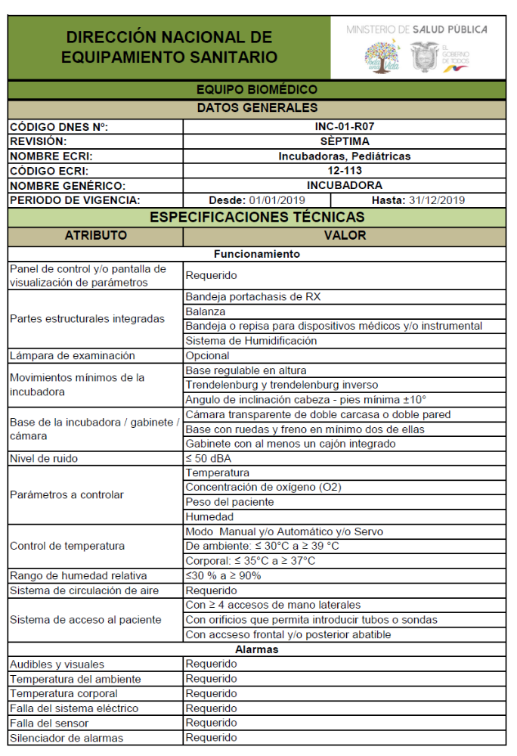

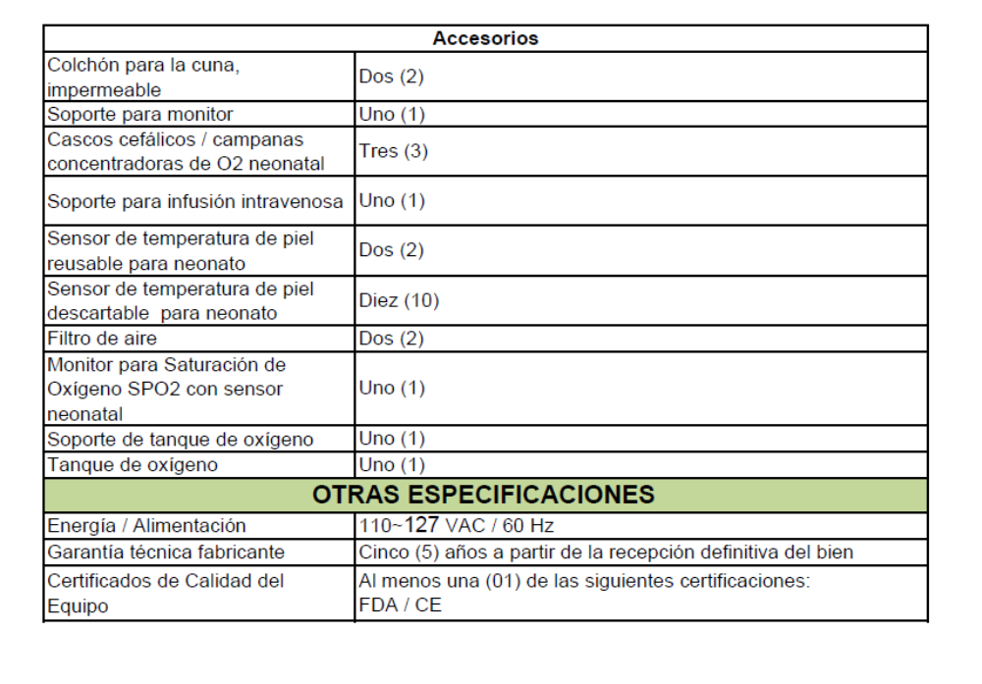
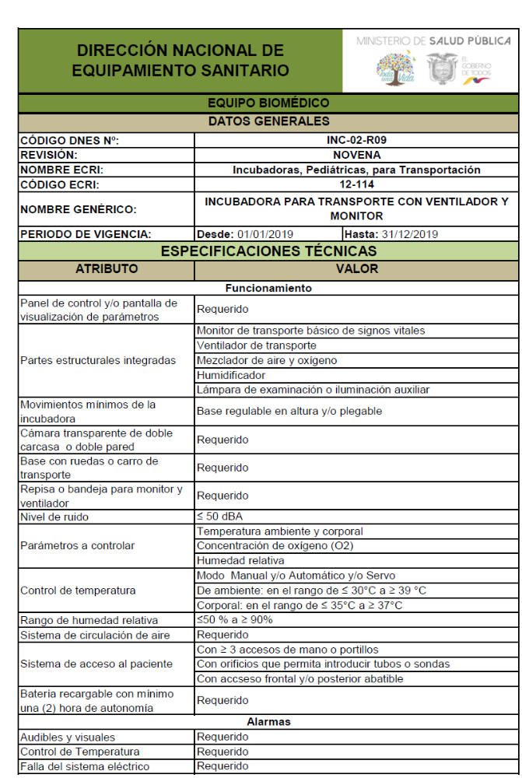

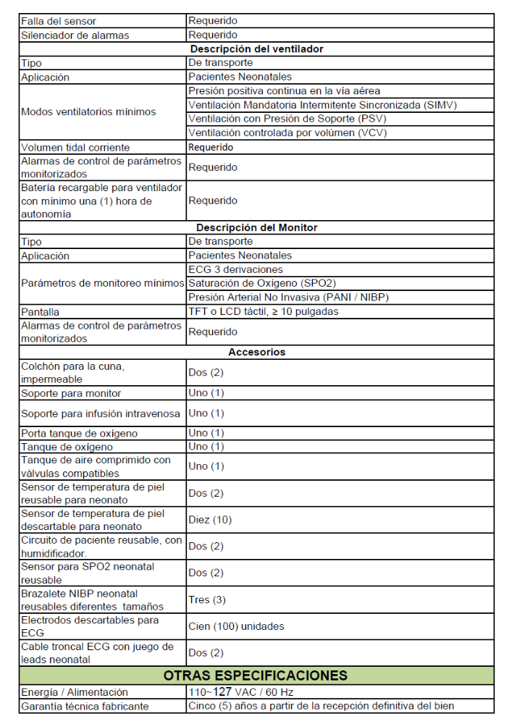

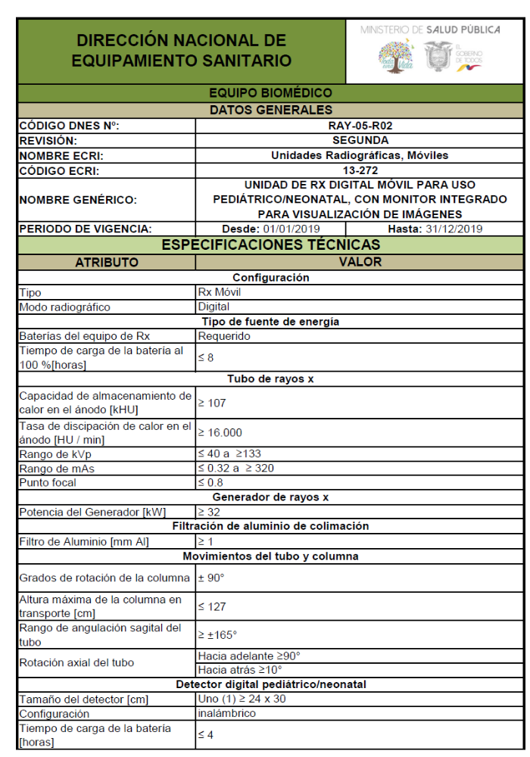

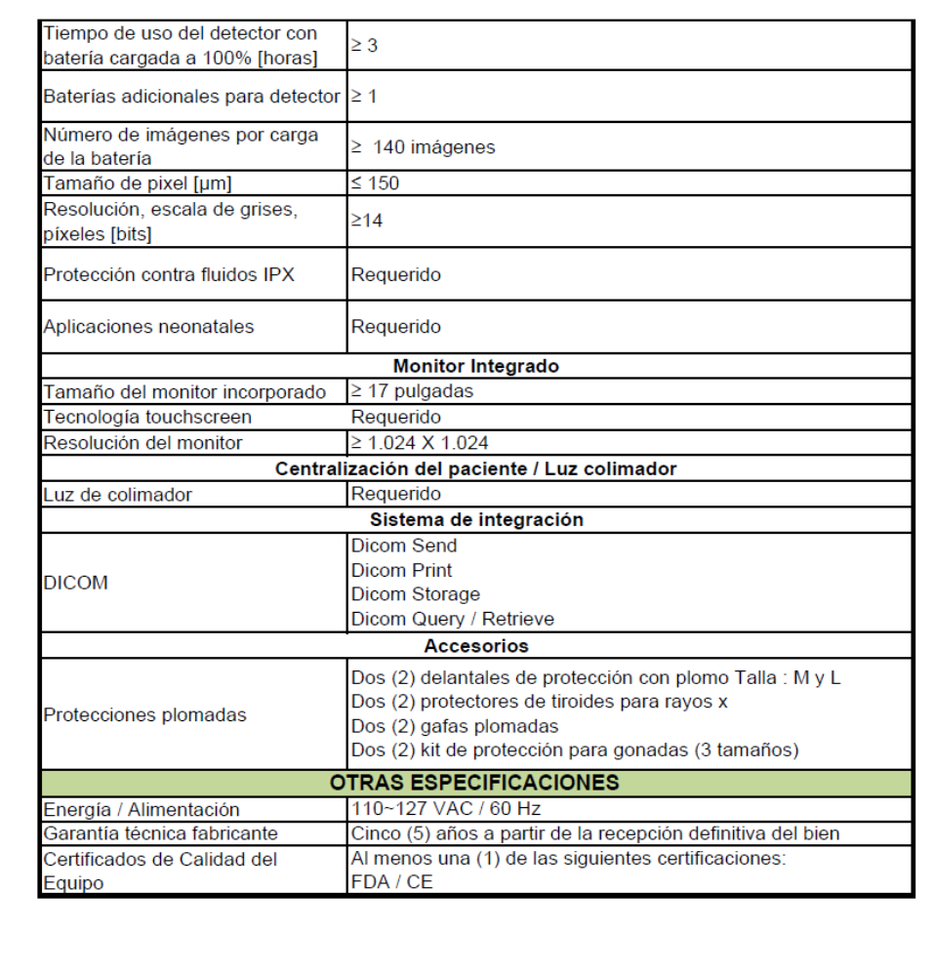

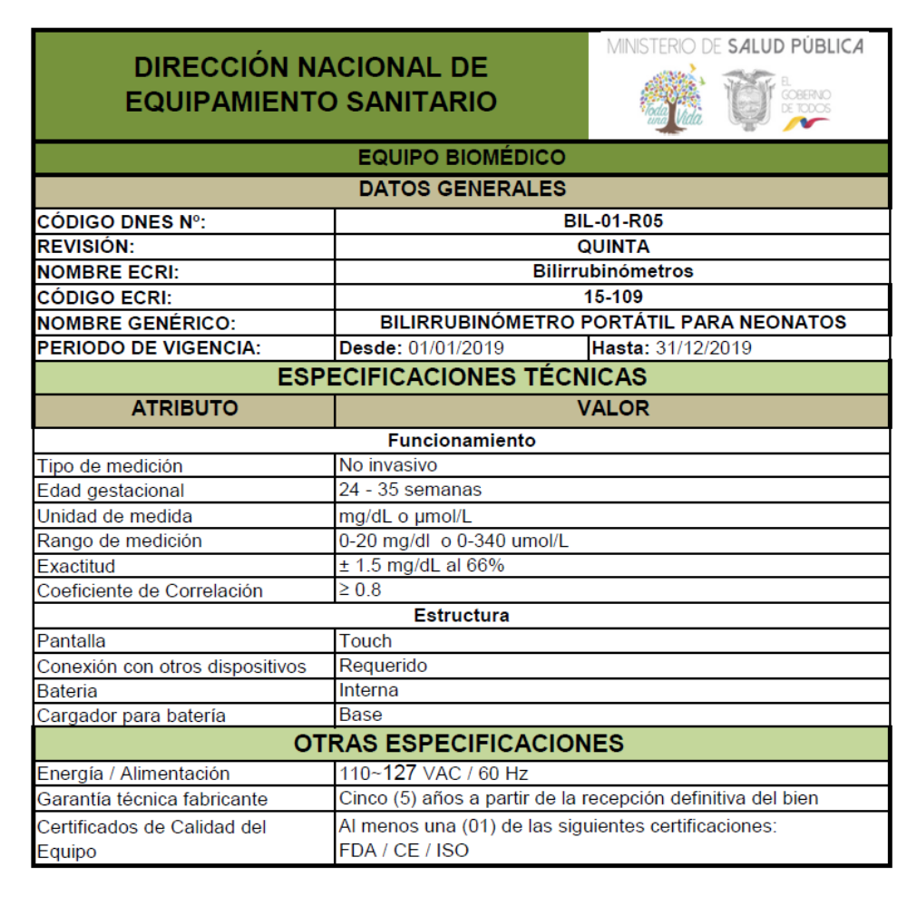

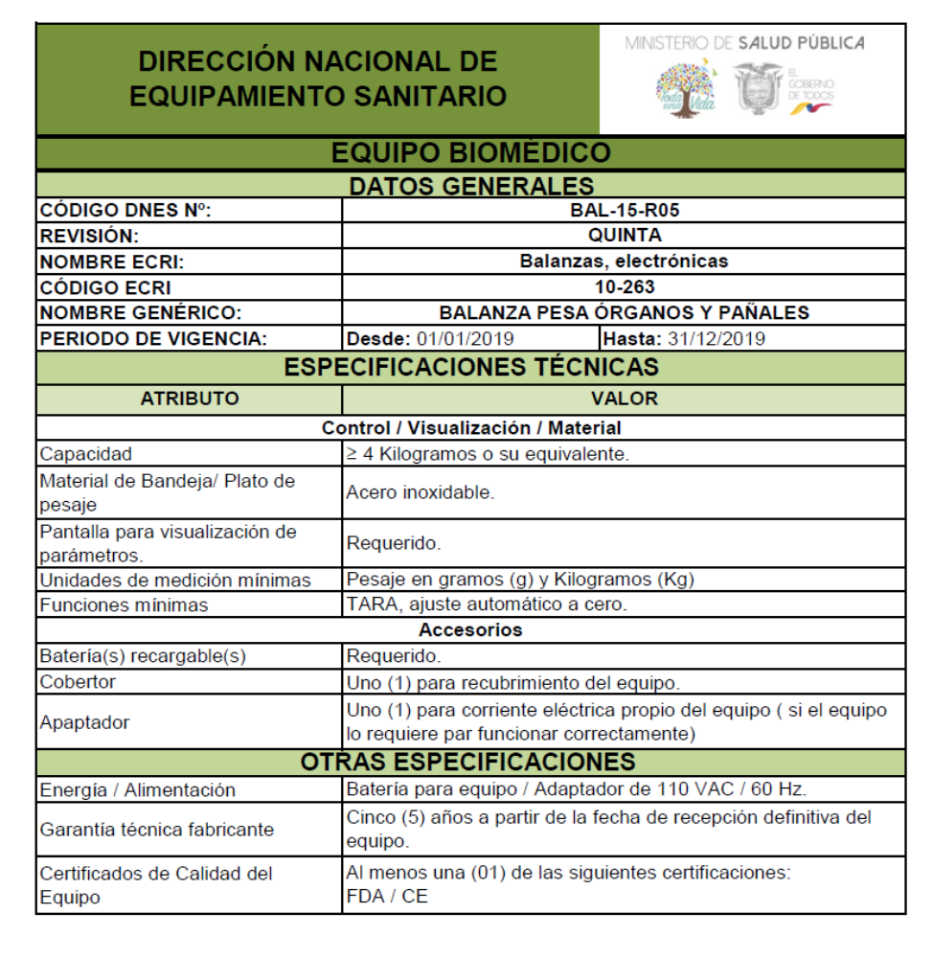

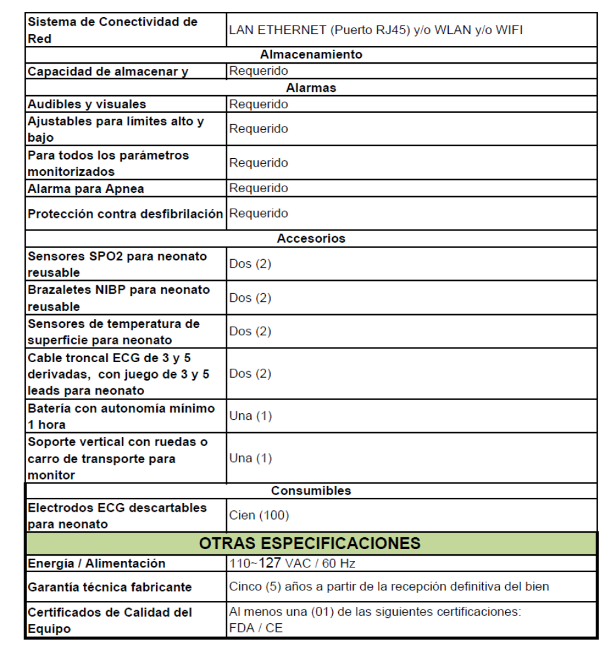

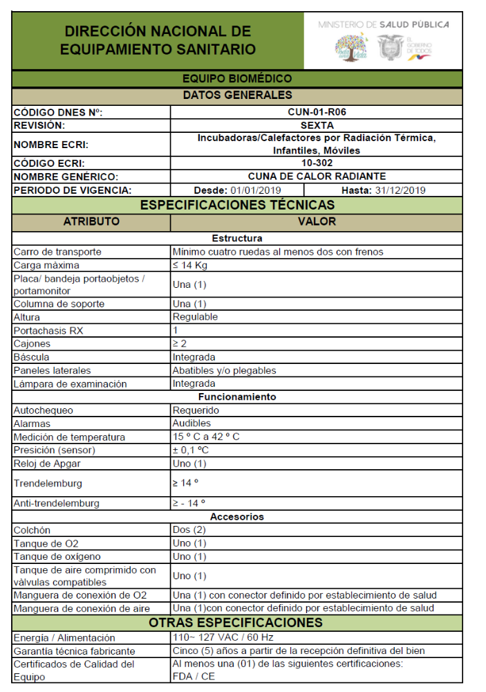

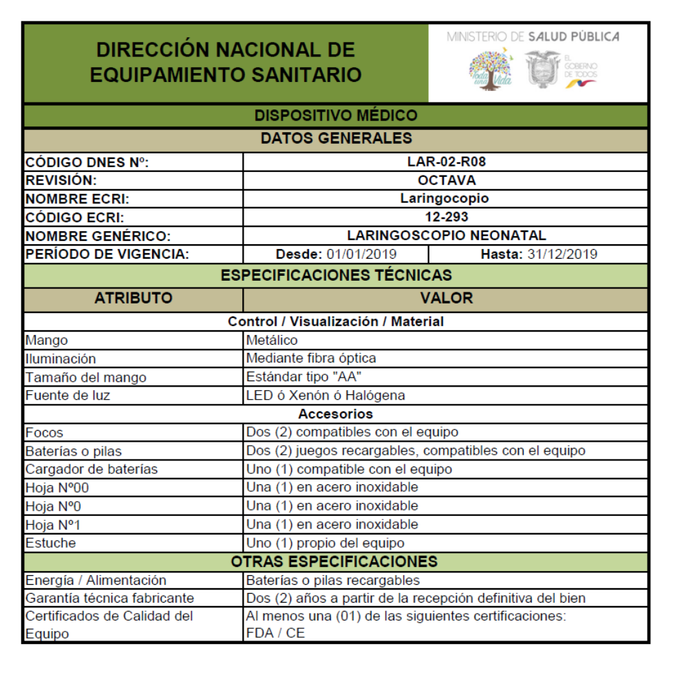

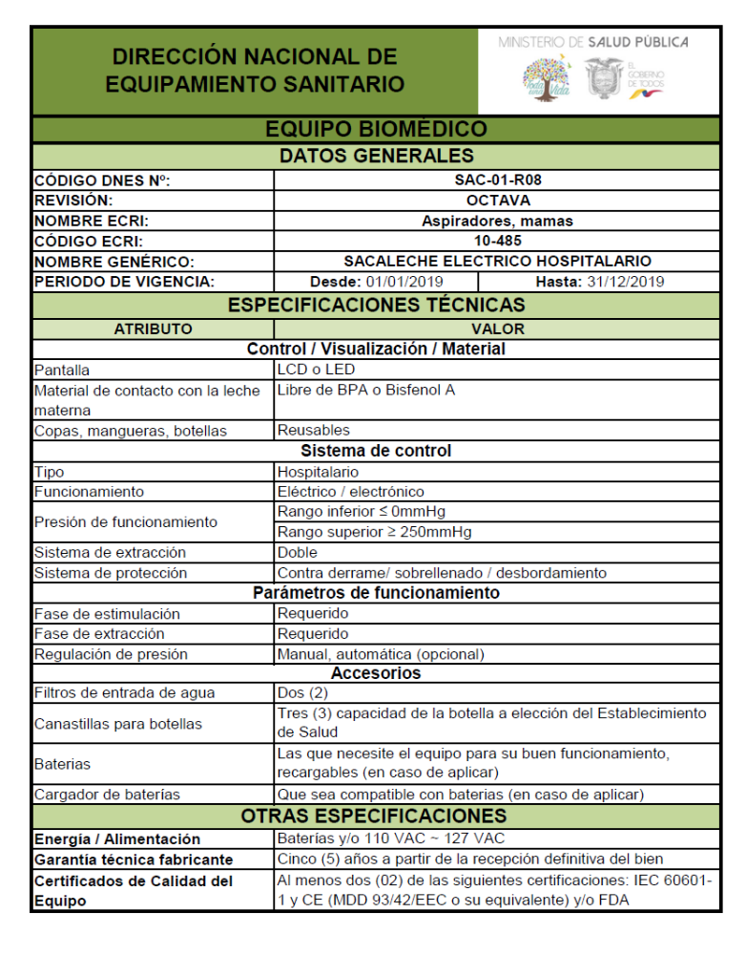

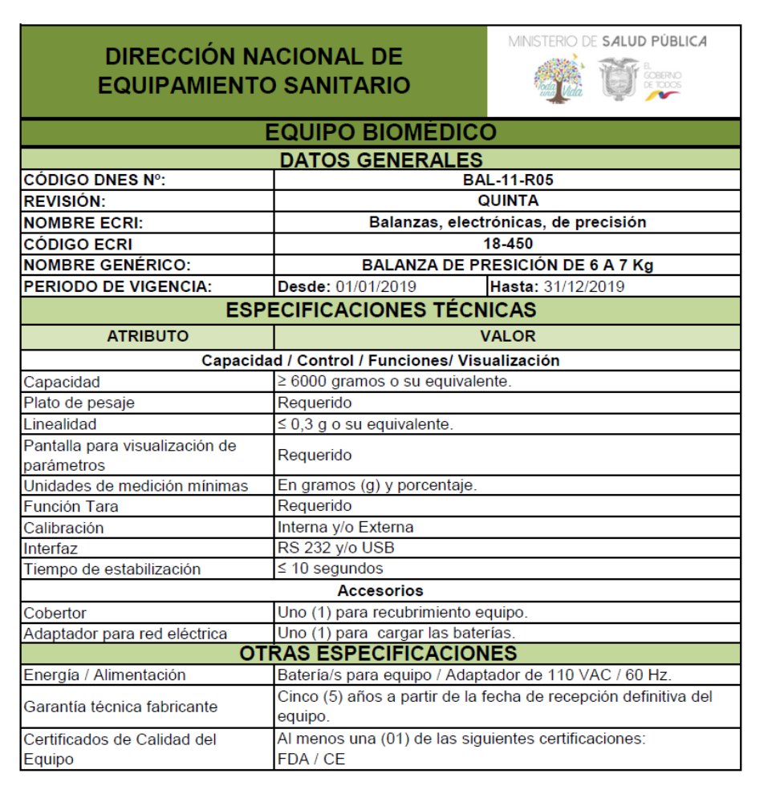

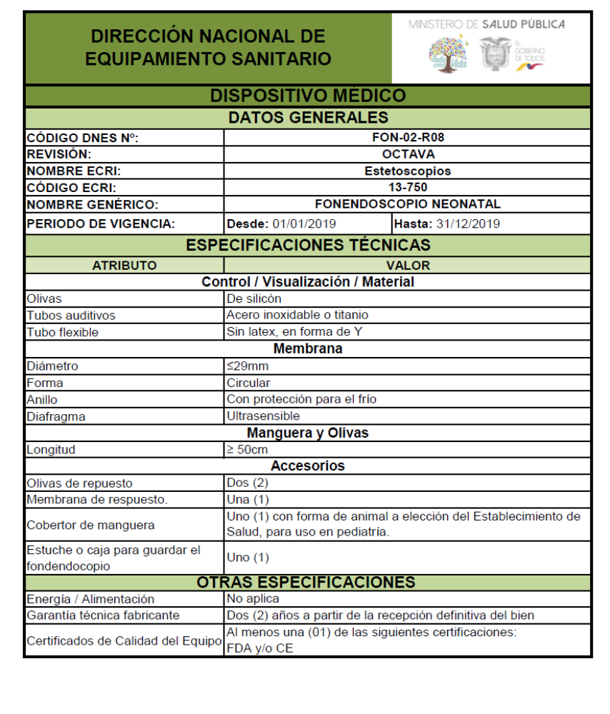

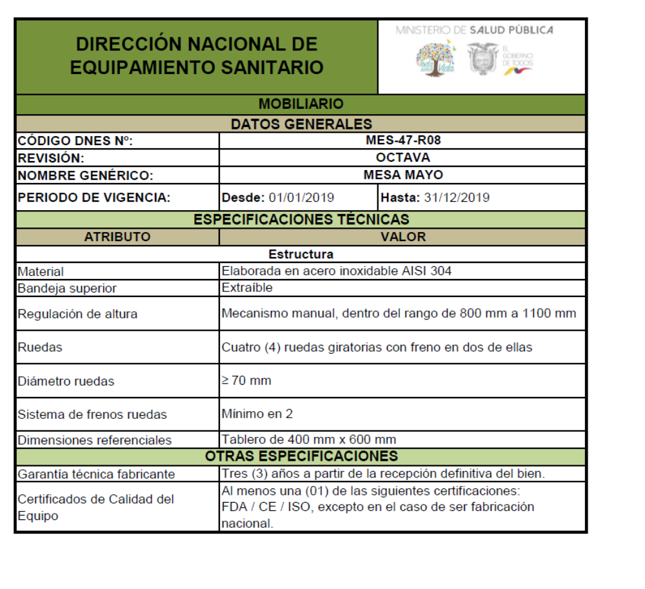

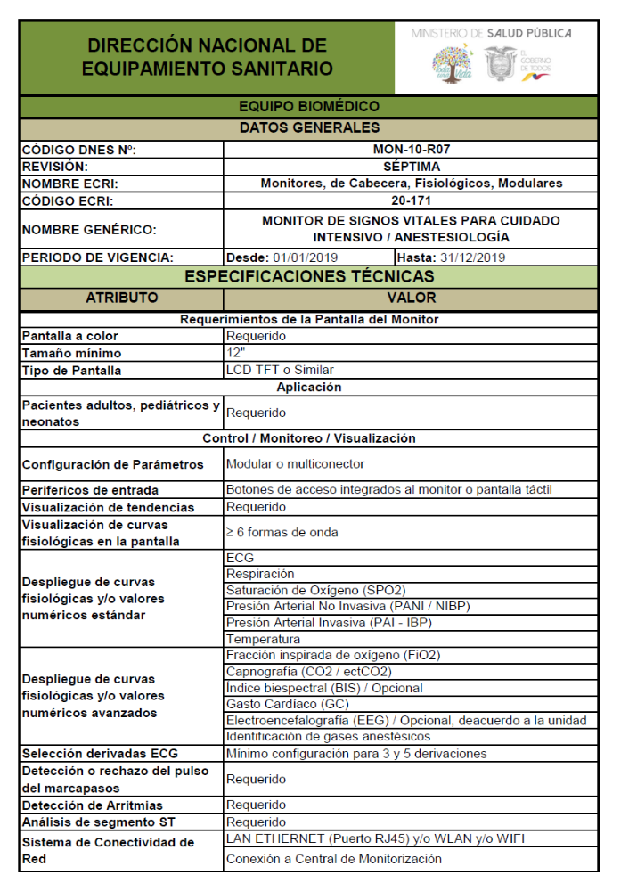

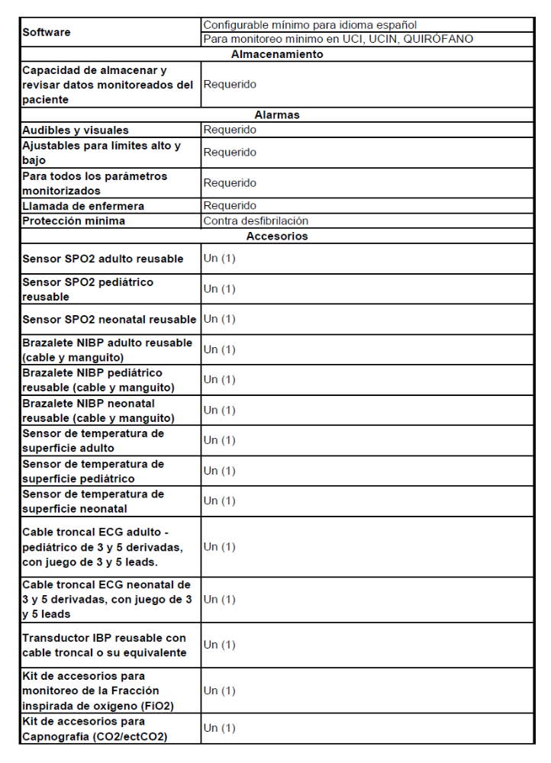

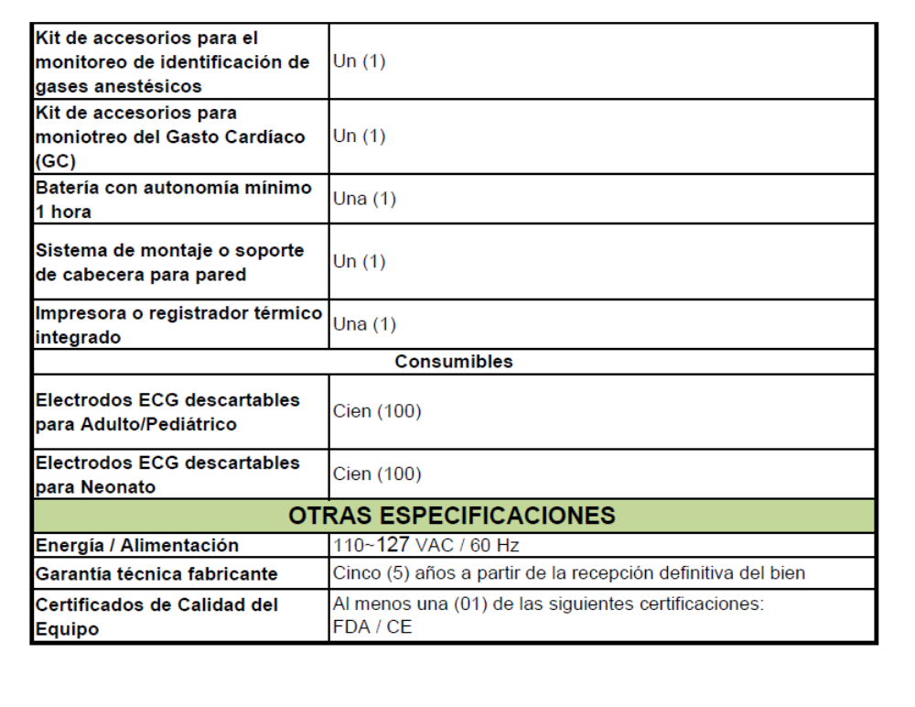

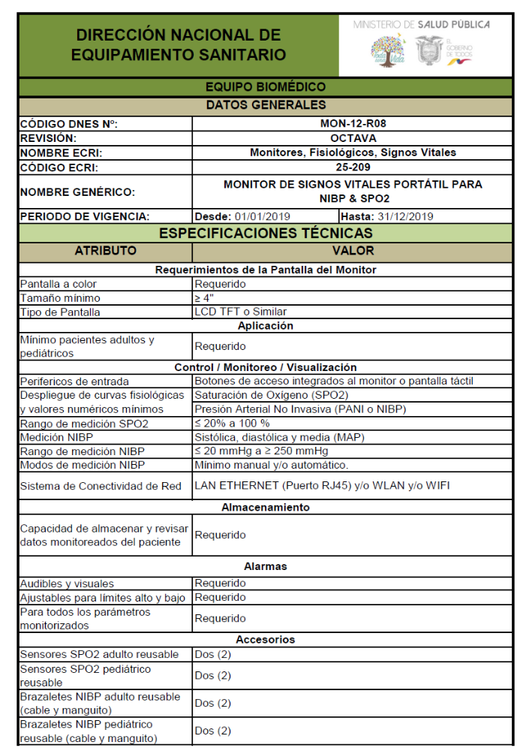

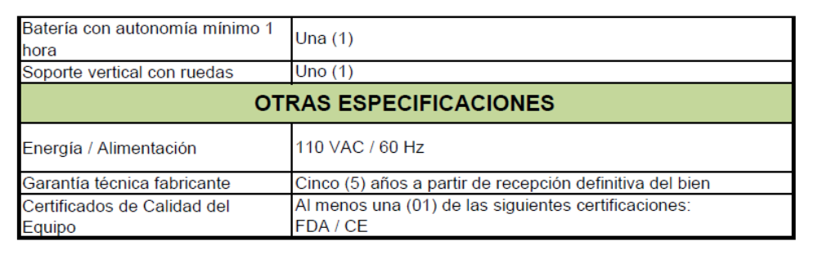

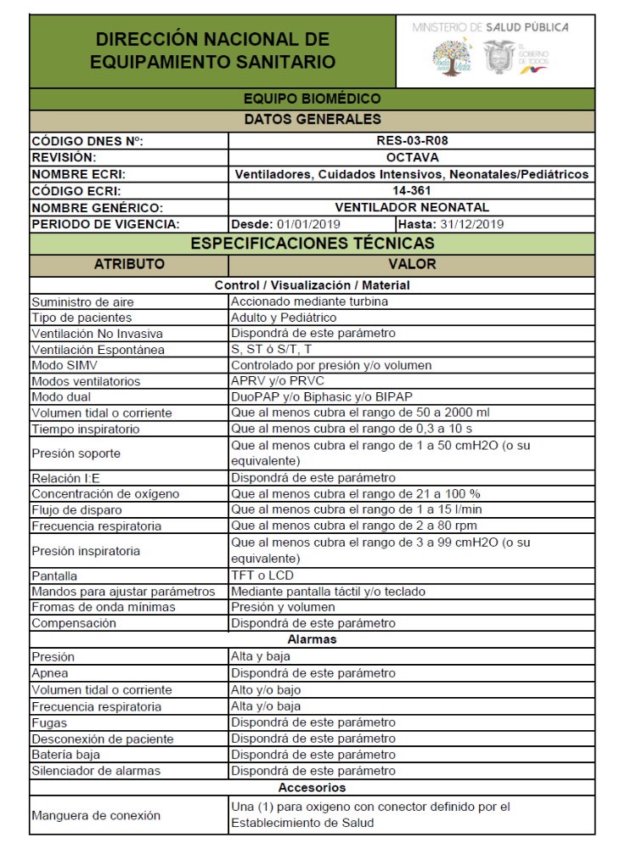

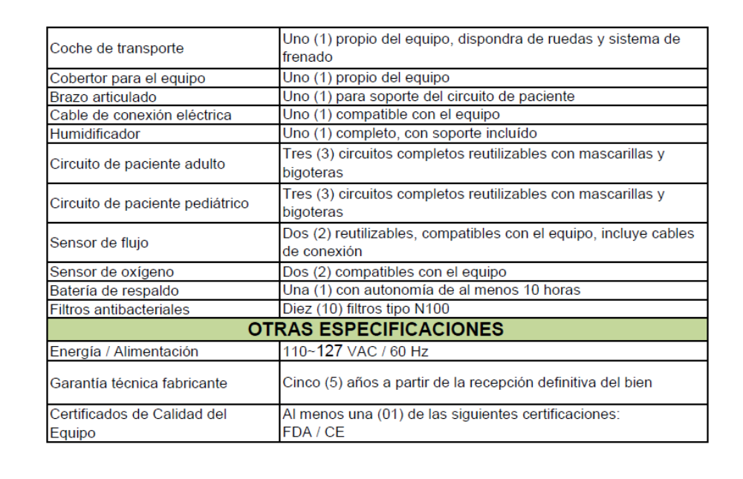

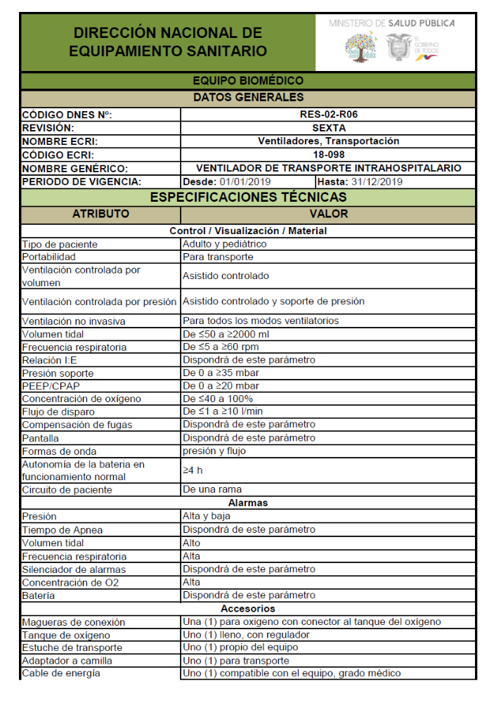

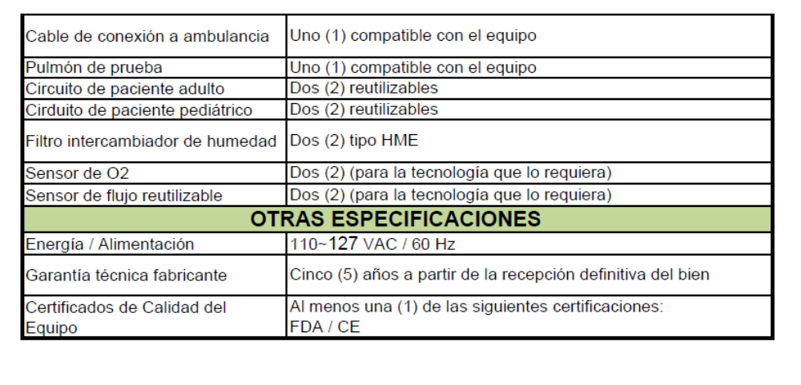

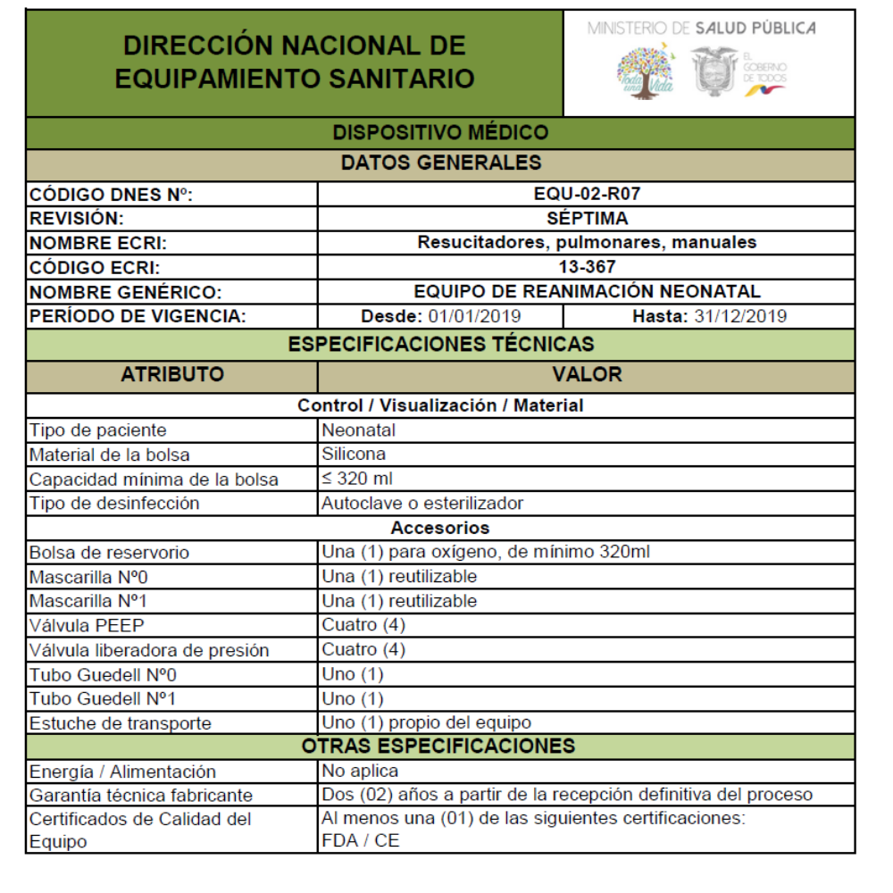



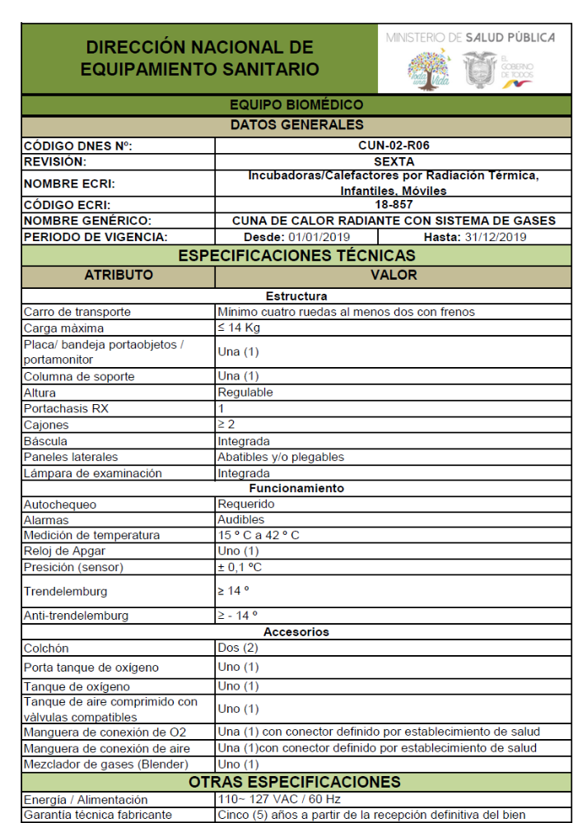


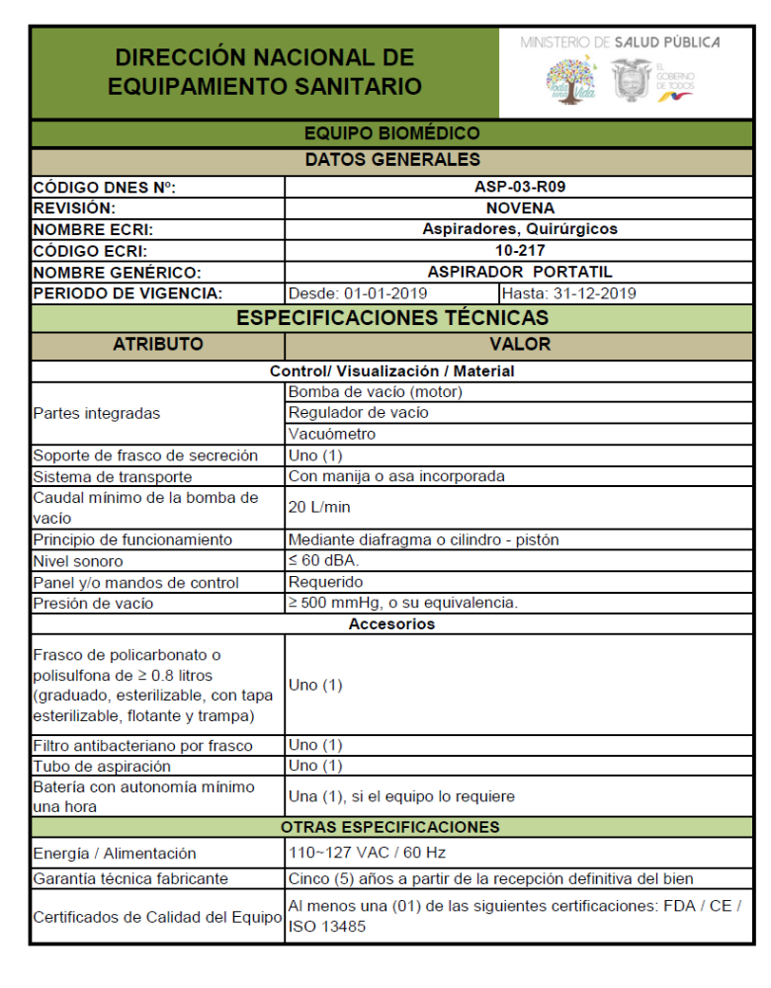

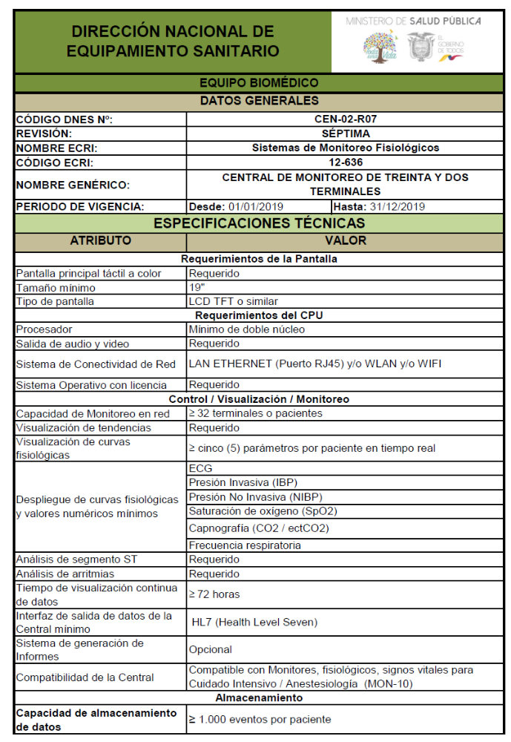

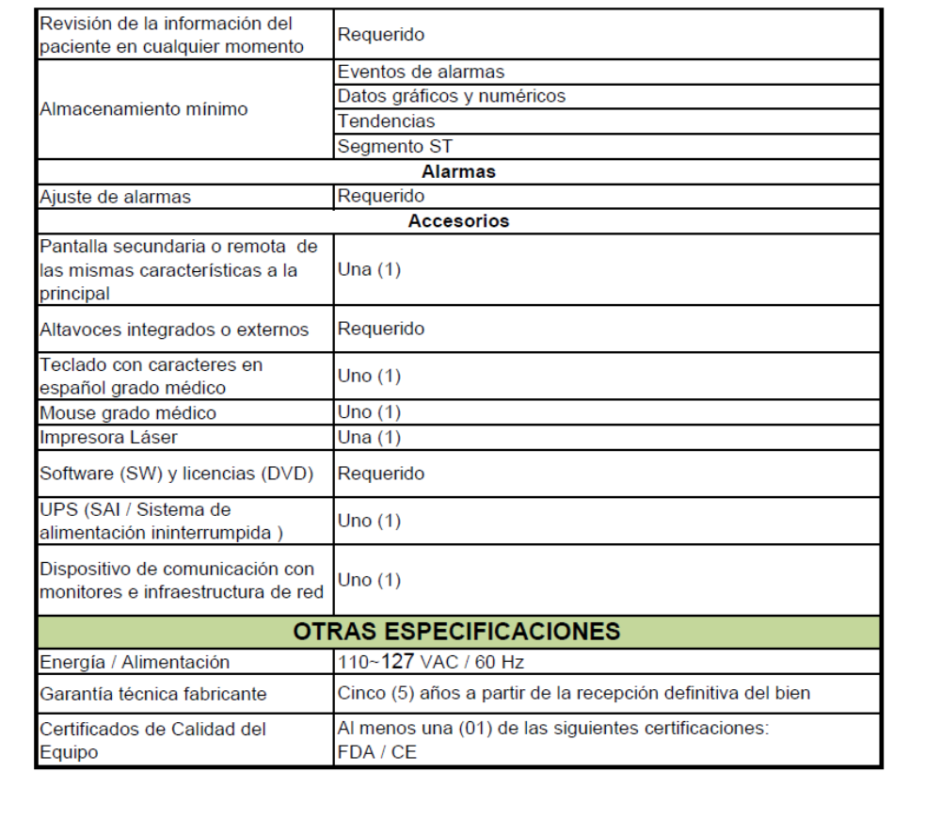

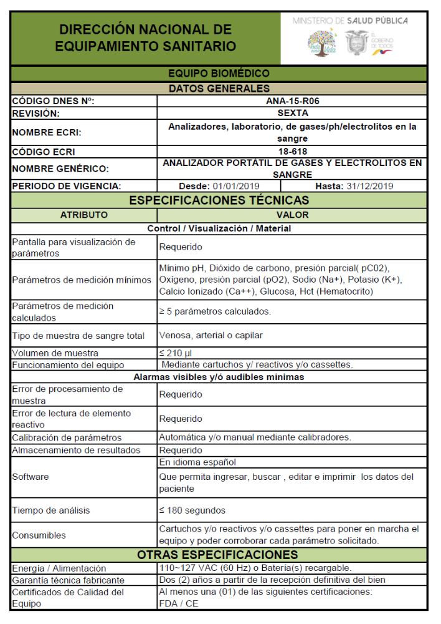

    - GARANTÍA TÉCNICA

El oferente adjudicado deberá poseer representación en Ecuador y capacidad para cumplir, durante la vigencia de la garantía técnica, sus obligaciones de reparación o reemplazo de bienes y/o sus partes según corresponda.
      - Garantía del fabricante: la garantía del fabricante respecto a los equipos médicos, será considerada de la siguiente manera: los dos primeros años será responsabilidad del oferente a partir del tercero y hasta el final de su vida útil, los rubros generados (mantenimiento preventivo y correctivo) serán responsabilidad del contratante
El oferente deberá garantizar la funcionalidad absoluta del bien contra todo posible defecto, desperfecto, falla de fabricación. En el caso de presentarse daños atribuidos por fabricación, el oferente asumirá todos los gastos de reparación o reposición inmediata o temporal sin costo para la entidad contratante.
Para determinar si el daño del equipo corresponde a una falla de fabricación o a su vez ésta depende de un factor externo o ambiental, el responsable del equipo biomédico del establecimiento de salud, distrito o coordinación zonal, remitirá el respectivo informe técnico. Esta garantía deberá cubrir además la reposición definitiva e inmediata del bien por uno nuevo, de iguales o mayores características, ante defectos graves de fabricación y/o vicios ocultos que pudieran encontrarse, deficiencias graves adquiridas en los trabajos de mantenimiento y en averías que sucedan por más de tres (3) veces por año durante el periodo de la garantía técnica de fábrica, siempre y cuando las mismas sean atribuibles a defectos de fabricación (por (Años acorde al tiempo solicitado en la ficha técnica DNES) años); es decir, puede ocurrir en el año 1, 2, 3, 4 o (Años acorde al tiempo solicitado en la ficha técnica DNES).

La reposición inmediata debe cumplirse también ante ausencia definitiva de repuestos, accesorios, piezas y partes del bien que obstaculicen su normal funcionamiento durante la vigencia de garantía de fábrica.

Esta garantía será emitida por el fabricante, representante, distribuidor ó vendedor autorizado y no podrá ser menor a la descrita en cada una de las fichas técnicas. Está garantía entrará en vigencia a partir de la firma del acta entrega - recepción.
Dentro el período de vigencia de la garantía de fábrica, el proveedor se hará cargo de todos los gastos necesarios para reemplazar los materiales o partes defectuosas, así como de los gastos y riesgos derivados de fletes, embalajes, seguros, cargas, descargas y transporte de ida y vuelta desde su emplazamiento hasta el lugar previsto para su reparación.

- Garantía técnica extendida.- Servirá para garantizar el buen funcionamiento de los equipos durante la vida útil de estos, una vez finalizada la garantía del fabricante.
Como garantía técnica extendida deberá realizar mantenimientos preventivos, y correctivos, los cuales serán facturados contra entrega de cada visita programada realizada. De acuerdo al siguiente cuadro:

COD. Ficha técnica | Descripción del bien | T. Vida Útil (años) | % anual de mantenimiento preventivo
LÁM-01-R07 | LAMPARA DE FOTOTERAPIA | 10 | 2,33
INC-01-R07 | INCUBADORA | 10 | 2,33
INC-02-R09 | INCUBADORA PARA TRANSPORTE CONVENTILADOR Y MONITOR | 10 | 2,33
RAY-05-R02 | UNIDAD DE RX DIGITAL MÓVILPARA USO PEDIÁTRICO/NEONATAL, CON MONITOR INTEGRADO PARAVISUALIZACIÓN DE IMÁGENES | 10 | 3,50
RES-10-R03 | VENTILADOR NEONATAL DE ALTA FRECUENCIA | 8 | 4,38
BIL-01-R05 | BILIRRUBINÓMETRO PORTÁTIL PARA NEONATOS | 10 | 2,33
PES-01-R08 | PESABEBES ELECTRONICO | 10 | 1,75
CPA-01-R06 | CPAP NASAL PARA NEONATOS | 10 | 3,50
BAL-15-R05 | BALANZA PESA ÓRGANOS Y PAÑALES | 10 | 1,75
MON-06-R06 | MONITOR MULTIPARÁMETRO BÁSICO PARATRANSPORTE DE PACIENTE NEONATAL | 10 | 2,33
CUN-01-R06 | CUNA DE CALOR RADIANTE | 10 | 2,33
LAR-02-R08 | LARINGOSCOPIO NEONATAL | 10 | N/A
SAC-01-R08 | SACALECHE ELECTRICO HOSPITALARIO | 10 | 2,33
BAL-11-R05 | BALANZA DE PRESICIÓN DE 6 A 7 Kg | 10 | 1,75
FON-02-R08 | FONENDOSCOPIO NEONATAL | 10 | N/A
MES-47-R08 | MESA MAYO | 10 | N/A
MON-10-R07 | MONITOR DE SIGNOS VITALES PARA CUIDADOINTENSIVO / ANESTESIOLOGÍA | 10 | 2,33
MON-12-R08 | MONITOR DE SIGNOS VITALES PORTÁTIL PARA NIBP &SPO2 | 10 | 2,33
RES-03-R08 | VENTILADOR NEONATAL | 8 | 4,38
RES-02-R06 | VENTILADOR DE TRANSPORTE INTRAHOSPITALARIO | 8 | 4,38
EQU-02-R07 | EQUIPO DE REANIMACIÓN NEONATAL | 10 | N/A
VAC-01-R07 | VACUÓMETRO | 10 | N/A
CUN-02-R06 | CUNA DE CALOR RADIANTE CON SISTEMA DE GASES | 10 | 2,33
ASP-03-R09 | ASPIRADOR PORTATIL | 10 | 1,75
CEN-02-R07 | CENTRAL DE MONITOREO DE TREINTA Y DOSTERMINALES | 10 | 2,33
ANA-15-R06 | ANALIZADOR PORTÁTIL DE GASES Y ELECTROLITOS ENSANGRE | 6 | 2,92

- En todos los casos, y sin perjuicio de las garantías otorgadas, el Proveedor garantiza al Contratante que los Bienes cumplen con los requerimientos establecidos en el Pliego y que proveerán la funcionalidad y desempeño especificados en el mismo.

- Deberá garantizar la provisión de los repuestos, accesorios, partes y piezas necesarios para el mantenimiento preventivo periódico y correctivo.

Es obligación del proveedor prestar el servicio de mantenimiento como parte de la aplicación de la garantía técnica de los equipos durante la vida útil de los mismos y garantizar la calidad del servicio de mantenimiento correctivo y de repuestos trabajos sobre los cuales deberá señalar expresamente el periodo de garantía correspondiente.

Cobertura y provisión de repuestos, accesorios, partes, piezas y su disponibilidad para el mantenimiento preventivo periódico y correctivo

Para el mantenimiento preventivo, la capacidad de respuesta por parte del Oferente en la provisión de repuestos, accesorios, partes y piezas debe ser inmediata, no mayor a 48 horas, por lo que el Oferente debe considerar tener en su stock todo lo necesario y requerido para poder impartir los mantenimientos preventivos periódicos según lo programado.

Para el mantenimiento correctivo, la capacidad de respuesta no podrá ser mayor a 3 días calendario, una vez emitido el requerimiento formal por parte de la Entidad Contratante. En el caso de que el proveedor incumpla los tiempos anteriormente expuestos, el administrador de contrato elaborará el informe correspondiente y comunicará a las instancias que correspondan para notificar el incumplimiento al contrato y dar paso al cumplimiento de la normativa legal vigente.

En todos los casos, los repuestos, accesorios, partes y piezas sustituidos deberán quedarse en el Establecimiento de Salud, salvo aquellos que por su naturaleza necesiten una gestión de desecho especial (radioactivos), o salvo que los mismos sean tomados como parte de pago del bien a recibirse.

Mantenimiento Preventivo Periódico

- (a) El mantenimiento preventivo de loa Equipos Biomédicos será por todo el tiempo de vida útil de equipo establecido por la Entidad Contratante. Deberá comprender el soporte técnico regular o periódico, los insumos, partes, piezas y todas las acciones necesarias para garantizar el perfecto estado de funcionalidad del bien de conformidad con las recomendaciones establecidas en los manuales del fabricante en concordancia con lo establecido en la garantía de fábrica y garantía técnica , en cada uno de los Establecimientos de Salud
(b) El proveedor adjudicado deberá presentar una ficha de rutina y un programa de mantenimiento preventivo, indicando las actividades a realizar en cada una de las mismas, y de ser el caso los repuestos a utilizar (elementos a ser cambiados), de acuerdo a la recomendación del fabricante. Al finalizar la garantía de fábrica, el proveedor deberá proporcionar al Establecimiento de Salud la programación de las siguientes visitas con su costo asociado para que esteincorpore en su planificación el costo de los mantenimientos preventivos necesarios para cubrir la garantía extendida.

- (c) Los mantenimientos preventivos periódicos deberán incluir calibraciones, ajustes, lecturas de voltaje, mediciones de radiación (en caso de requerirse) y parámetros conforme las recomendaciones de fabrica, sin costo adicional para la entidad contratante durante la vigencia de la garantía del fabricante.

- (d) Se deberá presentar informes detallados de las actividades de cada uno de los mantenimientos con sus respectivos valores de calibración, así como el detalle de los repuestos cambiados al Establecimiento de Salud.
- (e) El Mantenimiento Preventivo del equipo, objeto de esta contratación, se realizará mediante visitas programadas, con el objeto de mantener las condiciones de operación del equipo conforme a la recomendación del fabricante y que no deberán ser menos que el siguiente cuadro:

COD. Ficha técnica | Descripción del bien | VISITAS DE MANTENIMIENTO PREVENTIVO AL AÑO
LÁM-01-R07 | LAMPARA DE FOTOTERAPIA | SEMESTRAL
INC-01-R07 | INCUBADORA | TRIMESTRAL
INC-02-R09 | INCUBADORA PARA TRANSPORTE CON VENTILADOR YMONITOR | TRIMESTRAL
RAY-05-R02 | UNIDAD DE RX DIGITAL MÓVILPARA USO PEDIÁTRICO/NEONATAL, CON MONITOR INTEGRADO PARAVISUALIZACIÓN DE IMÁGENES | TRIMESTRAL
RES-10-R03 | VENTILADOR NEONATAL DE ALTA FRECUENCIA | TRIMESTRAL
BIL-01-R05 | BILIRRUBINÓMETRO PORTÁTIL PARA NEONATOS | SEMESTRAL
PES-01-R08 | PESABEBES ELECTRONICO | SEMESTRAL
CPA-01-R06 | CPAP NASAL PARA NEONATOS | TRIMESTRAL
BAL-15-R05 | BALANZA PESA ÓRGANOS Y PAÑALES | SEMESTRAL
MON-06-R06 | MONITOR MULTIPARÁMETRO BÁSICO PARATRANSPORTE DE PACIENTE NEONATAL | SEMESTRAL
CUN-01-R06 | CUNA DE CALOR RADIANTE | TRIMESTRAL
LAR-02-R08 | LARINGOSCOPIO NEONATAL | N/A
SAC-01-R08 | SACALECHE ELECTRICO HOSPITALARIO | ANUAL
BAL-11-R05 | BALANZA DE PRESICIÓN DE 6 A 7 Kg | SEMESTRAL
FON-02-R08 | FONENDOSCOPIO NEONATAL | N/A
MES-47-R08 | MESA MAYO | N/A
MON-10-R07 | MONITOR DE SIGNOS VITALES PARA CUIDADOINTENSIVO / ANESTESIOLOGÍA | SEMESTRAL
MON-12-R08 | MONITOR DE SIGNOS VITALES PORTÁTIL PARA NIBP &SPO2 | SEMESTRAL
RES-03-R08 | VENTILADOR NEONATAL | TRIMESTRAL
RES-02-R06 | VENTILADOR DE TRANSPORTE INTRAHOSPITALARIO | TRIMESTRAL
EQU-02-R07 | EQUIPO DE REANIMACIÓN NEONATAL | N/A
VAC-01-R07 | VACUÓMETRO | N/A
CUN-02-R06 | CUNA DE CALOR RADIANTE CON SISTEMA DE GASES | TRIMESTRAL
ASP-03-R09 | ASPIRADOR PORTATIL | TRIMESTRAL
CEN-02-R07 | CENTRAL DE MONITOREO DE TREINTA Y DOSTERMINALES | SEMESTRAL
ANA-15-R06 | ANALIZADOR PORTÁTIL DE GASES Y ELECTROLITOS EN SANGRE | SEMESTRAL

(f) El mantenimiento preventivo del equipo se ejecutará de la siguiente manera:
- Dos (2) años en los que los mantenimientos preventivos, repuestos y accesorios no tendrán costos para el establecimiento de salud.
- A partir del tercer (3) año y hasta el final de su vida útil, los mantenimientos preventivos, repuestos accesorios y mantenimientos preventivos y correctivos, seráasumido por el Establecimiento de Salud en base a las atribuciones y responsabilidades determinadas en el Estatuto Orgánico Sustitutivo de Gestión Organizacional por procesos del Ministerio de Salud Pública, el contratista tendrá la obligación de continuar brindando los servicios de mantenimientos preventivos y correctivos luego de finalizada la vigencia de la garantía de fábrica. Los pagos se realizarán contra la presentación de la factura por el contratista e informe de satisfacción por parte del Establecimiento de Salud

Mantenimiento Correctivo

- Debe comprender la reparación inmediata del bien en caso de daño o defecto de funcionamiento, la provisión e instalación de repuestos, accesorios, piezas o partes, así como la oportunidad de ejecutar todas las acciones necesarias para garantizar su funcionalidad y operatividad en cada uno de los Establecimientos de Salud.
- Para la aplicación del mantenimiento correctivo, el proveedor deberá realizar la inspección de los equipos y junto a un informe técnico determinar el motivo del daño, las acciones a realizar y el tiempo estimado para su reparación a las siguientes 48 horas de reportado el evento por los medios establecidos para asistencia técnica y respuesta temprana, el cual deberá ser entregado en la dirección del Establecimiento de Salud.
- En función del informe técnico, se determinará la reposición o reparación del bien en caso de daño o defecto de funcionamiento en el período comprendido en la garantía del fabricante, la provisión e instalación de repuestos, accesorios, piezas, partes, así como la todas las acciones necesarias para garantizar la funcionalidad y prestación del servicio público (Garantía técnica) conforme las siguientes disposiciones:
- En caso de reposición temporal.- El tiempo máximo para la reposición o la reparación del bien no podrá exceder de 3 días hábiles, posteriores a la entrega del Informe Técnico. Se podrá proceder con la reposición temporal o la compensación del equipo en el caso de que presente fallas o daños atribuibles a su desempeño propio, cuando supere los tiempos de inactividad establecidos por mantenimiento (Garantía técnica). En caso de que el equipo ingrese a los centros autorizados de servicio o lugares de reparación, el proveedor deberá disponer de bienes con similares características que será entregado al comprador para su uso temporal hasta que el bien sea reparado, de tal forma que el servicio se encuentre operativo para la prestación ininterrumpida de los servicios ciudadanos.
En el caso que la falla fuese atribuible a una mala utilización por parte del personal del Establecimiento de Salud o caso fortuito se solicitará al proveedor el servicio de reposición, para lo cual la Entidad Contratante asumirá los costos que implica dicha reposición.

El proveedor asumirá los costos de la reposición temporal del equipo durante los trabajos de mantenimiento que impidan su utilización cuando exceda los plazos establecidos por encima del 3% anual del tiempo destinado al mantenimiento por alta disponibilidad o cuando se presenten fallas o daños atribuibles al fabricante.

- En caso de reposición definitiva.- El proveedor realizará la reposición definitiva, cuando el o los equipos médicos deban ser remplazados durante el tiempo de Garantía de Fábrica al no poder ser reparados efectivamente con un mantenimiento correctivo, siempre y cuando las causas sean imputables a defectos de fabricación y/o vicios ocultos que pudieran encontrarse, deficiencias en los trabajos de mantenimiento, ausencia de repuestos, accesorios, piezas, partes del bien o si durante 3 (tres) veces en un año el equipo sufriera desperfectos que obstaculicen su normal funcionamiento y la continuidad en la prestación de los servicios ciudadanos, en estos casos el equipo deberá ser remplazo por uno nuevo de iguales o mayores características o especificaciones técnicas.
La reposición de los equipos se realizará en un plazo máximo de 30 (treinta) días, computados a partir de la notificación por escrito por parte del Establecimiento de Salud.
- El costo del Servicio de Mantenimiento Correctivo que sea atribuible a la Garantía del Fabricante será asumido por el proveedor. En ese caso, el proveedor asumirá todos los gastos por el retiro de los equipos y la instalación de los equipos (viáticos, transporte, hospedaje, gastos de importación, costo de los materiales, mano de obra, costos indirectos, impuestos, tasas vigentes, entre otros en la entrega del o los equipos).

- Dentro de la vigencia de la garantía del fabricante y garantía técnica el proveedor deberá contar con un servicio de asistencia técnica y respuesta temprana, durante los horarios de atención de los Establecimientos de Salud. Esta asistencia deberá brindarse a través de línea telefónica dedicada exclusivamente a dar respuesta a los requerimientos que se realicen, como así también por correo electrónico u otro medio que dé inicio a la gestión de asistencia requerida.

Dentro de esta asistencia técnica se deberá brindar:
- Asesoría permanente durante el periodo de la garantía técnica dando respuesta inmediata a cualquier consulta remota que se realice en un plazo no superior a 48 horas de haber requerido el asesoramiento.
- Reemplazo de piezas averiadas en un plazo máximo de 3 días posteriores a la notificación de la avería por parte de la Unidad de Salud, dentro del horario de atención del mismo.

MANUALES DE USUARIO Y SERVICIO TÉCNICO

Los manuales de usuario y servicio técnico deberán ser entregados en el momento de la instalación y puesta en funcionamiento del equipo de acuerdo a lo siguiente:
- Un manual de usuario en físico y un manual de usuario en digital, de preferencia en idioma español por cada uno de los equipos, el cual será entregado al Jefe de área o servicio, de cada Establecimiento de Salud.
- Tres manuales de servicio técnico por cada Establecimiento de Salud, distribuidos de la siguiente manera: dos para el departamento de mantenimiento y uno para el área de activos fijos.
- Adicionalmente se debe entrega un archivo en digital del manual de usuario y servicio técnico a la Dirección Nacional de Equipamiento Sanitario.
NOTA: Los manuales no deberán ser íntegramente legibles.
Capacitación Técnica en la instalación
El plan de capacitación presentado por el oferente debe considerar dos grupos:

- dirigido al personal técnico de mantenimiento (opcional para el personal de la Dirección Nacional de Equipamiento Sanitario y Proyecto BID del MSP); y,
- dirigido al menos a dos profesionales de la salud que operan el equipo hospitalario.

- Para el personal del técnico de mantenimiento de los Establecimientos de Salud, se deben realizar al menos dos (2) capacitaciones: la primera, al finalizar el proceso de instalación y entrega del equipo, en un tiempo no mayor a cinco (5) días, la misma que debe asegurar que el personal esté completamente familiarizado con el equipo y sus capacidades y/o prestaciones; y, la segunda, quince (15) días después; la capacitación tratará acerca de las bases técnicas del equipo.

- Para los profesionales de la salud que operan el equipo hospitalario, se deben realizar al menos dos (2) capacitaciones: la primera, al finalizar la instalación y entrega del equipo, en un tiempo no mayor a cinco (5) días, la misma que debe asegurar que el personal este completamente familiarizado con el equipo y sus capacidades y/o prestaciones, la segunda se realizará a los quince (15) días como refuerzo a la inicial.

- El Plan de Capacitación de los equipos adquiridos será impartido por técnicos especialistas de la empresa oferente en las instalaciones de los establecimientos de salud donde fueron instalados los equipos.
- Se deberá presentar al administrador del contrato, el itinerario de la capacitación en el momento de la instalación y puesta en funcionamiento de los equipos.
- El plan de capacitación presentado por el Oferente contendrá un programa pormenorizado del manejo del equipo que debe contener mínimo:

· Presentación y descripción general de las especificaciones técnicas de cada equipo.
· Rutina de mantenimiento diario al equipo por parte del usuario.
· Procedimiento antes del encendido de los equipos.
· Funcionamiento de los equipos bajo condiciones de operación normales.
· Procedimiento en situaciones de emergencia. Solución de problemas.
· Instruir el manejo de software y configuraciones básicas para el funcionamiento del equipo médico.
· Asesoramiento sobre medidas de mantenimiento preventivas.
· Ejercicios prácticos para mejora de la rutina diaria del manejo de los equipos.
· Medidas de seguridad estrictas y necesarias para el manejo de los equipos.
· Recomendaciones para asegurar una operación económica y eficiente de los equipos.

Es necesario que, después de cada capacitación, el oferente entregué los respectivos CERTIFICADOS, donde indique el número de horas de instrucción.

Planos o Diseños

Los diseños referenciales se encuentran en las fichas técnicas, cuyo propósito es lograr una estandarización, por lo tanto son netamente referenciales para el propósito de esta licitación.
Inspecciones y Pruebas

El Comprador asignará el personal técnico para la inspección de los bienes (el Administrador del Contrato) para que, verifique que ellos se hallen conformes a las cantidades y características técnicas exigidas en el Documento de Licitación y descritas en la oferta, libres de todo daño o defecto. Aquellos bienes que no cumplan con las condiciones descritas previamente, serán rechazados y se informará al proveedor para su inmediato reemplazo. El reemplazo en ningún caso podrá superar los 30 (treinta) días calendarios computados a partir de la fecha de notificación de la solicitud de reemplazo. Las inspecciones y pruebas se realizarán en cada uno de los Establecimientos de Salud.
El comprador se reserva la facultad de verificar la correcta instalación, operatividad y puesta en funcionamiento de todos los bienes en el sitio del Proyecto. A instancia del Administrador del contrato, el proveedor deberá proceder de inmediato a corregir cualquier defecto de armado en los bienes adquiridos, dentro del mismo plazo previsto para el remplazo.

Revisión y verificación de documentación

Toda las condiciones y/o requerimientos solicitados podrán ser revisadas en cualquier momento, antes, durante y después de la instalación de los equipos, para lo cual la entidad contratante solicitará los documentos y/o certificaciones que considere necesarios para verificar su legitimidad, reservándose el derecho de tomar cualquier acción legal en contra del Proveedor en caso adjudicado en caso de detectar incumplimiento, adulteración o falsificación en la información proporcionada.

PARTE III CONTRATO

SECCIÓN VIII. CONDICIONES GENERALES DEL CONTRATO

- Definiciones
- Las siguientes palabras y expresiones tendrán los significados que aquí se les asigna.
- “Banco” significa el Banco Interamericano de Desarrollo (BID) o cualquier fondo administrado por el Banco.
- “Contrato” significa el Convenio de Contrato celebrado entre el Comprador y el Proveedor, junto con los Documentos del Contrato allí referidos, incluyendo todos los anexos y apéndices, y todos los documentos incorporados allí por referencia.
- “Documentos del Contrato” significa los documentos enumerados en el Convenio de Contrato, incluyendo cualquier enmienda.
- “Precio del Contrato” significa el precio pagadero al Proveedor según se especifica en el Convenio de Contrato, sujeto a las condiciones y ajustes allí estipulados o deducciones propuestas, según corresponda en virtud del Contrato.
- “Día” significa día calendario.
- “Cumplimiento” significa que el Proveedor ha completado la prestación de los Servicios Conexos de acuerdo con los términos y condiciones establecidas en el Contrato.
- “CGC” significa las Condiciones Generales del Contrato.
- “Bienes” significa todos los productos, materia prima, maquinaria y equipo, y otros materiales que el Proveedor deba proporcionar al Comprador en virtud del Contrato.
- “El país del Comprador” es el país especificado en las Condiciones Especiales del Contrato (CEC).
- “Comprador” significa la entidad que compra los Bienes y Servicios Conexos, según se indica en las CEC.
- “Servicios Conexos” significan los servicios incidentales relativos a la provisión de los bienes, tales como seguro, instalación, capacitación y mantenimiento inicial y otras obligaciones similares del Proveedor en virtud del Contrato.
- “CEC” significa las Condiciones Especiales del Contrato.
- “Subcontratista” significa cualquier persona natural, entidad privada o pública, o cualquier combinación de ellas, con quienes el Proveedor ha subcontratado el suministro de cualquier porción de los Bienes o la ejecución de cualquier parte de los Servicios.
- “Proveedor” significa la persona natural, jurídica o entidad gubernamental, o una combinación de éstas, cuya oferta para ejecutar el Contrato ha sido aceptada por el Comprador y es denominada como tal en el Convenio de Contrato.
- “El Sitio del Proyecto”, donde corresponde, significa el lugar citado en las CEC.
- Documentos del Contrato
- Sujetos al orden de precedencia establecido en el Convenio de Contrato, se entiende que todos los documentos que forman parte integral del Contrato (y todos sus componentes allí incluidos) son correlativos, complementarios y recíprocamente aclaratorios. El Convenio de Contrato deberá leerse de manera integral.
- Fraude y Corrupción y Prácticas Prohibidas
- El Banco exige el cumplimiento de su política con respecto a fraude y corrupción y prácticas prohibidas que se indican en Anexo 2.
- Interpretación
- Si el contexto así lo requiere, el singular significa el plural, y viceversa:
- Incoterms
- El significado de cualquier término comercial, así como los derechos y obligaciones de las partes serán los prescritos en los Incoterms, a menos que sea inconsistente con alguna disposición del Contrato.
- Los términos CIP, FCA, CPT y otros similares, cuando se utilicen, se regirán por las normas establecidas en la edición vigente de los Incotermsespecificada en las CEC, y publicada por la Cámara de Comercio Internacional en París, Francia.
- Totalidad del Contrato: El Contrato constituye la totalidad de lo acordado entre el Comprador y el Proveedor y substituye todas las comunicaciones, negociaciones y acuerdos (ya sea escritos o verbales) realizados entre las partes con anterioridad a la fecha de la celebración del Contrato.
- Enmienda: Ninguna enmienda u otra variación al Contrato será válida a menos que esté por escrito, fechada y se refiera expresamente al Contrato, y esté firmada por un representante de cada una de las partes debidamente autorizado.
- Limitación de Dispensas
- Sujeto a lo indicado en la Subcláusula 4.5 (b) siguiente de estas CGC, ninguna dilación, tolerancia, demora o aprobación por cualquiera de las partes al hacer cumplir algún término y condición del Contrato o el otorgar prórrogas por una de las partes a la otra, perjudicará, afectará o limitará los derechos de esa parte en virtud del Contrato. Asimismo, ninguna dispensa concedida por cualquiera de las partes por un incumplimiento del Contrato, servirá de dispensa para incumplimientos posteriores o continuos del Contrato.
- Toda dispensa a los derechos, poderes o remedios de una de las partes en virtud del Contrato, deberá ser por escrito, llevar la fecha y estar firmada por un representante autorizado de la parte otorgando dicha dispensa y deberá especificar la obligación que está dispensando y el alcance de la dispensa.
- Divisibilidad:Si cualquier provisión o condición del Contrato es prohibida o resultase inválida o inejecutable, dicha prohibición, invalidez o falta de ejecución no afectará la validez o el cumplimiento de las otras provisiones o condiciones del Contrato.
- Idioma
- El Contrato, así como toda la correspondencia y documentos relativos al Contrato intercambiados entre el Proveedor y el Comprador, deberán ser escritos en el idioma especificado en las CEC. Los documentos de sustento y material impreso que formen parte del Contrato, pueden estar en otro idioma siempre que los mismos estén acompañados de una traducción fidedigna de los apartes pertinentes al idioma especificado y, en tal caso, dicha traducción prevalecerá para efectos de interpretación del Contrato.
- El Proveedor será responsable de todos los costos de la traducción al idioma que rige, así como de todos los riesgos derivados de la exactitud de dicha traducción de los documentos proporcionados por el Proveedor.
- Asociación en Participación o Consorcio
- Si el Proveedor es una Asociación en Participación o Consorcio, todas las partes que lo conforman deberán ser mancomunada y solidariamente responsables frente al Comprador por el cumplimiento de las disposiciones del Contrato y deberán designar a una de ellas para que actúe como representante con autoridad para comprometer a la Asociación en Participación o Consorcio. La composición o constitución de la Asociación en Participación o Consorcio no podrá ser alterada sin el previo consentimiento del Comprador.
- Elegibilidad
- El Proveedor y sus Subcontratistas deberán ser originarios de países miembros del Banco. Se considera que un Proveedor o Subcontratista tiene la nacionalidad de un país elegible si cumple con los siguientes requisitos:
- Un individuo tiene la nacionalidad de un país miembro del Banco si satisface uno de los siguientes requisitos:
  - es ciudadano de un país miembro; o
  - ha establecido su domicilio en un país miembro como residente “bona fide” y está legalmente autorizado para trabajar en dicho país.
- Una firma tiene la nacionalidad de un país miembro si satisface los dos siguientes requisitos:
- esta legalmente constituida o incorporada conforme a las leyes de un país miembro del Banco; y
- más del cincuenta por ciento (50%) del capital de la firma es de propiedad de individuos o firmas de países miembros del Banco.
- Todos los socios de una asociación en participación, consorcio o asociación (APCA) con responsabilidad mancomunada y solidaria y todos los subcontratistas deben cumplir con los requisitos arriba establecidos.
- Todos los Bienes y Servicios Conexos que hayan de suministrarse de conformidad con el contrato y que sean financiados por el Banco deben tener su origen en cualquier país miembro del Banco. Los bienes se originan en un país miembro del Banco si han sido extraídos, cultivados, cosechados o producidos en un país miembro del Banco. Un bien es producido cuando mediante manufactura, procesamiento o ensamblaje el resultado es un artículo comercialmente reconocido cuyas características básicas, su función o propósito de uso son substancialmente diferentes de sus partes o componentes. En el caso de un bien que consiste de varios componentes individuales que requieren interconectarse (lo que puede ser ejecutado por el proveedor, el comprador o un tercero) para lograr que el bien pueda operar, y sin importar la complejidad de la interconexión, el Banco considera que dicho bien es elegible para su financiación si el ensamblaje de los componentes individuales se hizo en un país miembro. Cuando el bien es una combinación de varios bienes individuales que normalmente se empacan y venden comercialmente como una sola unidad, el bien se considera que proviene del país en donde éste fue empacado y embarcado con destino al comprador. Para efectos de determinación del origen de los bienes identificados como “hecho en la Unión Europea”, éstos serán elegibles sin necesidad de identificar el correspondiente país específico de la Unión Europea. El origen de los materiales, partes o componentes de los bienes o la nacionalidad de la firma productora, ensambladora, distribuidora o vendedora de los bienes no determina el origen de los mismos.
- Notificaciones
- Todas las notificaciones entre las partes en virtud de este Contrato deberán ser por escrito y dirigidas a la dirección indicada en las CEC. El término “por escrito” significa comunicación en forma escrita con prueba de recibo.
- Una notificación será efectiva en la fecha más tardía entre la fecha de entrega y la fecha de la notificación.
- Ley Aplicable
- El Contrato se regirá y se interpretará según las leyes del país del Comprador, a menos que se indique otra cosa en las CEC.
- Solución de Controversias
- El Comprador y el Proveedor harán todo lo posible para resolver amigablemente mediante negociaciones directas informales, cualquier desacuerdo o controversia que se haya suscitado entre ellos en virtud o en referencia al Contrato.
- Si después de transcurridos veintiocho (28) días las partes no han podido resolver la controversia o diferencia mediante dichas consultas mutuas, entonces el Comprador o el Proveedor podrá informar a la otra parte sobre sus intenciones de iniciar un proceso de arbitraje con respecto al asunto en disputa, conforme a las disposiciones que se indican a continuación; no se podrá iniciar un proceso de arbitraje con respecto a dicho asunto si no se ha emitido la mencionada notificación. Cualquier controversia o diferencia respecto de la cual se haya notificado la intención de iniciar un proceso de arbitraje de conformidad con esta cláusula, se resolverá definitivamente mediante arbitraje. El proceso de arbitraje puede comenzar antes o después de la entrega de los bienes en virtud del Contrato. El arbitraje se llevará a cabo según el reglamento de procedimientos estipulado en las CEC.
- No obstante las referencias a arbitraje en este documento,
- ambas partes deben continuar cumpliendo con sus obligaciones respectivas en virtud del Contrato, a menos que las partes acuerden de otra manera; y
- el Comprador pagará el dinero que le adeude al Proveedor.
- Inspecciones y Auditorias
- El Contratista permitirá, y realizará todos los trámites para que sus Subcontratistas o Consultores permitan, que el Banco y/o las personas designadas por el Banco inspeccionen todas las cuentas y registros contables del Contratista y sus sub contratistas relacionados con el proceso de licitación y la ejecución del contrato y realice auditorías por medio de auditores designados por el Banco, si así lo requiere el Banco. El Contratista, Subcontratistas y Consultores deberán prestar atención a lo estipulado en la Cláusula 3, según la cual las actuaciones dirigidas a obstaculizar significativamente el ejercicio por parte del Banco de los derechos de inspección y auditoría consignados en ésta Subcláusula 11.1 constituye una práctica prohibida que podrá resultar en la terminación del contrato (al igual que en la declaración de inelegibilidad de acuerdo a los procedimientos vigentes del Banco).
- Alcance de los Suministros
- Los Bienes y Servicios Conexos serán suministrados según lo estipulado en la Lista de Requisitos.
- Entrega y Documentos
- Sujeto a lo dispuesto en la Subcláusula 33.1 de las CGC, la Entrega de los Bienes y Cumplimiento de los Servicios Conexos se realizará de acuerdo con el Plan de Entrega y Cronograma de Cumplimiento indicado en la Lista de Requisitos. Los detalles de los documentos de embarque y otros que deberá suministrar el Proveedor se especifican en las CEC.
- Responsabilidades del Proveedor
- El Proveedor deberá proporcionar todos los Bienes y Servicios Conexos incluidos en el Alcance de Suministros de conformidad con la Cláusula 12 de las CGC, el Plan de Entrega y Cronograma de Cumplimiento, de conformidad con la Cláusula 13 de las CGC.
- Precio del Contrato
- Los precios que cobre el Proveedor por los Bienes proporcionados y los Servicios Conexos prestados en virtud del Contrato no podrán ser diferentes de los cotizados por el Proveedor en su oferta, excepto por cualquier ajuste de precios autorizado en las CEC.
- Condiciones de Pago
- El precio del Contrato, incluyendo cualquier pago por anticipo, si corresponde, se pagará según se establece en las CEC.
- La solicitud de pago del Proveedor al Comprador deberá ser por escrito, acompañada de recibos que describan, según corresponda, los Bienes entregados y los Servicios Conexos cumplidos, y de los documentos presentados de conformidad con la Cláusula 13 de las CGC y en cumplimiento de las obligaciones estipuladas en el Contrato.
- El Comprador efectuará los pagos prontamente, pero de ninguna manera podrá exceder sesenta (60) días después de la presentación de una factura o solicitud de pago por el Proveedor, y después de que el Comprador la haya aceptado.
- Las monedas en las que se le pagará al Proveedor en virtud de este Contrato serán aquellas que el Proveedor hubiese especificado en su oferta.
- Si el Comprador no efectuara cualquiera de los pagos al Proveedor en las fechas de vencimiento correspondiente o dentro del plazo establecido en las CEC, el Comprador pagará al Proveedor interés sobre los montos de los pagos morosos a la tasa establecida en las CEC, por el período de la demora hasta que haya efectuado el pago completo, ya sea antes o después de cualquier juicio o fallo de arbitraje.
- Impuestos y Derechos
- En el caso de Bienes fabricados fuera del país del Comprador, el Proveedor será totalmente responsable por todos los impuestos, timbres, comisiones por licencias, y otros cargos similares impuestos fuera del país del Comprador.
- En el caso de Bienes fabricados en el país del Comprador, el Proveedor será totalmente responsable por todos los impuestos, gravámenes, comisiones por licencias, y otros cargos similares incurridos hasta la entrega de los Bienes contratados con el Comprador.
- El Comprador interpondrá sus mejores oficios para que el Proveedor se beneficie con el mayor alcance posible de cualquier exención impositiva, concesiones, o privilegios legales que pudiesen aplicar al Proveedor en el país del Comprador.
- Garantía de Cumplimiento
- Si así se estipula en las CEC, el Proveedor, dentro de los siguientes veintiocho (28) días de la notificación de la adjudicación del Contrato, deberá suministrar la Garantía de Cumplimiento del Contrato por el monto establecido en las CEC.
- Los recursos de la Garantía de Cumplimiento serán pagaderos al Comprador como indemnización por cualquier pérdida que le pudiera ocasionar el incumplimiento de las obligaciones del Proveedor en virtud del Contrato.
- Como se establece en las CEC, la Garantía de Cumplimiento, si es requerida, deberá estar denominada en la(s) misma(s) moneda(s) del Contrato, o en una moneda de libre convertibilidad aceptable al Comprador, y presentada en una de los formatos estipuladas por el Comprador en las CEC, u en otro formato aceptable al Comprador.
- A menos que se indique otra cosa en las CEC, la Garantía de Cumplimento será liberada por el Comprador y devuelta al Proveedor a más tardar veintiocho (28) días contados a partir de la fecha de Cumplimiento de las obligaciones del Proveedor en virtud del Contrato, incluyendo cualquier obligación relativa a la garantía de los bienes.
- Derechos de Autor
- Los derechos de autor de todos los planos, documentos y otros materiales conteniendo datos e información proporcionada al Comprador por el Proveedor, seguirán siendo de propiedad del Proveedor. Si esta información fue suministrada al Comprador directamente o a través del Proveedor por terceros, incluyendo proveedores de materiales, el derecho de autor de dichos materiales seguirá siendo de propiedad de dichos terceros.
- Confidencialidad de la Información
- El Comprador y el Proveedor deberán mantener confidencialidad y en ningún momento divulgarán a terceros, sin el consentimiento de la otra parte, documentos, datos u otra información que hubiera sido directa o indirectamente proporcionada por la otra parte en conexión con el Contrato, antes, durante o después de la ejecución del mismo. No obstante lo anterior, el Proveedor podrá proporcionar a sus Subcontratistas los documentos, datos e información recibidos del Comprador para que puedan cumplir con su trabajo en virtud del Contrato. En tal caso, el Proveedor obtendrá de dichos Subcontratistas un compromiso de confidencialidad similar al requerido del Proveedor bajo la Cláusula 20 de las CGC.
- El Comprador no utilizará dichos documentos, datos u otra información recibida del Proveedor para ningún uso que no esté relacionado con el Contrato. Así mismo el Proveedor no utilizará los documentos, datos u otra información recibida del Comprador para ningún otro propósito que el de la ejecución del Contrato.
- La obligación de las partes de conformidad con las Subcláusulas 20.1 y 20.2 de las CGC arriba mencionadas, no aplicará a información que:
- el Comprador o el Proveedor requieran compartir con el Banco u otras instituciones que participan en el financiamiento del Contrato;
- actualmente o en el futuro se hace de dominio público sin culpa de ninguna de las partes;
- (c) puede comprobarse que estaba en posesión de esa parte en el momento que fue divulgada y no fue obtenida previamente directa o indirectamente de la otra parte; o
- (d) que de otra manera fue legalmente puesta a la disponibilidad de esa parte por una tercera parte que no tenía obligación de confidencialidad.
- Las disposiciones precedentes de esta Cláusula 20 de las CGC no modificarán de ninguna manera ningún compromiso de confidencialidad otorgado por cualquiera de las partes a quien esto compete antes de la fecha del Contrato con respecto a los Suministros o cualquier parte de ellos.
- Las disposiciones de la Cláusula 20 de las CGC permanecerán válidas después del cumplimiento o terminación del Contrato por cualquier razón.
- Subcontratación
- El Proveedor informará al Comprador por escrito de todos los subcontratos que adjudique en virtud del Contrato si no los hubiera especificado en su oferta. Dichas notificaciones, en la oferta original u ofertas posteriores, no eximirán al Proveedor de sus obligaciones, deberes y compromisos o responsabilidades contraídas en virtud del Contrato.
- Todos los subcontratos deberán cumplir con las disposiciones de las Cláusulas 3 y 7 de las CGC.
- Especificaciones y Normas
- Especificaciones Técnicas y Planos
- Los Bienes y Servicios Conexos proporcionados bajo este Contrato deberán ajustarse a las especificaciones técnicas y a las normas estipuladas en la Sección VI, Lista de Requisitos y, cuando no se hace referencia a una norma aplicable, la norma será equivalente o superior a las normas oficiales cuya aplicación sea apropiada en el país de origen de los Bienes.
- El Proveedor tendrá derecho a rehusar responsabilidad por cualquier diseño, dato, plano, especificación u otro documento, o por cualquier modificación proporcionada o diseñada por o en nombre del Comprador, mediante notificación al Comprador de dicho rechazo.
- Cuando en el Contrato se hagan referencias a códigos y normas conforme a las cuales éste debe ejecutarse, la edición o versión revisada de dichos códigos y normas será la especificada en la Lista de Requisitos. Cualquier cambio de dichos códigos o normas durante la ejecución del Contrato se aplicará solamente con la aprobación previa del Comprador y dicho cambio se regirá de conformidad con la Cláusula 33 de las CGC.
- Embalaje y Documentos
- El Proveedor embalará los Bienes en la forma necesaria para impedir que se dañen o deterioren durante el transporte al lugar de destino final indicado en el Contrato. El embalaje deberá ser adecuado para resistir, sin limitaciones, su manipulación brusca y descuidada, su exposición a temperaturas extremas, la sal y las precipitaciones, y su almacenamiento en espacios abiertos. En el tamaño y peso de los embalajes se tendrá en cuenta, cuando corresponda, la lejanía del lugar de destino final de los bienes y la carencia de equipo pesado de carga y descarga en todos los puntos en que los bienes deban transbordarse.
- El embalaje, las identificaciones y los documentos que se coloquen dentro y fuera de los bultos deberán cumplir estrictamente con los requisitos especiales que se hayan estipulado expresamente en el Contrato, y cualquier otro requisito, si lo hubiere, especificado en las CEC y en cualquiera otra instrucción dispuesta por el Comprador.
- Seguros
- A menos que se disponga otra cosa en las CEC, los Bienes suministrados bajo el Contrato deberán estar completamente asegurados, en una moneda de libre convertibilidad de un país elegible, contra riesgo de extravío o daños incidentales ocurridos durante fabricación, adquisición, transporte, almacenamiento y entrega, de conformidad con los Incoterms aplicables o según se disponga en las CEC.
- Transporte
- A menos que se disponga otra cosa en las CEC, la responsabilidad por los arreglos de transporte de los Bienes se regirá por losIncoterms indicados.
- Inspecciones y Pruebas
- El Proveedor realizará todas las pruebas y/o inspecciones de los Bienes y Servicios Conexos según se dispone en las CEC, por su cuenta y sin costo alguno para el Comprador.
- Las inspecciones y pruebas podrán realizarse en las instalaciones del Proveedor o de sus Subcontratistas, en el lugar de entrega y/o en el lugar de destino final de los Bienes o en otro lugar en el país del Comprador establecido en las CEC. De conformidad con la Subcláusula 26.3 de las CGC, cuando dichas inspecciones o pruebas sean realizadas en recintos del Proveedor o de sus subcontratistas se le proporcionarán a los inspectores todas las facilidades y asistencia razonables, incluso el acceso a los planos y datos sobre producción, sin cargo alguno para el Comprador.
- El Comprador o su representante designado tendrá derecho a presenciar las pruebas y/o inspecciones mencionadas en la Subcláusula 26.2 de las CGC, siempre y cuando éste asuma todos los costos y gastos que ocasione su participación, incluyendo gastos de viaje, alojamiento y alimentación.
- Cuando el Proveedor esté listo para realizar dichas pruebas e inspecciones, notificará oportunamente al Comprador indicándole el lugar y la hora. El Proveedor obtendrá de una tercera parte, si corresponde, o del fabricante cualquier permiso o consentimiento necesario para permitir al Comprador o a su representante designado presenciar las pruebas y/o inspecciones.
- El Comprador podrá requerirle al Proveedor que realice algunas pruebas y/o inspecciones que no están requeridas en el Contrato, pero que considere necesarias para verificar que las características y funcionamiento de los bienes cumplan con los códigos de las especificaciones técnicas y normas establecidas en el Contrato. Los costos adicionales razonables que incurra el Proveedor por dichas pruebas e inspecciones serán sumados al precio del Contrato. Asimismo, si dichas pruebas y/o inspecciones impidieran el avance de la fabricación y/o el desempeño de otras obligaciones del Proveedor bajo el Contrato, deberán realizarse los ajustes correspondientes a las Fechas de Entrega y de Cumplimiento y de las otras obligaciones afectadas.
- El Proveedor presentará al Comprador un informe de los resultados de dichas pruebas y/o inspecciones.
- El Comprador podrá rechazar algunos de los Bienes o componentes de ellos que no pasen las pruebas o inspecciones o que no se ajusten a las especificaciones. El Proveedor tendrá que rectificar o reemplazar dichos bienes o componentes rechazados o hacer las modificaciones necesarias para cumplir con las especificaciones sin ningún costo para el Comprador. Asimismo, tendrá que repetir las pruebas o inspecciones, sin ningún costo para el Comprador, una vez que notifique al Comprador de conformidad con la Subcláusula 26.4 de las CGC.
- El Proveedor acepta que ni la realización de pruebas o inspecciones de los Bienes o de parte de ellos, ni la presencia del Comprador o de su representante, ni la emisión de informes, de conformidad con la Subcláusula 26.6 de las CGC, lo eximirán de las garantías u otras obligaciones en virtud del Contrato.
- Liquidación por Daños y Perjuicios
- Con excepción de lo que se establece en la Cláusula 32 de las CGC, si el Proveedor no cumple con la entrega de la totalidad o parte de los Bienes en la(s) fecha(s) establecida(s) o con la prestación de los Servicios Conexos dentro del período especificado en el Contrato, sin perjuicio de los demás recursos que el Comprador tenga en virtud del Contrato, éste podrá deducir del Precio del Contrato por concepto de liquidación de daños y perjuicios, una suma equivalente al porcentaje del precio de entrega de los Bienes atrasados o de los servicios no prestados establecido en las CEC por cada semana o parte de la semana de retraso hasta alcanzar el máximo del porcentaje especificado en esas CEC. Al alcanzar el máximo establecido, el Comprador podrá dar por terminado el Contrato de conformidad con la Cláusula 35 de las CGC.
- Garantía de los Bienes
- El Proveedor garantiza que todos los bienes suministrados en virtud del Contrato son nuevos, sin uso, del modelo más reciente o actual e incorporan todas las mejoras recientes en cuanto a diseño y materiales, a menos que el Contrato disponga otra cosa.
- De conformidad con la Subcláusula 22.1(b) de las CGC, el Proveedor garantiza que todos los bienes suministrados estarán libres de defectos derivados de actos y omisiones que éste hubiese incurrido, o derivados del diseño, materiales o manufactura, durante el uso normal de los bienes en las condiciones que imperen en el país de destino final.
- Salvo que se indique otra cosa en las CEC, la garantía permanecerá vigente durante el período cuya fecha de terminación sea la más temprana entre los períodos siguientes: doce (12) meses a partir de la fecha en que los Bienes, o cualquier parte de ellos según el caso, hayan sido entregados y aceptados en el punto final de destino indicado en el Contrato, o dieciocho (18) meses a partir de la fecha de embarque en el puerto o lugar de flete en el país de origen.
- El Comprador comunicará al Proveedor la naturaleza de los defectos y proporcionará toda la evidencia disponible, inmediatamente después de haberlos descubierto. El Comprador otorgará al Proveedor facilidades razonables para inspeccionar tales defectos.
- Tan pronto reciba el Proveedor dicha comunicación, y dentro del plazo establecido en las CEC, deberá reparar o reemplazar los Bienes defectuosos, o sus partes sin ningún costo para el Comprador.
- Si el Proveedor después de haber sido notificado, no cumple con corregir los defectos dentro del plazo establecido en las CEC, el Comprador, dentro de un tiempo razonable, podrá proceder a tomar las medidas necesarias para remediar la situación, por cuenta y riesgo del Proveedor y sin perjuicio de otros derechos que el Comprador pueda ejercer contra el Proveedor en virtud del Contrato
- Indemnización por Derechos de Patente
- De conformidad con la Subcláusula 29.2, el Proveedor indemnizará y librará de toda responsabilidad al Comprador y sus empleados y funcionarios en caso de pleitos, acciones o procedimientos administrativos, reclamaciones, demandas, pérdidas, daños, costos y gastos de cualquier naturaleza, incluyendo gastos y honorarios por representación legal, que el Comprador tenga que incurrir como resultado de transgresión o supuesta transgresión de derechos de patente, uso de modelo, diseño registrado, marca registrada, derecho de autor u otro derecho de propiedad intelectual registrado o ya existente en la fecha del Contrato debido a:
- la instalación de los bienes por el Proveedor o el uso de los bienes en el País donde está el lugar del proyecto; y
- la venta de los productos producidos por los Bienes en cualquier país.
Dicha indemnización no procederá si los Bienes o una parte de ellos fuesen utilizados para fines no previstos en el Contrato o para fines que no pudieran inferirse razonablemente del Contrato. La indemnización tampoco cubrirá cualquier transgresión que resultara del uso de los Bienes o parte de ellos, o de cualquier producto producido como resultado de asociación o combinación con otro equipo, planta o materiales no suministrados por el Proveedor en virtud del Contrato.
- Si se entablara un proceso legal o una demanda contra el Comprador como resultado de alguna de las situaciones indicadas en la Subcláusula 29.1 de las CGC, el Comprador notificará prontamente al Proveedor y éste por su propia cuenta y en nombre del Comprador responderá a dicho proceso o demanda, y realizará las negociaciones necesarias para llegar a un acuerdo de dicho proceso o demanda.
- Si el Proveedor no notifica al Comprador dentro de veintiocho (28) días a partir del recibo de dicha comunicación de su intención de proceder con tales procesos o reclamos, el Comprador tendrá derecho a emprender dichas acciones en su propio nombre.
- El Comprador se compromete, a solicitud del Proveedor, a prestarle toda la asistencia posible para que el Proveedor pueda contestar las citadas acciones legales o reclamaciones. El Comprador será reembolsado por el Proveedor por todos los gastos razonables en que hubiera incurrido.
- El Comprador deberá indemnizar y eximir de culpa al Proveedor y a sus empleados, funcionarios y Subcontratistas, por cualquier litigio, acción legal o procedimiento administrativo, reclamo, demanda, pérdida, daño, costo y gasto, de cualquier naturaleza, incluyendo honorarios y gastos de abogado, que pudieran afectar al Proveedor como resultado de cualquier transgresión o supuesta transgresión de patentes, modelos de aparatos, diseños registrados, marcas registradas, derechos de autor, o cualquier otro derecho de propiedad intelectual registrado o ya existente a la fecha del Contrato, que pudieran suscitarse con motivo de cualquier diseño, datos, planos, especificaciones, u otros documentos o materiales que hubieran sido suministrados o diseñados por el Comprador o a nombre suyo.
- Limitación de Responsabilidad
- Excepto en casos de negligencia criminal o de malversación,
- el Proveedor no tendrá ninguna responsabilidad contractual, de agravio o de otra índole frente al Comprador por pérdidas o daños indirectos o consiguientes, pérdidas de utilización, pérdidas de producción, o pérdidas de ganancias o por costo de intereses, estipulándose que esta exclusión no se aplicará a ninguna de las obligaciones del Proveedor de pagar al Comprador los daños y perjuicios previstos en el Contrato, y
- la responsabilidad total del Proveedor frente al Comprador, ya sea contractual, de agravio o de otra índole, no podrá exceder el Precio del Contrato, entendiéndose que tal limitación de responsabilidad no se aplicará a los costos provenientes de la reparación o reemplazo de equipo defectuoso, ni afecta la obligación del Proveedor de indemnizar al Comprador por transgresiones de patente.
- Cambio en las Leyes y Regulaciones
- A menos que se indique otra cosa en el Contrato, si después de la fecha de 28 días antes de la presentación de ofertas, cualquier ley, reglamento, decreto, ordenanza o estatuto con carácter de ley entrase en vigencia, se promulgase, abrogase o se modificase en el lugar del país del Comprador donde está ubicado el Proyecto (incluyendo cualquier cambio en interpretación o aplicación por las autoridades competentes) y que afecte posteriormente la fecha de Entrega y/o el Precio del Contrato, dicha Fecha de Entrega y/o Precio del Contrato serán incrementados o reducidos según corresponda, en la medida en que el Proveedor haya sido afectado por estos cambios en el desempeño de sus obligaciones en virtud del Contrato. No obstante lo anterior, dicho incremento o disminución del costo no se pagará separadamente ni será acreditado si el mismo ya ha sido tenido en cuenta en las provisiones de ajuste de precio, si corresponde y de conformidad con la Cláusula 15 de las CGC.
- Fuerza Mayor
- El Proveedor no estará sujeto a la ejecución de su Garantía de Cumplimiento, liquidación por daños y perjuicios o terminación por incumplimiento en la medida en que la demora o el incumplimiento de sus obligaciones en virtud del Contrato sea el resultado de un evento de Fuerza Mayor.
- Para fines de esta Cláusula, “Fuerza Mayor” significa un evento o situación fuera del control del Proveedor que es imprevisible, inevitable y no se origina por descuido o negligencia del Proveedor. Tales eventos pueden incluir sin que éstos sean los únicos, actos del Comprador en su capacidad soberana, guerras o revoluciones, incendios, inundaciones, epidemias, restricciones de cuarentena, y embargos de cargamentos.
- Si se presentara un evento de Fuerza Mayor, el Proveedor notificará por escrito al Comprador a la máxima brevedad posible sobre dicha condición y causa. A menos que el Comprador disponga otra cosa por escrito, el Proveedor continuará cumpliendo con sus obligaciones en virtud del Contrato en la medida que sea razonablemente práctico, y buscará todos los medios alternativos de cumplimiento que no estuviesen afectados por la situación de Fuerza Mayor existente.
- Ordenes de Cambio y Enmiendas al Contrato
- El Comprador podrá, en cualquier momento, efectuar cambios dentro del marco general del Contrato, mediante orden escrita al Proveedor de acuerdo con la Cláusula 8 de las CGC, en uno o más de los siguientes aspectos:
- planos, diseños o especificaciones, cuando los Bienes que deban suministrarse en virtud al Contrato deban ser fabricados específicamente para el Comprador;
- la forma de embarque o de embalaje;
- el lugar de entrega, y/o
- los Servicios Conexos que deba suministrar el Proveedor.
- Si cualquiera de estos cambios causara un aumento o disminución en el costo o en el tiempo necesario para que el Proveedor cumpla cualquiera de las obligaciones en virtud del Contrato, se efectuará un ajuste equitativo al Precio del Contrato o al Plan de Entregas/de Cumplimiento, o a ambas cosas, y el Contrato se enmendará según corresponda. El Proveedor deberá presentar la solicitud de ajuste de conformidad con esta Cláusula, dentro de los veintiocho (28) días contados a partir de la fecha en que éste reciba la solicitud de la orden de cambio del Comprador.
- Los precios que cobrará el Proveedor por Servicios Conexos que pudieran ser necesarios pero que no fueron incluidos en el Contrato, deberán convenirse previamente entre las partes, y no excederán los precios que el Proveedor cobra actualmente a terceros por servicios similares.
- Sujeto a lo anterior, no se introducirá ningún cambio o modificación al Contrato excepto mediante una enmienda por escrito ejecutada por ambas partes.
- Prórroga de los Plazos
- Si en cualquier momento durante la ejecución del Contrato, el Proveedor o sus Subcontratistas encontrasen condiciones que impidiesen la entrega oportuna de los Bienes o el cumplimiento de los Servicios Conexos de conformidad con la Cláusula 13 de las CGC, el Proveedor informará prontamente y por escrito al Comprador sobre la demora, posible duración y causa. Tan pronto como sea posible después de recibir la comunicación del Proveedor, el Comprador evaluará la situación y a su discreción podrá prorrogar el plazo de cumplimiento del Proveedor. En dicha circunstancia, ambas partes ratificarán la prórroga mediante una enmienda al Contrato.
- Excepto en el caso de Fuerza Mayor, como se indicó en la Cláusula 32 de las CGC, cualquier retraso en el desempeño de sus obligaciones de Entrega y Cumplimiento expondrá al Proveedor a la imposición de liquidación por daños y perjuicios de conformidad con la Cláusula 27 de las CGC, a menos que se acuerde una prórroga en virtud de la Subcláusula 34.1 de las CGC.
- Terminación
- Terminación por Incumplimiento
- El Comprador, sin perjuicio de otros recursos a su haber en caso de incumplimiento del Contrato, podrá terminar el Contrato en su totalidad o en parte mediante una comunicación de incumplimiento por escrito al Proveedor en cualquiera de las siguientes circunstancias:
- si el Proveedor no entrega parte o ninguno de los Bienes dentro del período establecido en el Contrato, o dentro de alguna prórroga otorgada por el Comprador de conformidad con la Cláusula 34 de las CGC; o
- Si el Proveedor no cumple con cualquier otra obligación en virtud del Contrato; o
- Si el Proveedor, a juicio del Comprador, durante el proceso de licitación o de ejecución del Contrato, ha participado en prácticas prohibidas, según se define en la Cláusula 3 de las CGC.
- En caso de que el Comprador termine el Contrato en su totalidad o en parte, de conformidad con la Cláusula 35.1(a) de las CGC, éste podrá adquirir, bajo términos y condiciones que considere apropiadas, Bienes o Servicios Conexos similares a los no suministrados o prestados. En estos casos, el Proveedor deberá pagar al Comprador los costos adicionales resultantes de dicha adquisición. Sin embargo, el Proveedor seguirá estando obligado a completar la ejecución de aquellas obligaciones en la medida que hubiesen quedado sin concluir.
- Terminación por Insolvencia
- El Comprador podrá rescindir el Contrato mediante comunicación por escrito al Proveedor si éste se declarase en quiebra o en estado de insolvencia. En tal caso, la terminación será sin indemnización alguna para el Proveedor, siempre que dicha terminación no perjudique o afecte algún derecho de acción o recurso que tenga o pudiera llegar a tener posteriormente hacia el Comprador.
- Terminación por Conveniencia
- El Comprador, mediante comunicación enviada al Proveedor, podrá terminar el Contrato total o parcialmente, en cualquier momento por razones de conveniencia. La comunicación de terminación deberá indicar que la terminación es por conveniencia del Comprador, el alcance de la terminación de las responsabilidades del Proveedor en virtud del Contrato y la fecha de efectividad de dicha terminación.
- Los bienes que ya estén fabricados y listos para embarcar dentro de los veintiocho (28) días siguientes a al recibo por el Proveedor de la notificación de terminación del Comprador deberán ser aceptados por el Comprador de acuerdo con los términos y precios establecidos en el Contrato. En cuanto al resto de los Bienes el Comprador podrá elegir entre las siguientes opciones:
- que se complete alguna porción y se entregue de acuerdo con las condiciones y precios del Contrato; y/o
- que se cancele el balance restante y se pague al Proveedor una suma convenida por aquellos Bienes o Servicios Conexos que hubiesen sido parcialmente completados y por los materiales y repuestos adquiridos previamente por el Proveedor.
- Cesión
- Ni el Comprador ni el Proveedor podrán ceder total o parcialmente las obligaciones que hubiesen contraído en virtud del Contrato, excepto con el previo consentimiento por escrito de la otra parte.
- Restricción a la Exportación
- No obstante cualquier obligación incluida en el Contrato de cumplir con todas las formalidades de exportación, cualquier restricción de exportación atribuible al Comprador, al país del Comprador o al uso de los productos/bienes, sistemas o servicios a ser proveídos y que provenga de regulaciones comerciales de un país proveedor de los productos/bienes, sistemas o servicios, y que impidan que el Proveedor cumpla con sus obligaciones contractuales, deberán liberar al Proveedores de la obligación de proveer bienes o servicios. Lo anterior tendrá efecto siempre y cuando el Oferente pueda demostrar, a satisfacción del Banco y el Comprador, que ha cumplido diligentemente con todas las formalidades tales como aplicaciones para permisos, autorizaciones y licencias necesarias para la exportación de los productos/bienes, sistemas o servicios de acuerdo a los términos del Contrato. La Terminación del Contrato se hará según convenga al Comprador según lo estipulado en las Subcláusulas 35.3.

Sección IX. Condiciones Especiales del Contrato
Las siguientes Condiciones Especiales del Contrato (CEC) complementarán y/o enmendarán las Condiciones Generales del Contrato (CGC). En caso de haber conflicto, las provisiones aquí dispuestas prevalecerán sobre las de las CGC.

CGC 1.1(j) | El país del Comprador es: La República del Ecuador a través del Ministerio de Salud Pública
CGC 1.1(k) | El comprador es: Ministerio de Salud Pública.
CGC 1.1 (q) | El (Los) Destino(s) final(es) del (de los) Sitio(s) del (de los) Proyecto(s) es/son: Las unidades de salud priorizadas por el Proyecto BID, cuyos datos se consignan en la Parte II. Sección VII. Requisitos de Bienes y Servicios Cuadro 1: Lugar de Destino Convenido de este Pliego.
CGC 4.2 (a) | El significado de los términos comerciales será el establecido en los Incoterms 2010: INCOTERM CIP (transporte y seguro pagados hasta el lugar de destino convenido).
CGC 4.2 (b) | La versión de la edición de los Incoterms será: 2010
CGC 5.1 | El idioma será: Español
CGC 8.1 | Para notificaciones, la dirección del Comprador será:  Atención: _____________________, Administrador del Contrato No. _____  CC: Proyecto BID-MSP  Dirección: Plataforma Gubernamental de Desarrollo Social, Av. QuitumbeÑan, junto a la Plaza Cívica Quitumbe/ primer piso – oficina 201/ Proyecto BID – MSP / Ministerio de Salud Pública  Ciudad: Quito  Código Postal: 170702  País: Ecuador  Teléfono: (593) 3814400 ext. 5233  Dirección de correo electrónico: proyecto.bid@mspsalud.gob.ecRef. LPI-4364-001-2019  Para todos los efectos de este contrato, las partes convienen en señalar su domicilio en la ciudad de Quito.
CGC 9.1 | La ley que rige será la ley de: La República del Ecuador
CGC 10.2 | Los reglamentos de los procedimientos para los procesos de arbitraje, de conformidad con la Cláusula 10.2 de las CGC, serán:  - Contrato con un Proveedor extranjero  Cualquier disputa, controversia o reclamo generado por o en relación con este Contrato, o por incumplimiento, cesación, o anulación del mismo, deberán ser resueltos mediante arbitraje de conformidad con el Reglamento de Arbitraje vigente de la CNUDMI.  - Contratos con proveedores ciudadanos del país del comprador  En el caso de alguna controversia entre el Comprador y el Proveedor que es un ciudadano del país del Comprador, la controversia deberá ser sometida a juicio o arbitraje de acuerdo con las leyes del país Comprador  El Banco Interamericano de Desarrollo no debe ser designado como conciliador, ni se le debe solicitar que designe a un conciliador.
CGC 13.1 | Entrega y Documentos  Detalle de los documentos de Embarque y otros documentos que deben ser proporcionados por el Proveedor:  Entrega y Documentos  En el caso de bienes suministrados desde el extranjero:  Una vez realizado el embarque, el Proveedor notificará por escrito al Comprador y a la compañía de seguros todos los detalles del embarque, que comprenderán el número del Contrato, una descripción de los bienes, las cantidades, la fecha y lugar del embarque, la modalidad de transporte, la fecha estimada de entrega y la fecha estimada de llegada al lugar de destino convenido.  El Proveedor enviará al Comprador por correo electrónico, documentos escaneados ; y, por servicio especial de correo los siguientes documentos, con copia a la compañía de seguros:  i) tres originales y dos copias de la factura del Proveedor en que se describa al Comprador como: MINISTERIO DE SALUD PÚBLICA DE LA REPÚBLICA DEL ECUADOR y se indique el número del contrato, el número del préstamo, y la descripción, cantidad, precio unitario y monto total de los bienes. Los originales de las facturas deberán estar firmados y timbrados o sellados con el timbre o sello de la empresa;  I. tres originales para imprimir en destino y una copia del conocimiento de embarque negociable o título de transporte equivalente, limpio a bordo, con la indicación “flete pagado” y en que se describa al Comprador como MINISTERIO DE SALUD PUBLICA DE LA REPÚBLICA DEL ECUADOR y se indique a la parte que se ha de notificar tal como aparece en el Contrato, con entrega en el destino final de conformidad con la Lista de bienes y servicios y plan de entregas, y dos copias del conocimiento de embarque no negociable, o tres copias de la carta de porte ferroviario, o por carretera, o del documento de transporte multimodal, con la indicación “flete pagado” y con entrega en el destino final de conformidad con la Lista de bienes y servicios y plan de entregas;  II. Un original y cuatro copias de la lista de embarque, con indicación del contenido de cada bulto;  III. Copia del certificado de seguro, en que el Comprador aparezca como beneficiario;  IV. Un original del certificado de garantía del fabricante o Proveedor, que cubra a todos los artículos suministrados;  El Comprador deberá recibir los documentos arriba mencionados antes de la llegada de los Bienes; si no recibe dichos documentos, todos los gastos consecuentes correrán por cuenta del Proveedor.  En caso de que el proveedor presente documentos de embarque y otros a nombre de algún integrante del Consorcio esto no traerá dificultad exceptuando la factura que deberá ser emitida por el representante del Consorcio
CGC 15.1 | Los precios de los Bienes suministrados y servicios conexos prestadosno serán ajustables.
CGC 16.1 | Condiciones de Pago  El pago se efectuará en DÓLARES DE LOS ESTADOS UNIDOS DE AMÉRICA:  i) Anticipo: El sesenta por ciento (60%) del Precio del Contrato se pagará contra presentación de una garantíabancaria, por un monto equivalente al 100% del valor total entregado en calidad de anticipo. Dicha garantía se mantendrá vigente hasta que los bienes hayan sido entregados, instalados y funcionando, con las pruebas de instalación, tal como lo indican los documentos de licitación y será devuelta al proveedor una vez que se haya amortizado el 100% del monto entregado por este concepto.  - La Garantía de buen uso del anticipo aceptable al Contratante deberá ser:  - Estas garantías no admitirán cláusula alguna que establezca trámite administrativo previo, bastando para su ejecución el requerimiento por escrito del COMPRADOR. Cualquier cláusula en contrario, se entenderá como no escrita.  - La garantía por anticipo podrá ser ejecutada por el COMPRADOR, si el PROVEEDOR no la renovare cinco (5) días antes de su vencimiento; o en caso de terminación unilateral del contrato, si el PROVEEDOR no paga al COMPRADOR el saldo adeudado del anticipo, después de 10 días notificado con la liquidación del contrato.  - La Garantía de Buen Uso de Anticipo, requerida para respaldar el anticipo deberá ser emitida de conformidad con el modelo que consta en la Sección X. Formularios de contrato.  - El anticipo será devengado una vez recibido a satisfacción de los bienes, instalados y suscrita el acta de entrega recepción definitiva.  ii) Pago de los bienes: Al recibir los bienes instalados y en funcionamiento en los establecimientos de salud indicados en la Sección VII. Requisitos de Bienes y Servicios Cuadro 1: Lugar de Destino Convenido: El cuarenta por ciento (40%) del precio del Contrato se pagará una vez recibidos los bienes en el lugar de destino convenido, a la suscripción del Acta Entrega-Recepción definitiva a entera satisfacción del Comprador suscrita por la Comisión conformada y presentación de la factura correspondiente.  Nota: los instrumentos de pago disponibles por el Comprador son: transferencia interbancaria (proveedores nacionales), transferencia bancaria para lo cual se deberá adjuntar certificado bancario con los datos requeridos por el Banco Central del Ecuador (nombre de la cuenta del beneficiario, dirección completa del beneficiario, ciudad y país del beneficiario, número de cuenta o IBAN, Banco del Beneficiario, Código Swift o ABA del Banco del beneficiario, Banco intermediario, Código Swift o ABA del Banco Intermediario) para el caso de proveedores internacionales.  - Pago de mantenimientos  El mantenimiento preventivo se pagará por cada visita programada, una vez vencida la garantía técnica del fabricante.  El mantenimiento correctivo se realizará previa cotización del contratista, debiendo la Unidad Operativa Desconcentrada emitir la certificación presupuestaria correspondiente previo al pago.  El pago por concepto de mantenimiento preventivo de garantía extendida en cumplimiento del principio de vigencia tecnológica, será de (USD XXX), conforme certificación plurianual Nro. xxxx de xx de xxx de 2019.  El mantenimiento preventivo se pagará después de la realización de cada mantenimiento, conforme al cronograma de mantenimientos (anexo xx). Estos pagos se realizarán desde la entidad operativa desconcentrada, para lo cual la Entidad Operativa Desconcentrada deberá incluir en su planificación institucional anual el presupuesto respectivo en base a la certificación plurianual a la que se hace mención en el párrafo anterior.  - Pagos en exceso.  El Comprador se reserva el derecho de reclamar al proveedor, en cualquier tiempo, antes o después dela entrega de los bienes, sobre cualquier pago indebido por error de cálculo o por cualquier otra razón, debidamente justificada, obligándose el Proveedor a satisfacer las reclamaciones que por este motivo llegare plantear el Comprador. Caso contrario, el Comprador puede realizar retenciones de valores que el PROVEEDOR tenga a su favor. La falta de reclamación del Comprador no se considera como condonación del mismo. Se tendrá por pago indebido cualquier desembolso que se realizare sin fundamento legal o contractual; o cuando el PROVEEDOR no hubiere entregado el bien contratado, o lo hubiere cumplido solo parcialmente, sin perjuicio de la responsabilidad penal a que hubiere lugar.  El PROVEDOR autoriza en forma expresa al COMPRADOR, a debitar de cualquier otro valor que estuviere pendiente de pago a su favor, los montos resultantes de la liquidación de multas o de cualquier otro concepto, establecido por la supervisión y/o administración del contrato, o por el Ministerio de Salud Pública, así como de aquellas sumas que en concepto de responsabilidad administrativa o civil, se hubieren establecido en su contra.
CGC 16.5 | Condiciones de Pago  El plazo por el cual el COMPRADOR debe pagar interés es: No Aplica.  La tasa para el pago de interés es: No aplica.
CGC 18.1 | Garantía de Cumplimiento  Se requerirá una Garantía de Cumplimiento del contrato.  El monto de la Garantía deberá ser: 5% del precio del contrato.
CGC 18.3 | Si se requiere una garantía de cumplimiento, está deberá presentarse en la forma de: una garantía bancaria o una fianza de cumplimiento.  a. Garantía bancaria, incondicional irrevocable y de cobro inmediato, otorgada  por un banco o institución financiera, establecida en el país o por intermedio  de ellos,  b. Fianza instrumentada en una póliza de seguros, incondicional e irrevocable, de cobro inmediato, emitida por una compañía de seguro establecida en elpaís.  Estas garantías no admitirán cláusula alguna que establezca trámite administrativo previo, bastando para su ejecución el requerimiento por escrito del Comprador.  En todos los casos las garantías deberán ser emitidas por una institución de un país elegible, habilitada para operar como tal en el país de emisión de la garantía. Si la garantía es emitida por una compañía aseguradora o institución financiera situada fuera del país del Comprador, la institución que emite la garantía deberá tener una institución corresponsal habilitada en la República del Ecuador que permita hacer efectiva la garantía en dicho país.  Si se requiere una garantía de cumplimiento, está deberá estar denominada en: Dólares de los Estados Unidos de América.
CGC 18.4 | La devolución de la Garantía de fiel Cumplimiento del contrato se realizará una vez suscrito el acta entrega recepción definitiva o única.
CGC 23.2 | Embalaje y Documentos  Embalaje, de acuerdo al tipo del bien,que asegure su transporte y manipulación, debidamente identificado de acuerdo al cuadro de entregas, con toda la documentación pertinente, que incluirá catálogos en español o traducidos al español, manuales, y aquellos que sean pertinente de acuerdo al bien entregado y embalado, hasta que se coordine la instalación de los mismos en la Unidad de Salud determinadas en la Sección VII. Requisitos de Bienes y Servicios Cuadro 1: Lugar de Destino Convenido.
CGC 24.1 | Seguros  La cobertura de seguro será según se establece en los Incoterms.
CGC 25.1 | Transporte  El Proveedor está obligado bajo los términos del Contrato a transportar los Bienes al lugar de destino final dentro del país del Comprador, definido como el Sitio del Proyecto, transportarlos a dicho lugar de destino en el país del Comprador, incluyendo seguro y almacenamiento, y tal como se estipulará en el Contrato, será dispuesto por el Proveedor, y todos los gastos relacionados estarán incluidos en el Precio del Contrato”.
CGC 26.2 | Las inspecciones y pruebas se realizarán en: de conformidad con lo establecido en la Parte III. Sección VIII Inspecciones y Pruebas
CGC 27.1 | Liquidación por Daños y Perjuicios  El valor de la liquidación por daños y perjuicios será: 1 por 1000, excepto en el evento de caso fortuito o fuerza mayor calificado por el MSP o por causas imputables a esta Entidad.  El monto máximo de la liquidación por daños y perjuicios a causa de la demora será: 5% del monto total del contrato. Si se llegare a este valor el Comprador podrá terminar el contrato unilateralmente, luego del análisis respectivo de acuerdo al equilibrio económico del contrato y no objeción del BID por el lote adquirido.  Las multas se impondrán por retardo en la ejecución de las obligaciones contractuales conforme al cronograma valorado, así como por incumplimiento de las demás obligaciones contractuales, las que se determinarán por cada día de retardo; las multas se calcularán sobre el porcentaje de las obligaciones que se encuentran pendientes de ejecutarse conforme a lo establecido en este contrato.
CGC 28.3 | Garantía de los Bienes  El período de validez de la Garantía de los Bienes será de acuerdo a lo estipulado a continuación. Para fines de la Garantía, el (los) lugar(es) de destino(s) final(es) será(n): Las unidades de salud determinas en la Sección VII. Requisitos de Bienes y Servicios Cuadro 1: Lugar de Destino Convenido.  Garantía del equipamiento biomédico  Se encuentra establecida en cada una de las fichas técnicas, entrega de plan de mantenimiento preventivo a ser ejecutado por el fabricante o representante autorizado así como la garantía técnica extendida para mantenimiento correctivo y provisión de partes de repuesto, las cuales deberán estar disponibles en el mercado por lo menos de 10 años.  (a) Garantía del fabricante:la garantía del fabricante respecto a los equipos médicos, será considerada de la siguiente manera: los dos primeros años será responsabilidad del oferente, a partir del tercero y hasta el final de su vida útil, los rubros generados (mantenimiento preventivo y correctivo) serán responsabilidad del contratante.  El oferente deberá garantizar la funcionalidad absoluta del bien contra todo posible defecto, desperfecto, falla de fabricación. En el caso de presentarse daños atribuidos por fabricación, el oferente asumirá todos los gastos de reparación o reposición inmediata o temporal sin costo para la entidad contratante.  Para determinar si el daño del equipo corresponde a una falla de fabricación o a su vez ésta depende de un factor externo o ambiental, el responsable del equipo biomédico del establecimiento de salud, distrito o coordinación zonal, remitirá el respectivo informe técnico. Esta garantía deberá cubrir además la reposición definitiva e inmediata del bien por uno nuevo, de iguales o mayores características, ante defectos graves de fabricación y/o vicios ocultos que pudieran encontrarse, deficiencias graves adquiridas en los trabajos de mantenimiento y en averías que sucedan por más de tres (3) veces por año durante el periodo de la garantía técnica de fábrica, siempre y cuando las mismas sean atribuibles a defectos de fabricación (por (Años acorde al tiempo solicitado en la ficha técnica DNES) años); es decir, puede ocurrir en el año 1, 2, 3, 4 o (Años acorde al tiempo solicitado en la ficha técnica DNES).  La reposición inmediata debe cumplirse también ante ausencia definitiva de repuestos, accesorios, piezas y partes del bien que obstaculicen su normal funcionamiento durante la vigencia de garantía de fábrica.
Esta garantía será emitida por el fabricante, representante, distribuidor ó vendedor autorizado y no podrá ser menor a la descrita en cada una de las fichas técnicas. Está garantía entrará en vigencia a partir de la firma del acta entrega - recepción.

Dentro del período de vigencia de la garantía de fábrica, el proveedor se hará cargo de todos los gastos necesarios para reemplazar los materiales o partes defectuosas, así como de los gastos y riesgos derivados de fletes, embalajes, seguros, cargas, descargas y transporte de ida y vuelta desde su emplazamiento hasta el lugar previsto para su reparación.

(b) Garantía técnica extendida: Servirá para garantizar el buen funcionamiento de los equipos durante la vida útil de estos, una vez finalizada la garantía del fabricante.
Como garantía técnica extendida deberá realizar mantenimientos preventivos, y correctivos, los cuales serán facturados contra entrega de cada visita programada realizada.

(c) En todos los casos, y sin perjuicio de las garantías otorgadas, el Proveedor garantiza al Contratante que los bienes cumplen con los requerimientos establecidos en el pliego y que proveerán la funcionalidad y desempeño especificados en el mismo.

(d) Deberá garantizar la provisión de los repuestos, accesorios, partes y piezas necesarios para el mantenimiento preventivo periódico y correctivo.

Es obligación del proveedor prestar el servicio de mantenimiento como parte de la aplicación de la garantía técnica de los equipos durante la vida útil de los mismos y garantizar la calidad del servicio de mantenimiento correctivo y de repuestos trabajos sobre los cuales deberá señalar expresamente el periodo de garantía correspondiente.

Mantenimiento Preventivo Periódico

(a) El mantenimiento preventivo de los Equipos Biomédicos será por todo el tiempo de vida útil del equipo establecido por la Entidad Contratante. Deberá comprender el soporte técnico regular o periódico, los insumos, partes, piezas y todas las acciones necesarias para garantizar el perfecto estado de funcionalidad del bien de conformidad con las recomendaciones establecidas en los manuales del fabricante en concordancia con lo establecido en la garantía de fábrica y garantía técnica, en cada uno de los Establecimientos de Salud.

(b) El proveedor adjudicado deberá presentar un programa de mantenimiento preventivo y una ficha de rutina de mantenimiento preventivo, indicando las actividades a realizar en cada visita de mantenimiento, y de ser el caso los repuestos a utilizar (elementos a ser cambiados), de acuerdo a la recomendación del fabricante. Al finalizar la garantía de fábrica, el proveedor deberá proporcionar al Establecimiento de Salud la programación de las siguientes visitas con su costo asociado para que este incorpore en su planificación el costo de los mantenimientos preventivos necesarios para cubrir la garantía extendida.
(c) Los mantenimientos preventivos periódicos deberán incluir calibraciones, ajustes, lecturas de voltaje y parámetros conforme las recomendaciones del Fabricante, sin costo adicional para la entidad contratante durante la vigencia de la garantía del fabricante.
(d) Se deberá presentar informes detallados de las actividades de cada uno de los mantenimientos con sus respectivos valores de calibración, así como el detalle de los repuestos cambiados al Establecimiento de Salud.
(e) El Mantenimiento Preventivo del equipo, objeto de esta contratación, se realizará mediante visitas programadas, con el objeto de mantener las condiciones de operación del equipo conforme a la recomendación del fabricante

Mantenimiento Correctivo

(a) Debe comprender la reparación inmediata del bien en caso de daño o defecto de funcionamiento, la provisión e instalación de repuestos, accesorios, piezas o partes, así como la oportunidad de ejecutar todas las acciones necesarias para garantizar su funcionalidad y operatividad en cada uno de los Establecimientos de Salud.
(b)Para la aplicación del mantenimiento correctivo, el proveedor deberá realizar la inspección de los equipos y junto a un informe técnico determinar el motivo del daño, las acciones a realizar y el tiempo estimado para su reparación a las siguientes 48 horas de reportado el evento por los medios establecidos para asistencia técnica y respuesta temprana, el cual deberá ser entregado en la dirección del Establecimiento de Salud.
(c)En función del informe técnico, se determinará la reposición o reparación del bien en caso de daño o defecto de funcionamiento en el período comprendido en la garantía del fabricante, la provisión e instalación de repuestos, accesorios, piezas, partes, así como la todas las acciones necesarias para garantizar la funcionalidad y prestación del servicio público (Garantía técnica) conforme las siguientes disposiciones:

- En caso de reposición temporal.- El tiempo máximo para la reposición o la reparación del bien no podrá exceder de 3 días hábiles, posteriores a la entrega del Informe Técnico. Se podrá proceder con la reposición temporal o la compensación del equipo en el caso de que presente fallas o daños atribuibles a su desempeño propio, cuando supere los tiempos de inactividad establecidos por mantenimiento (Garantía técnica). En caso de que el equipo ingrese a los centros autorizados de servicio o lugares de reparación, el proveedor deberá disponer de bienes con similares características que será entregado al comprador para su uso temporal hasta que el bien sea reparado, de tal forma que el servicio se encuentre operativo para la prestación ininterrumpida de los servicios ciudadanos.
- En el caso que la falla fuese atribuible a una mala utilización por parte del personal del Establecimiento de Salud o caso fortuito se solicitará al proveedor el servicio de reposición, para lo cual la Entidad Contratante asumirá los costos que implica dicha reposición.
- El proveedor asumirá los costos de la reposición temporal del equipo durante los trabajos de mantenimiento que impidan su utilización cuando exceda los plazos establecidos por encima del 3% anual del tiempo destinado al mantenimiento por alta disponibilidad o cuando se presenten fallas o daños atribuibles al fabricante.

En caso de reposición definitiva.- El proveedor realizará la reposición definitiva, cuando el o los equipos médicos deban ser remplazados durante el tiempo de Garantía de Fábrica al no poder ser reparados efectivamente con un mantenimiento correctivo, siempre y cuando las causas sean imputables a defectos de fabricación y/o vicios ocultos que pudieran encontrarse, deficiencias en los trabajos de mantenimiento, ausencia de repuestos, accesorios, piezas, partes del bien o si durante 3 (tres) veces en un año el equipo sufriera desperfectos que obstaculicen su normal funcionamiento y la continuidad en la prestación de los servicios ciudadanos, en estos casos el equipo deberá ser remplazo por uno nuevo de iguales o mayores características o especificaciones técnicas.

La reposición de los equipos se realizará en un plazo máximo de 30 (treinta) días, computados a partir de la notificación por escrito por parte del Establecimiento de Salud.

El costo del Servicio de Mantenimiento Correctivo que sea atribuible a la Garantía del Fabricante será asumido por el proveedor. En ese caso, el proveedor asumirá todos los gastos por el retiro de los equipos y la instalación de los equipos (viáticos, transporte, hospedaje, gastos de importación, costo de los materiales, mano de obra, costos indirectos, impuestos, tasas vigentes, entre otros en la entrega del o los equipos).

Dentro de la vigencia de la garantía del fabricante y garantía técnica el proveedor deberá contar con un servicio de asistencia técnica y respuesta temprana, durante los horarios de atención de los Establecimientos de Salud. Esta asistencia deberá brindarse a través de línea telefónica dedicada exclusivamente a dar respuesta a los requerimientos que se realicen, como así también por correo electrónico u otro medio que dé inicio a la gestión de asistencia requerida.
Dentro de esta asistencia técnica se deberá brindar:
(a) Asesoría permanente durante el periodo de la garantía técnica dando respuesta inmediata a cualquier consulta remota que se realice en un plazo no superior a 48 horas de haber requerido el asesoramiento.
(b)Reemplazo de piezas averiadas en un plazo máximo de 3 días posteriores a la notificación de la avería por parte de la Unidad de Salud, dentro del horario de atención del mismo.
CGC 28.5 | El plazo para reparar o reemplazar los bienes será: 30días.

Anexo 1: Fórmula de Ajuste de Precios (No aplica)
Si de conformidad con la Cláusula 15.2, los precios son ajustables, el siguiente método será utilizado para calcular el ajuste de los precios:
15.2Los precios pagaderos al Proveedor, tal como se establece en el Contrato, estarán sujetos a reajuste durante la ejecución del Contrato a fin de poder reflejar las variaciones surgidas en el costo de los componentes de mano de obra y materiales, de acuerdo con la siguiente fórmula:
P₁ = P₀ [a + bL₁ + cM₁] - P₀
L₀ M₀
a+b+c = 1
Dónde:
P₁ = ajuste pagadero al Proveedor
P₀ = Precio del Contrato (precio básico)
a = elemento fijo que representa utilidades y gastos generales incluidos en el Precio del Contrato, que comúnmente se establece entre el cinco por ciento (5%) y el quince por ciento (15%).
b = porcentaje estimado del Precio del Contrato correspondiente a la mano de obra.
c = porcentaje estimado del Precio del Contrato correspondiente a los materiales.
L₀, L₁ = índices de mano de obra aplicables al tipo de industria que corresponda según el país de origen de los bienes, en la fecha básica y en la fecha del ajuste, respectivamente.
M₀, M₁ = índices de materiales correspondientes a las principales materias primas en la fecha básica y en la fecha de ajuste, respectivamente, en el país de origen.
Los coeficientes a, b, y c según los establece el Comprador son como sigue:
a =[indicar valor del coeficiente]
b=[indicar valor del coeficiente]
c=[indicar valor del coeficiente]
El Oferente indicará en su oferta la fuente de los índices y la fecha base de los índices.
Fecha base = treinta (30) días antes de la fecha límite para la presentación de ofertas.
Fecha del ajuste = [indicar el número de semanas] semanas antes de la fecha de embarque (que representa el punto medio del período de fabricación).
La fórmula de ajuste de precio anterior podrá ser invocada por cualquiera de las partes bajo las siguientes condiciones:
(a) No se permitirá ningún reajuste de precios posteriores a las fechas originales de entrega, salvo indicación expresa en la carta de prórroga. Como regla general, no se permitirán reajustes de precios por períodos de retraso por los cuales el Proveedor es totalmente responsable. Sin embargo, el Comprador tendrá derecho a una reducción de precios de los Bienes y Servicios objeto del reajuste.
(b) Si la moneda en la cual el Precio del Contrato P₀ está expresado es diferente de la moneda de origen de los índices de la mano de obra y de los materiales, se aplicará un factor de corrección para evitar reajustes incorrectos al Precio del Contrato. El factor de corrección será igual a la relación que exista entre los tipos de cambio entre las dos monedas en la fecha básica y en la fecha del ajuste tal como se definen anteriormente.
(c) No se efectuará ningún reajuste de precio a la porción del Precio del Contrato pagado al Proveedor como anticipo.

Apéndice 2: Fraude y Corrupción y Prácticas Prohibidas

Prácticas Prohibidas
- El Banco exige a todos los Prestatarios (incluyendo los beneficiarios de donaciones), organismos ejecutores y organismos contratantes, al igual que a todas las firmas, entidades o individuos oferentes por participar o participando en actividades financiadas por el Banco incluyendo, entre otros, solicitantes, oferentes, proveedores de bienes, contratistas, consultores, miembros del personal, subcontratistas, subconsultores, proveedores de servicios y concesionarios (incluidos sus respectivos funcionarios, empleados y representantes, ya sean sus atribuciones expresas o implícitas), observar los más altos niveles éticos y denuncien al Banco todo acto sospechoso de constituir una Práctica Prohibida del cual tenga conocimiento o sea informado, durante el proceso de selección y las negociaciones o la ejecución de un contrato. Las Prácticas Prohibidas comprenden actos de: (i) prácticas corruptivas; (ii) prácticas fraudulentas; (iii) prácticas coercitivas; y (iv) prácticas colusorias y (v) prácticas obstructivas. El Banco ha establecido mecanismos para la denuncia de la supuesta comisión de Prácticas Prohibidas. Toda denuncia deberá ser remitida a la Oficina de Integridad Institucional (OII) del Banco para que se investigue debidamente. El Banco también ha adoptado procedimientos de sanción para la resolución de casos y ha celebrado acuerdos con otras Instituciones Financieras Internacionales (IFI) a fin de dar un reconocimiento recíproco a las sanciones impuestas por sus respectivos órganos sancionadores.
- El Banco define, para efectos de esta disposición, los términos que figuran a continuación:
- Una práctica corruptiva consiste en ofrecer, dar, recibir o solicitar, directa o indirectamente, cualquier cosa de valor para influenciar indebidamente las acciones de otra parte;
- Una práctica fraudulenta es cualquier acto u omisión, incluida la tergiversación de hechos y circunstancias, que deliberada o imprudentemente, engañen, o intenten engañar, a alguna parte para obtener un beneficio financiero o de otra naturaleza o para evadir una obligación;
- Una práctica coercitiva consiste en perjudicar o causar daño, o amenazar con perjudicar o causar daño, directa o indirectamente, a cualquier parte o a sus bienes para influenciar indebidamente las acciones de una parte; y
- Una práctica colusoria es un acuerdo entre dos o más partes realizado con la intención de alcanzar un propósito inapropiado, lo que incluye influenciar en forma inapropiada las acciones de otra parte; y
- Una práctica obstructiva consiste en:
- destruir, falsificar, alterar u ocultar deliberadamente evidencia significativa para la investigación o realizar declaraciones falsas ante los investigadores con el fin de impedir materialmente una investigación del Grupo del Banco sobre denuncias de una práctica corrupta, fraudulenta, coercitiva o colusoria; y/o amenazar, hostigar o intimidar a cualquier parte para impedir que divulgue su conocimiento de asuntos que son importantes para la investigación o que prosiga la investigación, o
- todo acto dirigido a impedir materialmente el ejercicio de inspección del Banco y los derechos de auditoría previstos en el párrafo 1.1 (e) de abajo.
- Si se determina que, de conformidad con los Procedimientos de sanciones del Banco, cualquier firma, entidad o individuo actuando como oferente o participando en una actividad financiada por el Banco incluidos, entre otros, solicitantes, oferentes, proveedores, contratistas, consultores, miembros del personal, subcontratistas, subconsultores, proveedores de bienes o servicios, concesionarios, Prestatarios (incluidos los Beneficiarios de donaciones), organismos ejecutores u organismos contratantes (incluyendo sus respectivos funcionarios, empleados y representantes, ya sean sus atribuciones expresas o implícitas) ha cometido una Práctica Prohibida en cualquier etapa de la adjudicación o ejecución de un contrato, el Banco podrá:
- no financiar ninguna propuesta de adjudicación de un contrato para la adquisición de bienes o servicios, la contratación de obras, o servicios de consultoría;
- suspender los desembolsos de la operación, si se determina, en cualquier etapa, que un empleado, agencia o representante del Prestatario, el Organismo Ejecutor o el Organismo Contratante ha cometido una Práctica Prohibida;
- declarar una contratación no elegible para financiamiento del Banco y cancelar y/o acelerar el pago de una parte del préstamo o de la donación relacionada inequívocamente con un contrato, cuando exista evidencia de que el representante del Prestatario, o Beneficiario de una donación, no ha tomado las medidas correctivas adecuadas (lo que incluye, entre otras cosas, la notificación adecuada al Banco tras tener conocimiento de la comisión de la Práctica Prohibida) en un plazo que el Banco considere razonable;
- emitir una amonestación a la firma, entidad o individuo en el formato de una carta formal de censura por su conducta;
- declarar a una firma, entidad o individuo inelegible, en forma permanente o por determinado período de tiempo, para que (i) se le adjudiquen contratos o participe en actividades financiadas por el Banco, y (ii) sea designadosubconsultor, subcontratista o proveedor de bienes o servicios por otra firma elegible a la que se adjudique un contrato para ejecutar actividades financiadas por el Banco;
- remitir el tema a las autoridades pertinentes encargadas de hacer cumplir las leyes; y/o;
- imponer otras sanciones que considere apropiadas bajo las circunstancias del caso, incluyendo la imposición de multas que representen para el Banco un reembolso de los costos vinculados con las investigaciones y actuaciones. Dichas sanciones podrán ser impuestas en forma adicional o en sustitución de las sanciones arriba referidas.
- Lo dispuesto en los incisos (i) y (ii) del párrafo 1.1 (b) se aplicará también en casos en los que las partes hayan sido temporalmente declaradas inelegibles para la adjudicación de nuevos contratos en espera de que se adopte una decisión definitiva en un proceso de sanción, o cualquier otra resolución.
- La imposición de cualquier medida que sea tomada por el Banco de conformidad con las provisiones referidas anteriormente será de carácter público.
- Asimismo, cualquier firma, entidad o individuo actuando como oferente o participando en una actividad financiada por el Banco, incluidos, entre otros, solicitantes, oferentes, proveedores de bienes, contratistas, consultores, miembros del personal, subcontratistas, subconsultores, proveedores de servicios, concesionarios, Prestatarios (incluidos los beneficiarios de donaciones), organismos ejecutores o contratantes (incluidos sus respectivos funcionarios, empleados y representantes, ya sean sus atribuciones expresas o implícitas) podrá verse sujeto a sanción de conformidad con lo dispuesto en convenios suscritos por el Banco con otra Institución Financiera Internacional (IFI) concernientes al reconocimiento recíproco de decisiones de inhabilitación. A efectos de lo dispuesto en el presente párrafo, el término “sanción” incluye toda inhabilitación permanente, imposición de condiciones para la participación en futuros contratos o adopción pública de medidas en respuesta a una contravención del marco vigente de una Institución Financiera Internacional (IFI) aplicable a la resolución de denuncias de comisión de Prácticas Prohibidas.
- El Banco exige que los solicitantes, oferentes, proveedores de bienes y sus representantes, contratistas, consultores, miembros del personal, subcontratistas, subconsultores, proveedores de servicios y sus representantes, y concesionarios permitan al Banco revisar cualesquiera cuentas, registros y otros documentos relacionados con la presentación de propuestas y con el cumplimiento del contrato y someterlos a una auditoría por auditores designados por el Banco. Todo solicitante, oferente, proveedor de bienes y su representante, contratista, consultor, miembro del personal, subcontratista, subconsultor, proveedor de servicios y concesionario deberá prestar plena asistencia al Banco en su investigación. El Banco también requiere que solicitantes, oferentes, proveedores de bienes y sus representantes, contratistas, consultores, miembros del personal, subcontratistas, subconsultores, proveedores de servicios y concesionarios: (i) conserven todos los documentos y registros relacionados con actividades financiadas por el Banco por un período de siete (7) años luego de terminado el trabajo contemplado en el respectivo contrato; y (ii) entreguen todo documento necesario para la investigación de denuncias de comisión de Prácticas Prohibidas y (iii) aseguren que los empleados o agentes de los solicitantes, oferentes, proveedores de bienes y sus representantes, contratistas, consultores, subcontratistas, subconsultores, proveedores de servicios y concesionarios que tengan conocimiento de las actividades financiadas por el Banco estén disponibles para responder a las consultas relacionadas con la investigación provenientes de personal del Banco o de cualquier investigador, agente, auditor, o consultor apropiadamente designado. Si el solicitante, oferente, proveedor de bienes y su representante, contratista, consultor, miembro del personal, subcontratista, subconsultor proveedor de servicios o concesionario se niega a cooperar o incumple el requerimiento del Banco, o de cualquier otra forma obstaculiza la investigación por parte del Banco, el Banco, bajo su sola discreción, podrá tomar medidas apropiadas contra el solicitante, oferente, proveedor de bienes y su representante, contratista, consultor, miembro del personal, subcontratista, subconsultor, proveedor de servicios, o concesionario.
- Cuando un Prestatario adquiera bienes, servicios distintos de servicios de consultoría, obras o servicios de consultoría directamente de una agencia especializada, todas las disposiciones contempladas en el párrafo 1.1 y ss. relativas a sanciones y Prácticas Prohibidas se aplicarán íntegramente a los solicitantes, oferentes, proveedores de bienes y sus representantes, contratistas, consultores, miembros del personal, subcontratistas, subconsultores, proveedores de servicios, concesionarios (incluidos sus respectivos funcionarios, empleados y representantes, ya sean sus atribuciones expresas o implícitas), o cualquier otra entidad que haya suscrito contratos con dicha agencia especializada para la provisión de bienes, obras o servicios distintos de servicios de consultoría en conexión con actividades financiadas por el Banco. El Banco se reserva el derecho de obligar al Prestatario a que se acoja a recursos tales como la suspensión o la rescisión. Las agencias especializadas deberán consultar la lista de firmas e individuos declarados inelegibles de forma temporal o permanente por el Banco. En caso de que una agencia especializada suscriba un contrato o una orden de compra con una firma o individuo declarado inelegible de forma temporal o permanente por el Banco, el Banco no financiará los gastos conexos y se acogerá a otras medidas que considere convenientes.
- Los Contratistas declaran y garantizan:
- que han leído y entendido las definiciones de Prácticas Prohibidas del Banco y las sanciones aplicables a la comisión de las mismas que constan de este documento y se obligan a observar las normas pertinentes sobre las mismas;
- que no han incurrido en ninguna Práctica Prohibida descrita en este documento;
- que no han tergiversado ni ocultado ningún hecho sustancial durante los procesos de selección, negociación, adjudicación o ejecución de un contrato;
- que ni ellos ni sus agentes, personal, subcontratistas, subconsultores, directores, funcionarios o accionistas principales han sido declarados por el Banco o por otra Institución Financiera Internacional (IFI) con la cual el Banco haya suscrito un acuerdo para el reconocimiento recíproco de sanciones, inelegibles para que se les adjudiquen contratos financiados por el Banco o por dicha IFI, o culpables de delitos vinculados con la comisión de Prácticas Prohibidas;
- que ninguno de sus directores, funcionarios o accionistas principales han sido director, funcionario o accionista principal de ninguna otra compañía o entidad que haya sido declarada inelegible por el Banco o por otra Institución Financiera Internacional (IFI) y con sujeción a lo dispuesto en acuerdos suscritos por el Banco concernientes al reconocimiento recíproco de sanciones para que se le adjudiquen contratos financiados por el Banco o ha sido declarado culpable de un delito vinculado con Prácticas Prohibidas;
- que han declarado todas las comisiones, honorarios de representantes, pagos por servicios de facilitación o acuerdos para compartir ingresos relacionados con actividades financiadas por el Banco;
- que reconocen que el incumplimiento de cualquiera de estas garantías constituye el fundamento para la imposición por el Banco de una o más de las medidas que se describen en la Cláusula 1.1 (b).

Sección X. Formularios de Contrato

Carta de Aceptación

[Papel con membrete del Comprador]

[Fecha]
Para: [nombre y dirección del Proveedor]
Asunto:Notificación de Adjudicación de Contrato No. [Indicarnúmero]

Le notificamos por la presente comunicación que su Oferta de fecha [indicar fecha] para la ejecución de [indicar nombre y número del Contrato,conforme aparece en las CEC] por el Monto Contractual Aceptado de valor equivalente a [indicar el monto en palabras] ([indicar el monto en números]), con las rectificaciones y modificaciones que se hayan hecho de conformidad con las Instrucciones a los Oferentes, ha sido aceptada por nuestro representante.

Sírvase suministrar la Garantía de Cumplimiento dentro de un plazo de 28 días de conformidad con las Condiciones Contractuales, usando para ello uno de los Formularios de Garantía de Cumplimiento que se incluyen en la Sección X del Documento de Licitación, Anexo a las Condiciones Especiales – Formularios del Contrato.

Firma autorizada: ______________________________________________
Nombre y cargo del firmante: _______________________________________
Nombre del Comprador: _______________________________________

Adjunto:Convenio

Convenio
[El Oferente seleccionado completará este formulario de acuerdo con las instrucciones indicadas]

ESTE CONVENIO DE CONTRATO se celebra
El día [indicar: número]de [indicar: mes], [indicar: año].

ENTRE
- [indicar nombre completo del Comprador], una [indicar la descripción de la entidad jurídica, por ejemplo, una Agencia del Ministerio de .... del Gobierno de - indicar el nombre del país del Comprador], o corporación integrada bajo las leyes de [indicar el nombre del país del Comprador] y físicamente ubicada en [indicar la dirección del Comprador] (en adelante denominado “el Comprador”), y
- [indicar el nombre del Proveedor], una corporación incorporada bajo las leyes de [indicar: nombre del país del Proveedor] físicamente ubicada en [indicar: dirección del Proveedor] (en adelante denominada “el Proveedor”).
POR CUANTO el Comprador ha llamado a licitación respecto de ciertos Bienes y Servicios Conexos, [inserte una breve descripción de los bienes y servicios]y ha aceptado una oferta del Proveedor para el suministro de dichos Bienes y Servicios por la suma de [indicar el Precio del Contrato en palabras y cifras expresado en la(s) moneda(s) del Contrato y] (en adelante denominado “Precio del Contrato”).
ESTE CONVENIO ATESTIGUA LO SIGUIENTE:
- En este Convenio las palabras y expresiones tendrán el mismo significado que se les asigne en las respectivas condiciones del Contrato a que se refieran.
- Los siguientes documentos constituyen el Contrato entre el Comprador y el Proveedor, y serán leídos e interpretados como parte integral del Contrato:
- Este Convenio de Contrato
- Las Condiciones Especiales del Contrato
- Las Condiciones Generales del Contrato;
- Los Requerimientos Técnicos (incluyendo la Lista de Requisitos y las Especificaciones Técnicas);
- La oferta del Proveedor y las Listas de Precios originales;
- La notificación de Adjudicación del Contrato emitida por el Comprador.
- La Certificación de Disponibilidad Presupuestaria Nº xxxxx
- Garantía de buen uso del anticipo.
- Garantía de fiel cumplimiento de contrato.
- Certificación Bancaria la cual servirá de registro a la cuenta donde se transferirán o realizaran los pagos.
- Este Contrato prevalecerá sobre todos los otros documentos contractuales. En caso de alguna discrepancia o inconsistencia entre los documentos del Contrato, los documentos prevalecerán en el orden enunciado anteriormente.
- En consideración a los pagos que el Comprador hará al Proveedor conforme a lo estipulado en este Contrato, el Proveedor se compromete a proveer los Bienes y Servicios al Comprador y a subsanar los defectos de éstos de conformidad en todo respecto con las disposiciones del Contrato.
- El Comprador se compromete a pagar al Proveedor como contrapartida del suministro de los bienes y servicios y la subsanación de sus defectos, el Precio del Contrato o las sumas que resulten pagaderas de conformidad con lo dispuesto en el Contrato en el plazo y en la forma prescritos en éste

EN TESTIMONIO de lo cual las partes han ejecutado el presente Convenio de conformidad con las leyes de [indicar el nombre de la ley del país que gobierna el Contrato]en el día, mes y año antes indicados

Por y en nombre del Comprador

Firmado: [indicar firma]
en capacidad de [indicar el título u otra designación apropiada]
en la presencia de [indicar la identificación del testigo]

Por y en nombre del Proveedor

Firmado: [indicar la(s) firma(s) del (los) representante(s) autorizado(s) del Proveedor]
en capacidad de [indicar el título u otra designación apropiada]
en la presencia de [indicar la identificación del testigo]

Garantía de Cumplimiento
(Garantía Bancaria)

[El banco, a solicitud del Oferente seleccionado, completará este formulario de acuerdo con las instrucciones indicadas]

[Papel con membrete del Garante o Código de identificación SWIFT]

Beneficiario:[indicar nombre y dirección del Comprador]
Fecha: [indicar la fecha de expedición]
GARANTÍA DE CUMPLIMIENTO No.: [indicar el número de la Garantía]
Garante: [indicar el nombre y dirección del lugar de expedición, a menos que se indique en el membrete]

Se nos ha informado que [indique el nombre completo del Proveedor; en caso que se trate de una Asociación en Participación o Consorcio, se debe incluir el nombre de dicha Asociación en Participación o Consorcio] (en adelante "el Ordenante") ha celebrado el Contrato No. [Indicar el número de referencia del contrato] de fecha [indicar fecha]con el Beneficiario, para el suministro de [indicar el nombre del contrato y una breve descripción de los Bienes y Servicios Conexos](en adelante "el Contrato").
Además, entendemos que, de acuerdo con las condiciones del Contrato, se requiere una Garantía de Cumplimiento.
A solicitud del Ordenante, nosotros, el Garante, por medio del presente documento nos obligamos irrevocablemente a pagarle al Beneficiario cualquier suma o sumas que en total no excedan el monto de [indicar el monto en palabras]([indicar el monto en números])1dicha suma será pagadera en los tipos y proporciones de monedas en que sea pagadero el Precio del Contrato, al momento en que recibamos un requerimiento del Beneficiario acompañado de una declaración del Beneficiario en el requerimiento o en un documento independiente firmado que acompañe el requerimiento, declarando que el Ordenante ha incumplido sus obligaciones bajo el Contrato, sin necesidad de que el Beneficiario pruebe o muestre elementos para su requerimiento o de la suma especificada.
Esta garantíavencerá, a más tardar el [indicar fecha]2, y cualquier requerimiento de pago relacionado deberá ser recibido por nosotros en la oficina indicada, en o antes de dicha fecha.
Esta garantíaestá sujeta a las “Reglas Uniformes de la CCI relativas a las garantías contra primera solicitud - URDG” (Uniform Rules forDemandGurantees), Revisión de 2010 Publicación CCI No. 758, con excepción de la declaración bajo el Artículo 15 (a) que se excluye por el presente documento*.
_____________________
[firmas(s)]
Nota: *[Para información del Organismo Ejecutor: El articulo 15 (a) establece: “Condiciones del requerimiento: (a) Un requerimiento de una garantía debe ir acompañado de aquellos documentos que la garantía especifique, y en cualquier caso de una declaración del beneficiario indicado en qué aspecto el ordenante ha incumplido sus obligaciones respecto a la relación subyacente. Esta declaración puede formar parte del requerimiento o constituir un documento independiente y firmado que acompañe o identifique el requerimiento.]

Garantía de Anticipo

[El banco, a solicitud del Oferente seleccionado, completará este formulario de acuerdo con las instrucciones indicadas]

[Papel con membrete del Garante o Código de identificación SWIFT]

Beneficiario: [indicar nombre y dirección del Comprador]
Fecha: [indicar la fecha de expedición]
GARANTÍA DE ANTICIPO No.: [indicar el número de la Garantía]
Garante: [indicar el nombre y dirección del lugar de expedición, a menos que se indique en el membrete]

Se nos ha informado que [indique el nombre completo del Proveedor; en caso que se trate de una Asociación en Participación o Consorcio, se debe incluir el nombre de dicha Asociación en Participación o Consorcio] (en adelante "el Ordenante") ha celebrado el Contrato No. [Indicar el número de referencia del contrato] de fecha [indicar fecha] con el Beneficiario, para el suministro de [indicar el nombre del contrato y una breve descripción de los Bienes y Servicios Conexos](en adelante "el Contrato").

Además, entendemos que, de acuerdo con las condiciones del Contrato, se debe hacer un pago anticipado de un monto de [indicar el monto en palabras] ([indicar el monto en números]) contra una Garantía de Anticipo.

A solicitud del Ordenante, nosotros, el Garante, por medio del presente documento nos obligamos irrevocablemente a pagar al Beneficiario cualquier suma o sumas que en total no excedan el monto de [indicar el monto en palabras] ([indicar el monto en números])1al momento en que recibamos unrequerimiento del Beneficiario acompañado de una declaracióndel Beneficiario en el requerimiento o en un documento independiente firmado que acompañe identifique el requerimiento, declarando que el Ordenante:
    - Ha utilizado el pago anticipado para propósitos diferentes a la entrega de los Bienes; o
    - No ha repagado el pago anticipado de acuerdo con las condiciones de Contrato, especificando la cantidad que el Ordenante ha dejado de pagar.
Cualquier requerimiento presentado bajo esta garantía podrá ser sometido luego de la presentación al Garante de un certificado del Banco del Garante que certifique que el pago anticipado a que hace referencia esta garantía ha sido acreditado al Ordenante en la cuenta número [indicar número]en [indicar nombre y dirección del banco del Ordenante].
El monto máximo de esta garantíase reducirá progresivamente de acuerdo con los montos repagados por el Ordenante al pago anticipado de acuerdo con las copias de las declaraciones provisionales o en los certificados de pago que nos presenten. Esta garantía vencerá, a más tardar, con el recibo de la copia del certificado provisional de pago indicando que el noventa por ciento (90%) del Monto de Contrato Aceptado, se ha certificado para pago, o en la fecha [indicar fecha], lo que ocurra primero. En consecuencia, cualquier solicitud de pago bajo esta garantía deberá recibirse en esta oficinal con en o antes de dicha fecha.
Esta garantía está sujeta a las “Reglas Uniformes de la CCI relativas a las garantías contra primera solicitud - URDG” (Uniform Rules forDemandGurantees), Revisión de 2010 Publicación CCI No. 758, con excepción de la declaración bajo el Artículo 15 (a) que se excluye por el presente documento*.
____________________
[firmas(s)]
Nota: *[Para información del Organismo Ejecutor: El artículo 15 (a) establece: “Condiciones del requerimiento: (a) Un requerimiento de una garantía debe ir acompañado de aquellos documentos que la garantía especifique, y en cualquier caso de una declaración del beneficiario indicado en qué aspecto el ordenante ha incumplido sus obligaciones respecto a la relación subyacente. Esta declaración puede formar parte del requerimiento o constituir un documento independiente y firmado que acompañe o identifique el requerimiento.]

LLAMADO A LICITACIÓN PÚBLICA INTERNACIONAL

República del Ecuador

Ministerio de Salud Pública
Programa de Apoyo a la Extensión en la Protección Social y Atención Integral en Salud
Préstamo BID Nro. 4364/OC-EC
“ADQUISICIÓN DE EQUIPOS DE NEONATOLOGÍA PARA HOSPITALES DE SEGUNDO Y TERCER NIVEL DE ATENCIÓN PARA LAS ZONAS 1, 4 Y 9 (EQUIPAMIENTO DE NEONATOLOGIA EN HOSPITALES PRIORIZADOS INSTALADO)”.”
LPI-4364-001-2019

- Este llamado a Licitación se emite como resultado del Aviso General de Adquisiciones que para este Proyecto fuese publicado en el Development Business, edición No. IDB758-06/19
- La República del Ecuadorha recibido recursos del Banco Interamericano de Desarrollo para financiar el costo del Programa Multifase de Mejora de la Calidad en la Prestación de los Servicios Sociales – Fase I, y se propone utilizar parte de los fondos de este financiamiento para efectuar los pagos bajo el Contrato de PRÉSTAMO BID 4364/OC-EC.

- El Ministerio de Salud Pública, entidad ejecutora del programa invita a los Oferentes elegibles a presentar ofertas selladas para la “ADQUISICIÓN DE EQUIPOS DE NEONATOLOGÍA PARA HOSPITALES DE SEGUNDO Y TERCER NIVEL DE ATENCIÓN PARA LAS ZONAS 1, 4 Y 9 (EQUIPAMIENTO DE NEONATOLOGIA EN HOSPITALES PRIORIZADOS INSTALADO)”.

- La licitación se efectuará conforme a los procedimientos de Licitación Pública Internacional establecidos en la publicación del Banco Interamericano de Desarrollo titulada Políticas para la Adquisición de Obras y Bienes GN2349-9, financiados por el Banco Interamericano de Desarrollo, y está abierta a todos los Oferentes de países elegibles, según se definen en dichas normas.

- Los Oferentes elegibles que estén interesados podrán obtener información adicional de: Proyecto BID-MSP, Econ. Cristhian Franco, a través del correo electrónico proyectobid@mspsalud.gob.ec, y revisar los documentos de licitación en la dirección indicada al final de este Llamado.

- Los requisitos de calificaciones incluyen requisitos vinculados a la Capacidad financiera, capacidad técnica y experiencia específica (contratos similares) y cumplimiento de los bienes con las Especificaciones Técnicas. No se otorgará un Margen de Preferencia a contratistas nacionales elegibles. Mayores detalles se proporcionan en los Documentos de Licitación.

- Los Oferentes interesados podrán descargar un juego completo de los Documentos de Licitación en español, de manera gratuita, en el siguiente enlace: Portal Compras Públicas www.compraspublicas.gob.ec, portal del Ministerio de Salud Pública https://www.salud.gob.ec/proyecto-bid-4364-multifase/; y, United Nations Development Business www.devbusiness.com.

- Las Ofertas deberán ser entregadas en la dirección señalada al final de este llamado a más tardar a las 10:00 horas del 27 de diciembre de 2019. Las ofertas electrónicas no serán permitidas. Las Ofertas que se reciban fuera de plazo serán rechazadas. Las Ofertas se abrirán en presencia de los representantes de los Oferentes que deseen asistir en persona a la dirección indicada al final de este Llamado, a las 11:00 horas del 27 de diciembre de 2019. Todas las Ofertas deberán estar acompañadas de una “Declaración de Mantenimiento de la Oferta”.

- Se recibirán preguntas sobre el referido proceso hasta21 (vente y un) días antes de la presentación de ofertas al correo electrónico proyectobid@mspsalud.gob.ec.

- La dirección referida arriba es: Plataforma Gubernamental de Desarrollo Social, Av. Quitumbe Ñan y Amaru Ñan tercer piso – oficina 308/ Proyecto BID – MSP / Ministerio de Salud Públicade lunes a viernes de 08:00 a 17:00

“Cualquier aclaración, notificación o información relevante referente al desarrollo del proceso se comunicará oportunamente mediante el portal web del Ministerio de Salud Pública www.salud.gob.ec; y en el portal web www.devbusiness.com; por lo que se solicita a los oferentes interesados revisar periódicamente cualquier comunicación publicada por estos medios.”

Fecha: Quito, 15 de noviembre de 2019

Art. 201 del Código Orgánico General de Procesos, COGEP
Se deberá cumplir con lo estipulado en el art. No. 201 del Código General de Procesos “Autenticación de los documentos otorgados en territorio extranjero”
A fin de facilitar al Comprador esta clasificación, el Oferente completará la versión correspondiente de la Listas de Precios incluidas en los Documentos de Licitación, entendiéndose que si el Oferente presenta una versión incorrecta de la Lista de Precios, su oferta no será rechazada sino simplemente reclasificada por el Comprador y colocada en el grupo de ofertas apropiado.
El monto de la Fianza debe ser expresado en la moneda del País del Comprador o en una moneda internacional de libre convertibilidad
En el sitio virtual del Banco (www.iadb.org/integrity) se facilita información sobre cómo denunciar la supuesta comisión de Prácticas Prohibidas, las normas aplicables al proceso de investigación y sanción y el convenio que rige el reconocimiento recíproco de sanciones entre instituciones financieras internacionales.
Un subconsultor, subcontratista o proveedor de bienes o servicios designado (se utilizan diferentes apelaciones dependiendo del documento de licitación) es aquel que cumple una de las siguientes condiciones: (i) ha sido incluido por el oferente en su oferta o solicitud de precalificación debido a que aporta experiencia y conocimientos específicos y esenciales que permiten al oferente cumplir con los requisitos de elegibilidad de la licitación; o (ii) ha sido designado por el Prestatario.
En el sitio virtual del Banco (www.iadb.org/integrity) se facilita información sobre cómo denunciar la supuesta comisión de Prácticas Prohibidas, las normas aplicables al proceso de investigación y sanción y el convenio que rige el reconocimiento recíproco de sanciones entre instituciones financieras internacionales.
Un subconsultor, subcontratista o proveedor de bienes o servicios designado (se utilizan diferentes apelaciones dependiendo del documento de licitación) es aquel que cumple una de las siguientes condiciones: (i) ha sido incluido por el oferente en su oferta o solicitud de precalificación debido a que aporta experiencia y conocimientos específicos y esenciales que permiten al oferente cumplir con los requisitos de elegibilidad de la licitación; o (ii) ha sido designado por el Prestatario.
1El Garante incluirá el monto que represente el porcentaje del Monto del Contrato Aceptado establecido en la carta de Aceptación, y denominado en la(s) moneda(s) del Contrato o en una moneda de libre convertibilidad aceptable al Beneficiario.
2Indicar la fecha de veintiocho días posteriores a la fecha esperada de terminación de acuerdo con la cláusula CGC 11.9. El Comprador deberá tener en cuenta que en el evento en que se otorgue una extensión de esta fecha de terminación del Contrato, el Comprador necesitará solicitar al Garante una extensión de esta garantía. Dicha solicitud deberá ser por escrito y deberá darse con anterioridad a la fecha de vencimiento establecido en la garantía. En la preparación de esta garantía, el Comprador podrá considerar incluir el siguiente texto al formulario, al final del penúltimo párrafo: “El Garante se compromete a otorgar una extensión de esta garantía por un periodo que no excederá [seis meses] [un año], como respuesta a una solicitud por escrito del Beneficiario, la cual deberá ser presentada al Garante con anterioridad al vencimiento de la garantía.”
1El Banco deberá insertar la suma establecida en las CEC y denominada como se establece en las CEC, ya sea en la(s) moneda(s) denominada(s) en el Contrato o en una moneda de libre convertibilidad aceptable al Comprador.

